Негосударственное образовательное учреждение высшего профессионального образования

СЕВЕРО-КАВКАЗСКИЙ ИНСТИТУТ БИЗНЕСА, ИНЖЕНЕРНЫХ И ИНФОРМАЦИОННЫХ ТЕХНОЛОГИЙ (СКИБИИТ)
Кафедра |  | общенаучных и инженерных дисциплин
Специальность |  | Прикладная информатика в экономике
Специализация
Форма обучения |  | очная |  |  |  |  |  | Группа |  |  | 24 И
 |  |  |  |  |  |  |  |  |  |  | аббревиатура
ВЫПУСКНАЯ КВАЛИФИКАЦИОННАЯ РАБОТА
Тема | Информационные технологии при анализе
бизнеса
Зав. кафедрой |  | Холодковская Н.В. |  |  |  |  |  |  |  |  |  |  | 18 июня 2009 г.
 |  |  | Ф.И.О. |  |  |  |  |  | подпись |  |  |  | дата
Руководитель |  | Андрусенко Е.Ю. |  |  |  |  |  |  |  |  |  |  | 16 июня 2009 г.
 |  |  | Ф.И.О. |  |  |  |  |  | подпись |  |  |  | дата
Студент |  | Иваненко А.С. |  |  |  |  |  |  |  |  |  |  | 16 июня 2009 г.
 |  |  | Ф.И.О. |  |  |  |  |  | подпись |  |  |  | дата
Армавир 2009 г.

 |  |  |  |  |  | ИГА-21
  ВЫПУСКНАЯ КВАЛИФИКАЦИОННАЯ РАБОТА (ВКР)
Кафедра | Общенаучных и инженерных дисциплин
Специальность | Прикладная информатика в экономике
Специализация
Группа | 24 и
ЗАДАНИЕ НА ВЫПУСКНУЮ КВАЛИФИКАЦИОННУЮ РАБОТУ (ВКР)
Студент | Иваненко Александр Сергеевич
1. Тема ВКР | Информационные технологии при анализе бизнеса
Утверждена приказом по Институту № |  |  | 17 | от | 23 января | 2009 г.
2. Срок сдачи студентом законченной ВКР |  |  | 18 июня |  |  | 2009 г.
3. Исходные данные по ВКР
4. Содержание разделов ВКР (наименование глав):
Глава 1. Исследование необходимости применения информационных технологий при анализе бизнеса
Глава 2. Концептуальная модель интегрированной информационной базы системы анализа бизнеса
Глава 3. Реализация системы комплексного анализа бизнеса в среде современных информационных технологий
5. Перечень приложений к ВКР
Приложение 1. Дерево объектов метаданных комплексной системы анализа бизнеса в среде «1С: Предприятие»
Дата выдачи задания |  |  |  | 28 января |  | 2009 г.
Руководитель |  |  | Студент
 | подпись |  |  |  | подпись

СОДЕРЖАНИЕ
Введение……………………………………………………………………………..…….4
1. Исследование необходимости применения
информационных технологий при анализе бизнеса…………………….…………..9
1.1 Информационные элементы методической базы
анализа бизнеса………………………………………………………..……..9
1.2 Элементные технологии поддержки
процесса анализа бизнеса………………………………………………….30
1.3. Исследование решения задач анализа
бизнеса в среде современных информационных технологий……...……48
Выводы…………………………………………….…………………………………….89
2. Концептуальная модель интегрированной
информационной базы системы анализа бизнеса………...………………………..91
2.1. Модель информационной интеграции
современной методической базы анализа бизнеса………….……………91
2.2 Концептуальная модель информационной
базы системы управления процессом анализа бизнеса………………...116
Выводы……………………………………………….……….………………………..126
3. Реализация системы комплексного
анализа бизнеса в среде современных информационных технологий……..….127
  - Объектно-ориентированная среда построения
информационной базы анализа бизнеса…………………………...…….127
  - Механизм трансформации элементов ER-модели в открытую
объектно-ориентированную среду «1С: Предприятие»…….………….139
Выводы…………………………………………………………………………………156
Заключение………………………………………………………………………...…..157
Литература……………………………………………………………………………..161
Приложение №1…………………………...…………………………………………..168

Введение
Актуальность работы. Развитие методического аппарата анализа бизнеса, наблюдающееся в последние годы в Российской Федерации, диктует необходимость использования новых подходов к организации процесса анализа.
Сбор информации о бизнесе, ее передача, обработка и хранение в процессе анализа предприятий является одной из основ объективных выводов и заключений оценщиков. Это определяет возрастающую роль информации для обоснования заключений о стоимости предприятия.
Качественное информационное обеспечение любого процесса управления хозяйственной деятельностью возможно только при использовании в полной мере всех достижений научно - технического прогресса. В первую очередь это касается применения в практике анализа новейших информационных технологий: средств вычислительной техники, программного обеспечения и телекоммуникаций. На важность исследований в области информационного обеспечения анализа бизнеса указывали в своих работах многие ученые и практики: А.Г. Грязнова, М.А. Федотова, В.В. Григорьев, С.В. Валдайцев, Ш. Пратт и другие. Тем не менее, в научной и профессиональной литературе до сих пор отсутствуют работы, посвященные моделированию информационной базы анализа бизнеса [45,60,72].
Использование в процессе анализа стоимости бизнеса массивов данных и разнообразного математического аппарата, неоднократное обращение к одним и тем же данным, ставят вопрос о необходимости применения информационных технологий.
Согласно существующим стандартам, при анализе каждого объекта бизнеса необходимо комплексно использовать затратный, сравнительный и доходный подходы, а в рамках каждого из подходов самостоятельно конкретизировать методы анализа. Многообразие методов и моделей, применяемых при анализе бизнеса, с точки зрения информационного обеспечения содержит в себе противоречие, поскольку ориентируется на различную информационную базу.
Таким образом, при проведении комплексного анализа требуется привлечение разнообразного методического аппарата, ориентированного на использование неоднородных совокупностей исходных данных.
В настоящее время специализированный программный инструментарий аналитической деятельности ограничен и развит недостаточно. На сегодняшний день не существует программных продуктов и баз данных, в полной мере удовлетворяющих потребностям профессиональных аналитиков, отсутствуют информационные системы комплексного анализа стоимости бизнеса. Имеются инструментальные средства, позволяющие в той или иной мере решать локальные задачи автоматизации отдельных аспектов процесса анализа бизнеса. К ним относятся системы финансового анализа и бизнес планирования, а так же программные продукты для оценки отдельных видов активов: зданий и сооружений, машин и оборудования и т.п.
Теоретическим и практическим вопросам использования информационных технологий при анализе бизнеса уделялось достаточно мало внимания. Однако развитие анализа вызвало необходимость исследования в области ее автоматизации.
В настоящее время рынок программного обеспечения предлагает класс открытых информационных систем, способных реализовывать широкий круг прикладных экономических функций. Одной из основных проблем компьютерной реализации анализа бизнеса в среде этих систем является отсутствие представлений о структуре и содержании информационной базы, удовлетворяющей потребностям профессионального анализа. Это требует разработки научно-обоснованной концепции структуры и содержания информационной базы, обеспечивающей специализированный программный инструментарий необходимой и достаточной информацией.
Все это определило необходимость научной проработки вопросов концептуального моделирования информационной базы системы комплексного анализа бизнеса и разработки механизмов ее реализации в среде открытых прикладных систем. Проведение такого исследования - актуальная научная задача.
Целью работы является создание концептуальной модели информационной базы, обеспечивающей информационную интеграцию различных методов и подходов к анализу бизнеса и механизмов ее практической реализации в среде современных информационных технологий.
Для достижения поставленной цели сформулированы следующие научные и практические задачи:
- выявить информационные элементы исследуемой предметной области и связи между ними;
- определить области интеграции информационных элементов, используемых различными методами и подходами к анализу бизнеса;
- выявить и проанализировать существующие элементные технологии, используемые на различных этапах технологического процесса анализа бизнеса;
- предложить методику построения концептуальной модели информационной базы анализа бизнеса, обеспечивающей информационную интеграцию существующего многообразия методов и подходов, используемых при анализе бизнеса;
- разработать методику преобразования концептуальной модели информационной базы анализа бизнеса в объектную модель прикладной информационной системы.
Предмет и объект исследования. Предметом исследования являются информационные технологии, используемые в процессе анализа стоимости бизнеса. Объектом исследования является методический аппарат анализа бизнеса.
Методологическую основу исследования составили приложения методологии научного познания и системного анализа в прикладных направлениях информатики, экономической теории, экономики предприятий и аналитической деятельности. Использованы законодательные и нормативные акты Российской Федерации, а также различные варианты проектов методических рекомендаций, регулирующих аналитическую деятельность. При решении конкретных задач использовались методы анализа стоимости бизнеса и методы информационного моделирования.
Теоретической базой исследования являются труды зарубежных и отечественных ученых — экономистов по различным аспектам анализа бизнеса и работы в области автоматизированной обработки экономической информации, баз данных, компьютерных систем и информационного моделирования. Значительный вклад в проблематику оценки внесли ученые школы Финансовой Академии при Правительстве РФ, созданной М.А. Федотовой, а в области компьютерных систем и информационного моделирования ученые школы Финансовой Академии при Правительстве РФ, созданной B.C. Рожновым и В.Б. Либерманом. Активно использовались материалы научно практических конференций и семинаров по методологии анализа и разработки систем автоматизации управления, проектирования баз данных, а так же материалы публикаций по исследуемым вопросам в экономических и компьютерных изданиях.
Основную методологическую баз составляют научные труды ведущих российских ученых по анализу бизнеса, периодические издания, программные продукты ведущих российских фирм - производителей автоматизированных систем финансового анализа (АСФА) и автоматизированных систем бизнес-планирования (АСБП). Широко используются результаты исследований Ассоциации разработчиков программного обеспечения в области экономики (АРЭП), специальные исследования рынка программного обеспечения России и стран СНГ фирмы «Бизнес-Программы-Сервис», специальные исследования Российского общества аналитиков.
Научная новизна исследования состоит в создании концептуальной модели информационной базы анализа бизнеса и разработке механизмов преобразования этой модели в объектную модель прикладной открытой информационной системы.
В связи с этим в работе получены и выносятся на защиту следующие научные результаты:
- классификация инструментальных средств, используемых на различных этапах технологического процесса анализа стоимости бизнеса;
- концепция информационной интеграции различных методов анализа бизнеса для построения информационной базы комплексной системы оценки бизнеса;
- концептуальная модель информационной базы системы комплексного анализа бизнеса;
- механизмы преобразования концептуальной модели предметной области в объектную модель открытой прикладной информационной системы.
Практическая значимость выпускной квалификационной работы заключается в том, что ее основные положения, результаты, разработанные методики и рекомендации могут быть использованы для развития существующих и создания новых инструментальных средств анализа стоимости бизнеса.
Самостоятельное практическое значение имеют:
- состав и структура интегрированной информационной базы системы комплексного анализа бизнеса;
- механизмы трансформации элементов информационной модели, представленных в терминах подхода «сущность-связь» в среду объектов метаданных системы «1С:Предприятие».
Структура и объем выпускной квалификационной работы. Структура работы определена поставленной целью и последовательностью решения сформулированных задач. Исследовательская работа состоит из введения, трех глав, заключения, списка основной использованной литературы и приложений.
1. ИССЛЕДОВАНИЕ НЕОБХОДИМОСТИ ПРИМЕНЕНИЯ ИНФОРМАЦИОННЫХ ТЕХНОЛОГИЙ ПРИ АНАЛИЗЕ БИЗНЕСА.
1.1. Информационные элементы методической базы анализа бизнеса.
Бурное развитие теории и практики анализа бизнеса в последние годы в Российской Федерации диктует необходимость использования новых подходов к ее организации. Качество, обоснованность и скорость принимаемых решений в процессе анализа, в значительной степени зависят от достоверной, полной и доступной информации. Не менее важное значение имеет оперативность получения информации и оперативность ее обработки.
Следовательно, в организации анализа бизнеса выделяются два важных аспекта: информационное обеспечение анализа бизнеса и его программная реализация.
Под понятием бизнес будем понимать конкретную деятельность, организованную в рамках определенной структуры, главной целью которой является получение прибыли.
Аналитическую деятельность определим как деятельность субъектов, направленную на установление в отношении объектов анализа рыночной или иной стоимости [4].
При этом рыночная стоимость объекта анализа - это наиболее вероятная цена, по которой объект анализа может быть отчужден на открытом рынке в условиях конкуренции, когда стороны сделки действуют разумно, располагая всей необходимой информацией, а на величине цены сделки не отражаются какие-либо чрезвычайные обстоятельства [4].
Особого внимания заслуживают достигнутые в области теории анализа стоимости бизнеса результаты научных исследований, нашедшие свое отражение в трудах М.А. Федотовой, В.В. Григорьева, С.В. Валдайцева, В. Есипова, В.Н. Соколова, [19,20,74,79].
Многими авторами [20, 33, 26, 53, 61] отмечается, что анализ бизнеса с использованием различных методик проводится в следующих случаях:
- интенсификация инвестиционного финансирования и залогового кредитования;
- анализ имущества приватизируемого предприятия;
- реструктуризация компании;
- купля-продажа акций и иных ценных бумаг с ограниченным или отсутствующим рынком;
- предпродажный анализ и подготовка санируемых компаний (оказание консультационной помощи конкурсным управляющим);
- конвертация акций и иных цепных бумаг при реорганизации акционерных обществ;
- выкуп обществом акций по требованию акционеров;
- расчет эффективности дополнительной эмиссии акций;
- оптимизация стоимостной структуры имущественного комплекса;
- разрешение имущественных споров;
- оценка рыночной стоимости компаний;
- определение рыночной стоимости инвестиционного проекта;
- оценка рыночной стоимости уставного капитала вновь учреждаемого предприятия;
- оценка надежности трендов в изменении рыночных котировок открытых компаний;
- определение оценочной стоимости и проработка продажной цены закрытых компаний и компаний с недостаточно ликвидными акциями;
• ликвидация компании.
Однако проведенное исследование периодических изданий и научной литературы по проблемам информационного и инструментального обеспечения аналитической деятельности позволяет сделать вывод о том, что в настоящее время в данном направлении научных исследований практически не ведется, за исключением некоторых авторов и разработчиков программного обеспечения [60, 76, 72, 83].
Для решения задачи информационного обеспечения методической базы анализа бизнеса необходимо проанализировать существующую классификацию методов анализа, раскрыть такие основные понятия при анализе бизнеса, как подход и метод анализа бизнеса, дата проведения анализа, цена за объект анализа, аналог объекта анализа.
В настоящее время спектр применяемых методов анализа стоимости бизнеса достаточно широк. Их особенностям, достоинствам и недостаткам посвящены работы многих авторов [20, 26, 27, 33 , 53, 70, 74].
Согласно [3, 4, 20, 53], методы анализа стоимости бизнеса агрегируются в основные подходы:
- затратный подход - совокупность методов анализа стоимости объекта, основанных на определении затрат, необходимых для восстановления либо замещения объекта с учетом его износа;
- сравнительный подход - совокупность методов анализа стоимости объекта, основанных на сравнении объекта оценки с аналогичными объектами, в отношении которых имеется информация о ценах сделок с ними;
- доходный подход - совокупность методов анализа стоимости объекта, основанных на определении ожидаемых доходов от объекта оценки.
Аналитик при проведении анализа обязан использовать (или обосновать отказ от использования) затратный, сравнительный и доходный подходы к анализу [3]. А также вправе самостоятельно определять в рамках каждого из подходов к анализу конкретные методы анализа.
Таким образом, при проведении комплексного анализа, то есть использовании всего методического аппарата в процессе анализа бизнеса, необходимо оперировать многообразием его информационных элементов. А также, при необходимости, выделять информационные элементы для применения в конкретных методах анализа или их определенные совокупности. Согласно стандартам анализа [3]:
- метод анализа - это способ расчета стоимости объекта в рамках одного из подходов к анализу;
- дата проведения анализа - это календарная дата, на которую определяется стоимость объекта анализа;
- цена — это денежная сумма, предлагаемая или уплаченная за объект анализа или его аналог;
- аналог объекта анализа - это сходный по основным экономическим, материальным, техническим и другим характеристикам объекту анализа другой объект, цена которого известна из сделки, состоявшейся при сходных условиях.
Исследовав различные подходы к классификации методов анализа бизнеса, предложенные в работах [20, 33, 53, 26, 27], можно привести на рис. 1 наиболее удачную с точки зрения стандартов анализа бизнеса [3] их классификацию.
Результаты применения различных методов анализа бизнеса в зависимости от целей оценки могут существенно различаться. При этом расчетная (оценочная) стоимость не может быть правильной или неправильной, точной или неточной - она может быть только обоснованной или необоснованной.
На практике используют все доступные методы, придавая результату каждого из них свой вес для того, чтобы после взвешивания получить узкий диапазон наиболее вероятных значений.
Подходы
Доходный
Сравнительный
Затратный
Метод
дисконтированных
денежных потоков
Метод
рынка капитала
Метод
рынка капитала
Метод капитализации
Метод сделок
Метод ликвидационной стоимости
Метод отраслевых коэффициентов

Рис.1. Классификация методов анализа бизнеса.
Использование методов анализа основано на наличии соответствующей им информационной базы, соединяющей в себе всю совокупность информационных элементов аналитической деятельности.
В соответствии с приведенной ни рис. 1 классификацией методов анализа рассмотрим методы доходного подхода, являющиеся в настоящее время наиболее распространенными. Особое внимание применению доходного подхода уделяется многими учеными [20, 53, 35, 26]. В опросном исследовании Российского клуба оценщиков [66] наибольшее число опрошенных специалистов поместили именно этот подход на первое место по частоте использования.
Основными методами доходного подхода являются: метод дисконтированных денежных потоков и метод капитализации.
Метод дисконтированных денежных потоков предполагает, что измерителем дисконтированных прогнозируемых доходов от бизнеса выступают денежные потоки. Важнейшими информационными элементами метода дисконтирования денежных потоков являются денежный поток и ставка дисконтирования.
При этом под ставкой дисконтирования понимают процентную ставку отдачи (доходности), используемую при дисконтировании с учетом рисков, с которыми связано получение денежных потоков (доходов). А под чистым денежным потоком - величину денежных средств, полученных за определенный период времени и остающихся в распоряжении предприятия (бизнеса), которые могут быть распределены без ущерба для дальнейшего его функционирования и экономического роста [50].
Метод дисконтированных денежных потоков применяется в том случае, когда будущие денежные потоки предприятия нестабильны и аналитик имеет возможность обоснованно прогнозировать изменение денежных потоков предприятия в будущем.
Ставка дисконтирования определяется по данным рынка и должна учитывать такие факторы, как уровень процентных ставок на рынке, ставок отдачи (доходности) капитала, ожидаемых инвесторами от аналогичных инвестиций, а также риск, присущий ожидаемому потоку выгод.
Для анализа бизнеса в рамках метода дисконтированных денежных потоков могут быть использованы следующие показатели дохода [50]: чистый денежный поток; чистый денежный поток до налогообложения и выплаты процентов; чистый денежный поток до налогообложения, выплаты процентов и амортизации; чистая прибыль предприятия; величина выплачиваемых дивидендов.
Аналитик, на основе исходной информации о прошлых результатах анализа бизнеса, перспектив его развития, отраслевой и общеэкономической информации, а также методов экономического анализа, статистики, математического моделирования и других методов определяет величину показателя дохода каждого прогнозного периода.
Основными информационными элементами для расчета денежного потока, принимаемыми аналитиками к расчету, являются следующие данные [20, 50, 53]: чистая прибыль после налогообложения и выплаты процентов;

Рис.2. Использование методов анализа. Результаты опросного исследования [66].
амортизационные начисления, начисляемые предприятием на основные средства и нематериальные активы предприятия; плюс уменьшение собственного оборотного капитала предприятия; плюс прирост долгосрочной задолженности предприятия; плюс (минус) прирост капитальных вложений.
Особое значение при применении данного метода придается расчету ставки дисконтирования. Многие научные работы и дискуссии посвящены этому вопросу [57, 71, 74]. Большое внимание уделяет учету рисков С.В. Валдайцев [20, с. 137 - 148, 163 - 196]. При этом автор подчеркивает, что определение ставок дисконтирования в настоящее время во многом затруднено в связи с проблемами информационного характера, а точнее информационной непрозрачности фондового рынка в целом и отдельных компаний в частности.
Следовательно, к элементам информационного обеспечения относятся показатели объекта оценки и данные фондового рынка.
Исходя из данных об альтернативных инвестициях, аналитик определяет величину ставки дисконтирования, которая отражает величину рисков, присущих вложениям в оцениваемое предприятие (бизнес). Ставка дисконтирования равна сумме безрисковой ставки, которая отражает недиверсифицируемый риск, присущий бизнесу, и премию за риск. Основными способами определения ставки дисконтирования являются [20, 50, 53]:
- модель анализа капитальных активов (CAMP);
- способ кумулятивного построения;
- модель средневзвешенной стоимости капитала (WACC).
В том случае, когда анализ бизнеса осуществляется для денежного потока для собственного капитала, ставка дисконта рассчитывается по модели оценки капитальных активов (CAMP):
R=R_{f}+β(R_{m}-R_{f}) (1.1)
R_{f} - безрисковая ставка дохода;
R_{m} - среднерыночная ставка дохода, определяемая, исходя из долгосрочной общей доходности рынка;
β - коэффициент систематического риска, являющийся мерой рыночного или недиверсифицируемого риска и отражающий амплитуду колебаний доходности актива относительно рынка в целом;
(R_{m}-R_{f})- премия за риск вложения в данный актив.
Итак, модель CAMP во многом основана на анализе массивов информации фондового рынка. Следовательно, решающим фактором применения модели анализа капитальных активов в современных условиях является развитость всего фондового рынка в целом, его информационная прозрачность.
Следует признать, что для российских условий обоснование нормы дисконтирования при оценке конкретной фирмы затруднено. Причем одинаково трудно обосновать как безрисковую, так и среднерыночную ставку дохода.
Известно, что несмотря на наличие строго формализованного метода расчета ставки дисконтирования по модели CAMP, ее информационные элементы во многом определяются методами экспертных оценок. Это касается не только коэффициента β, но и безрисковой ставки дохода R_{f}, среднерыночной ставки дохода R_{m}, которые зависят от развитости фондового рынка.
Таким образом, существует интеграция информационных элементов формализуемых математических методов с информацией, которая может быть использована для методов экспертных оценок.
В том случае, когда оценка бизнеса осуществляется для полного (всего) денежного потока, ставка дисконта рассчитывается по модели кумулятивного построения или модели средневзвешенной стоимости капитала.
В отличие от метода CAMP кумулятивный подход выводит ставку дисконтирования путем суммирования нескольких составляющих. Подобно методу CAMP за базу расчетов берется ставки дохода по безрисковым ценным бумагам. Затем к ней прибавляются дополнительные премии, оцениваемые экспертным путем и связанные с риском инвестирования в конкретное предприятие, вносятся поправки на действие количественных и качественных факторов риска, связанных с его спецификой.
Таким образом, математическая формула кумулятивной модели выглядит следующим образом:
$i=R_{f}+\sum_{j=1}^{J}{G_{J}}$ (1.2)
j = 1,...,J - множество учитываемых инвестиционных рисков; G_{J} - премия за отдельный риск с номером j.
Информационная база факторов риска инвестирования включает следующие элементы:
- премия, учитывающая эффективность управления и личные качества ключевых фигур предприятия:
- премия, учитывающая недостаточную диверсифицированность рынков сбыта предприятия (группы потребителей, географические регионы и др.);
- премия, учитывающая недостаточную диверсифицированность номенклатуры продукции предприятия, наличие преобладающей доли небольшого количества продуктов в общем объеме реализации;
- премия, учитывающая узость набора источников финансирования (недоиспользование амортизационного фонда как источника самофинансирования, недооценка важности привлеченных средств, не использование лизинга и др.);
- премия, учитывающая риски прогнозируемости прибыли, обеспечения оборотными средствами, покрытия кратко - и долгосрочной задолженности и т.п. по сравнению с наиболее финансово здоровыми предприятиями отрасли;
- премия, учитывающая риски вложения в малое предприятие;
- страховой риск (%);
- прочие риски (%) - премия, учитывающая другие специфические для данного предприятия (проекта) риски.
Следовательно, имея информационную базу по данным рискам и алгоритм расчета ставки дисконтирования, можно автоматизировать расчет ставки дисконтирования методом кумулятивного построения.
Согласно известной зависимости между величиной ставок дохода и уровнем риска, связанного с теми или иными инвестициями, может быть проиллюстрирована концепция кумулятивного роста ставок при переходе к более рискованным инвестициям. Расчет стоимости собственного капитала, согласно модели кумулятивного построения, проводится в два этапа:
- определение соответствующей безрисковой ставки дохода;
- оценка величины соответствующих премий за риск инвестирования в данную компанию.
Безрисковая ставка определяется аналогично способу для модели CAMP. Размер остальных премий выводится на основе эмпирических данных. Данные премии, как правило, классифицируются по стране, типу предприятий (например, начиная с крупной фирмы, акции которой включены в фондовый индекс, и заканчивая венчурной компанией, занимающейся разработкой инновационного продукта), его размеру, отрасли, региону деятельности и т.п.
Для денежного потока для всего инвестированного капитала ставка дисконта может рассчитываться и по модели средневзвешенной стоимости капитала:
WACC = k_{d}(1-t_{c})w_{d}+k_{p}w_{p}+k_{s}w_{s} (1.3), где
k_{d} - стоимость привлечения заемного капитала;
t_{c} - ставка налога на прибыль предприятия;
к_{р} - стоимость привлечения акционерного капитала (привилегированные акции);
k_{s} - стоимость привлечения акционерного капитала (обыкновенные акции);
W_{d} - доля заемного капитала в структуре капитала предприятия;
w_{p}- доля привилегированных акций в структуре капитала предприятия
w_{s} - доля обыкновенных акций в структуре капитала предприятия
Таким образом, основой построения WACC является информационная база предприятия. Поскольку алгоритм расчета ставки дисконтирования формализован и информационная база предприятия позволяет воспользоваться необходимыми данными, можно говорить о возможности применения информационных технологий для автоматизации процесса расчета ставки дисконтирования.
В связи с недостатком долгосрочных и проверенных эмпирических данных, а также отсутствием в отечественной оценочной практике согласия по поводу уровня безрисковой ставки и рисковых премий, пока широко используются эвристические методы обоснования нормы дисконтирования, которые в основном базируются на " здравом смысле".
Проведенное опросное исследование [66] среди профессиональных оценщиков и инвестиционных аналитиков ряда крупных международных и отечественных финансовых институтов и консалтинговых фирм, профессионально занимающихся инвестиционной деятельностью и регулярно использующих доходный метод при анализе стоимости предприятий, подтвердило эту гипотезу.
Эмпирическое исследование показало, что подавляющее большинство специалистов (75%) обосновывает используемые ставки дисконтирования в своих финансовых моделях не с помощью классических аналитических методик, а эвристически.
Учитывая все информационные элементы, в том числе и агрегированных показателей, стоимость компании определяется следующим выражением:
$V_{m}=\sum_{n=1}^{∞}{\frac{{\text{CF}}_{\text{nn}}}{\left(1+r\right)}}+V_{\text{ост}}$ (1.4)
V_{m} - стоимость бизнеса;
CF_{пп} - денежный поток прогнозного периода,
r - ставка дисконтирования,
n - число периодов прогнозирования (лет),
V _{ост} - стоимость бизнеса в постпрогнозный период.
Стоимость реверсии (стоимость компании в постпрогнозньтй период) может быть определена одним из следующих способов:
- путем расчета стоимости чистых активов предприятия на конец прогнозного периода;
- путем капитализации денежного потока за первый год постпрогнозного периода.
Анализ отчетов об оценке бизнеса, выполненных российскими оценщиками, позволил выявить алгоритм расчета стоимости предприятия, включающий:
- выбор модели денежного потока;
- определение длительности прогнозного периода;
- ретроспективный анализ и прогноз валовой выручки от реализации;
- анализ и прогноз расходов;
- анализ и прогноз инвестиций;
- расчет денежного потока для каждого прогнозного периода;
- выбор ставки дисконтировании;
- определение дохода в пост прогнозный период;
- расчет текущей стоимости компании.
При использовании метода капитализации величина дохода делится на ставку капитализации:
V_{m}=D/R (1.5) где
У_{m} - стоимость бизнеса;
D - чистый доход компании за год;
R - ставка капитализации.
Как видно из выражения (1.5), применение данного метода при анализе предприятия основывается на определении чистого дохода и ставки капитализации, которые являются агрегированными, как и информационные элементы в методе дисконтированных денежных потоков.
Отметим, что для анализа бизнеса в рамках метода капитализации дохода в качестве элементов информационной базы могут быть использованы те же показатели дохода, что и для оценки бизнеса методом дисконтированных денежных потоков.
При этом такой информационный элемент, как показатель выплачиваемых дивидендов, может использоваться только для анализа неконтрольных пакетов акции.
Рассмотрение нескольких отчетом при анализе бизнеса позволило раскрыть алгоритм расчета стоимости бизнеса, согласно методологии данного метода:
- анализ финансовой отчетности, реализация процедур нормализации и трансформации отчетности;
- выбор величины прибыли, которая будет капитализироваться;
- расчет адекватной ставки капитализации;
- определение предварительной величины стоимости;
- проведение поправок на наличие нефункционирующих активов (если таковые имеются);
- проведение поправок на контрольный или неконтрольный характер оцениваемой доли (если они необходимы).
Таким образом, исследование доходного подхода при анализе бизнеса выявило наличие формализованного математического аппарата, а также алгоритмов, позволяющих получить величину рыночной или иной стоимости путем выполнения ряда последовательных итераций. Это позволяет предположить возможность автоматизации процесса анализа бизнеса и, соответственно, построения специализированных программных систем, оперирующих данными ее информационной базы.
Проведенный анализ информационного обеспечения методов доходного подхода показал, что такие информационные элементы, как денежный поток, ставка дисконтирования, показатели дохода, являются агрегированными, а составляющие их информационные элементы во многом определяются экспертным путем, что, безусловно, усложняет пути автоматизации процесса анализа бизнеса.
В используемых исходных данных доходного подхода выявлена информационная интеграция элементов различных методов. Некоторые информационные элементы метода дисконтированного денежного потока (показатели объекта анализа) используются также и в методе капитализации.
Рассмотрим сравнительный подход к анализу бизнеса, суть которого состоит в сравнении (сопоставлении) объекта анализа с возможным аналогом объекта анализа. Источниками информации для такого подхода являются открытые фондовые рынки, рынок поглощений и предыдущие сделки с собственностью рассматриваемого бизнеса.
При выборе аналога объекта оценки необходимо учитывать степень достаточности и достоверности информации об аналоге объекта оценки.
Необходимым критерием отнесения объекта оценки к возможному аналогу объекта оценки является принадлежность объекта оценки и возможного аналога объекта оценки к одной отрасли или подотрасли, характеризующейся сходными экономическими характеристиками и закономерностями развития.
К элементам сходства объекта оценки и возможного аналога, объекта оценки можно отнести:
- сходство возможного аналога объекта анализа с объектом анализа по основным финансовым и производственным характеристикам, в том числе по размеру (выручке от производства товаров, выполнения работ и оказания услуг, остаточной балансовой стоимости активов, численности персонала и т.д.), ассортименту и стадии жизненного цикла выпускаемой продукции, товарной и территориальной диверсификации, технологической и технической оснащенности и перспективам развития;
- сопоставимость предполагаемой сделки с объектом анализа и сделки с аналогом объекта оценки, в том числе по форме сделки, условиям финансирования (привлечение заемных средств и т.д.), форме и условиям оплаты, времени совершения сделки;
- риски, присущие объекту анализа и аналогу объекта анализа;
- другие качественные и количественные характеристики, присущие объекту анализа и возможным аналогам объекта анализа.
Следует отметить, что если выделенные информационные элементы возможного объекта аналога по анализируемым критериям значительно отличаются от объекта анализа, то он не признается аналогом объекта анализа.
В зависимости от наличия и доступности информации, характеристик объекта анализа, предмета и условий предполагаемой сделки с объектом анализа в рамках сравнительного подхода аналитиком применяются следующие методы:
- метод рынка капитала (компании-аналога);
- метод сделок (продаж);
- метод отраслевых коэффициентов.
Анализ отчетов об оценке бизнеса, выполненных российскими аналитиками, позволил выявить алгоритм определения стоимости бизнеса при применении метода компании-аналога и метода сделок:
- сбор и обработка информации, необходимой для определения возможных аналогов объекта анализа:
- определение возможных аналогов объекта анализа;
- отбор из числа возможных аналогов объекта анализа с обоснованием такого выбора;
- определение цены аналогов объекта анализа, принимаемых для расчета ценовых мультипликаторов;
- определение состава используемых в расчетах ценовых мультипликаторов и обоснование их выбора;
- определение базы сравнения по объекту оценки и аналогам объекта анализа по каждому из выбранных ценовых мультипликаторов;
- проведение необходимых корректировок на отличия между объектом анализа и аналогами объекта анализа на основе сравнительного анализа количественных характеристик объекта оценки и аналогов объекта анализа;
- проведение расчета ценовых мультипликаторов по каждому аналогу объекта анализа, используемому при расчете конкретного ценового мультипликатора;
- проведение расчета стоимостей объекта анализа как произведения ценового мультипликатора по каждому аналогу объекта анализа, используемому при расчете конкретного ценового мультипликатора, на соответствующую базу сравнения объекта анализа;
- обобщение результатов расчетов стоимостей объекта анализа при использовании различных ценовых мультипликаторов и аналогов объекта анализа и обоснование их обобщения;
- определение соответствия полученных результатов используемым принципам анализа, характеристикам объекта оценки, предмету и условиям сделки, анализ достаточности и достоверности используемой информационной базы, вывод о степени применимости полученного результата при выведении итоговой величины стоимости объекта анализа.
Метод компании-аналога, как привило, применяется в случае, когда размер оцениваемого участия в уставном (складочном) капитале является неконтрольным.
В случае, если объектом анализа является неконтрольное участие, аналитик должен осуществить корректировку в размере скидки за неконтрольное участие, которая, как и корректировка в размере премии за контрольное участие выводится экспертным путем.
Метод сделок, как правило, применяется в случае, когда размер оцениваемого участия в уставном (складочном) капитале является контрольным.
В случае, если объектом анализа является контрольное участие, аналитик должен осуществить корректировку в размере премии за контрольное участие, которая выводится экспертным путем.
Источниками исходной информации о ценах сопоставимых сделок с аналогами объекта оценки являются:
• данные о ценах сделок с акциями и другими ценными бумагами, долями (вкладами) в уставных (складочных) капиталах, в случае если объект такой сделки предоставляет его владельцу все или некоторые полномочия контроля;
• данные о ценах сделок в форме слияний, присоединений (поглощений) или продажи предприятия (бизнеса) в целом.
В методе рынка капитала за основу информационной базы берут стоимость предприятий-аналогов, акции которых открыто продаются на рынке. Ее использование гарантирует высокую скорость и достоверность, но только при условии достоверности аналогов. Сравниваемые предприятия должны иметь приблизительно одинаковый доход, численность работающих, оборот и другие, важные при сравнении показатели. В противном случае необходимо использовать специальные оценочные мультипликаторы, показывающие соотношение между рыночной ценой предприятия или акции и финансовой базой (цена/прибыль, цена/денежный поток и др.).
Метод рынка капитала и метод сделок целесообразно использовать, если имеется достаточное количество аналогов или в мультипликаторах знаменатель положителен.
Метод отраслевых коэффициентов основан на использовании заранее рассчитанных в ходе длительных наблюдений соотношений элементов цены продажи предприятия с его производственно-финансовыми характеристиками.
Таким образом, применение сравнительного подхода вызывает необходимость обработки информационных баз объектов - аналогов и выявление их информационных элементов, необходимых для применения сравнения с информационными элементами объекта анализа.
Особое внимание следует уделить, тому, что в рамках одного подхода для нескольких методов имеются пересекающиеся области используемых элементов информационного обеспечения. Например, источниками информационных элементов для различных методов является информация об объектах аналогах и использование информационной базы объекта-оценки. Источником информации в методе отраслевых коэффициентов являются, как правило, данные специализированных отраслевых исследований (обзоров), составленных на основе анализа не менее, чем половины предприятий данной отрасли, сопоставимых по размеру с оцениваемым.
Аналитик осуществляет и отражает в отчете действия, направленные на установление соответствия результатов таких исследований применяемым методам анализа, принципам анализа, характеристикам объекта анализа, предмету и условиям предполагаемой сделки с объектом анализа.
Обратимся к затратному подходу в анализе бизнеса, который рассматривает стоимость предприятия с точки зрения понесенных издержек. Известно, что балансовая стоимость активов предприятия не соответствует рыночной стоимости. Задача состоит в их переоценке после определения реальной (рыночной) стоимости всех активов из нее вычитается текущая стоимость всех его обязательств, тем самым рассчитывается оценочная стоимость собственного капитала:
Собственный капитал = Активы – Обязательства.
При реализации данного подхода на основе активов балансовый отчет, составленный на базе первоначальных (исторических) затрат заменяется балансовым отчетом, в котором все активы, осязаемые или неосязаемые, и все обязательства представлены по текущей рыночной стоимости.
Базами оценки, как правило, являются следующие: для земли - рыночная стоимость; для текущих активов - чистая стоимость реализации; для зданий - большая из двух величин рыночной стоимости и стоимости замещения, то есть затрат на замещение с учетом износа; для оборудования и других активов, эксплуатируемых бизнесом - большая из двух величин: рыночной стоимости и затрат на замещение с учетом износа.
Основные преимущества затратного подхода: основан на существующих активах, что устраняет значительную часть умозрительности, присущей другим методам; пригоден для оценки вновь возникших предприятий, холдинговых и инвестиционных компаний.
Недостаток заключается в том, что данный подход не учитывает будущую прибыль, то есть перспектив бизнеса.
Основные методы, выделяемые при этом подходе: метод чистых активов и метод ликвидационной стоимости.
При использовании метода чистых активов стоимость бизнеса определяется как разность между рыночной стоимостью всех активов и всех обязательств.
Метод чистых активов дает лучшие результаты при следующих исходных данных:
- доходы не поддаются точному прогнозу;
- предприятие обладает значительными материальными и финансовыми активами (ликвидными ценными бумагами, инвестициями в недвижимость и т. д.);
- требуется оценить новое предприятие, не имеющее ретроспективных данных о прибылях, или холдинговую компанию.
Метод ликвидационной стоимости используется, когда предприятию грозит банкротство, оно прекращает свои операции, распродает материальные, а если есть и нематериальные активы и погашает все свои обязательства. Ликвидационная стоимость - это разность между стоимостью всех активов и обязательств предприятия и затрат на его ликвидацию. Информативно этот метод дает нижний уровень стоимости анализируемого бизнеса, т.к. существуют ограничения по времени на продажу активов, кроме этого, существенным является то, что уменьшение стоимости происходит за счет ликвидационных расходов.
Основная проблема при использовании затратного подхода заключается в обработке большого количества исходных данных.
Тем не менее, как в доходном и сравнительном подходах, так и в затратном, можно выделить наличие формализованного математического аппарата, а также алгоритмов, позволяющих получить величину рыночной или иной стоимости. Это позволяет предположить что автоматизация процесса анализа бизнеса затратным подходом также возможна.
Следует отметить, что различные подходы к анализу стоимости не исключают друг друга, а являются взаимодополняющими. Результат анализа бизнеса, полученный на основе трех подходов, является более обоснованным и объективным.
В процессе анализа информационных элементов методической базы были выявлены некоторые пересекающиеся области. Продолжим рассмотрение данного вопроса.
Так, при применении сравнительного подхода к анализа стоимости бизнеса должно совпадать соотношение между ценой и важнейшими финансовыми параметрами, такими, как прибыль, объем реализации, дивидендные выплаты, денежный поток. Отличительной чертой этих финансовых параметров является их определяющая роль в формировании дохода, получаемого собственником. В то же время эти параметры используются при применении доходного подхода для определения ожидаемых в будущем доходов.
Данные о стоимости нефункционирующих активов (НФА) и о безрисковой ставке (Rf) используются при применении как в доходном подходе так и в затратном.
Параметры «чистая стоимость активов» (ЧСА), дивиденды, денежный поток, прибыль могут быть использованы не только в сравнительном подходе для определения мультипликатора «цена/чистая стоимость активов», но и в затратном, для определения стоимости различных активов.
Данные по показателям дебиторской (ДЗ) или кредиторской задолженности (КЗ) так же используются как в методах доходного подхода (метод дисконтированного денежного потока и метод капитализации прибыли), так и сравнительного (определение параметра цена/денежный поток для метода рынка капитала), и затратного (метод накопления активов и метод ликвидационной стоимости).

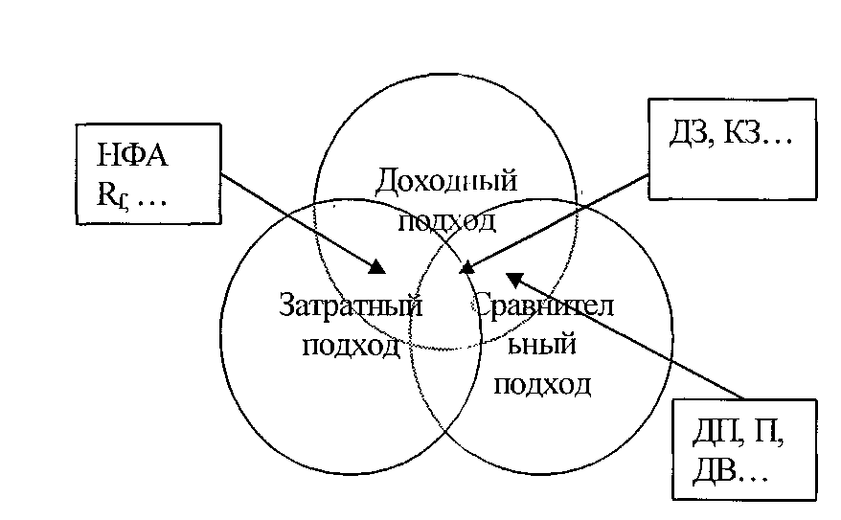

Рис.3. Пересекающиеся области используемых исходных данных различных подходов при анализе бизнеса.

Следовательно, с одной стороны имеют место различные методы анализа бизнеса, с другой стороны, множество исходных данных для этих методов имеет пересекающиеся области (рис.3). Это создает предпосылки для построения интегрированной информационной базы комплексного анализа бизнеса с использованием трех наиболее распространенных [20, 33, 53] и нормативно-закрепленных [3] подходов в анализе доходного, сравнительного и затратного.
Таким образом, проведенное исследование методической базы стоимостной анализа бизнеса показало, во-первых, наличие формализованного математического инструментария в методологии анализа бизнеса, во - вторых, наличие определенной совокупности информационных элементов, единых для различных подходов, что предопределяем создание интегрированной информационной базы. Вышесказанное определяет возможность применения средств автоматизации и внедрения информационных технологий в процесс анализа бизнеса.
1.2. Элементные технологии поддержки процесса анализа бизнеса.
Рассмотрев информационные потребности методического аппарата анализа бизнеса, перейдем к анализу инструментальных средств, которые могут использоваться в реализации процесса анализа.
Как и любой вид профессиональной деятельности, качество процесса анализа бизнеса в отношении скорости работ, уменьшения трудоемкости и увеличения эффективности можно повысить за счет использования информационных технологий.
Возможность применения информационных технологий в анализе бизнеса вытекает из необходимости обработки больших массивов информации, использования различных методов, трудоемкости процесса анализа, сложности в упорядочивании, сопоставлении и повторяемости данных и выражений в процессе оценки стоимости бизнеса. Решение задачи повышения качества и эффективности труда аналитиков лежит в возможности применения средств автоматизации к процессу анализа.
Исследование научных работ и публикаций последних лет, позволяет утверждать, что несмотря на актуальность вопросов информационного и инструментального обеспечения анализа бизнеса, теоретические и практические вопросы разработки и применения информационных технологий к анализу бизнеса поднимаются достаточно редко. Выявлено отсутствие информационных и программных продуктов, позволяющих решать задачи комплексного анализа бизнеса.
При этом следует выделить особенности использования теоретических наработок в анализе бизнеса разработчиками программного обеспечения [63, 64]. Во-первых, в отдельных программных продуктах используется один или два метода анализа стоимости бизнеса. Во-вторых, модуль «анализ бизнеса» присутствует как дополнительная функция, что не позволяет использовать ее как полноценную для определения анализа бизнеса. В-третьих, ориентация программных продуктов на решение принципиально других задач, что предполагает использование отличной от анализа бизнеса информационной базы, это существенно ограничивает возможности решения задач стоимостной оценки.
Необходимость полноценной обработки экономической информации в аналитической деятельности с применением информационных технологий обуславливает исследование среды инструментальных средств с целью выявления программных комплексов, которые можно использовать в автоматизации процесса анализа бизнеса или его части.
Для этого, прежде всего, необходимо определить этапы процесса анализа, на которых целесообразно применение инструментальных средств.
Процесс анализа представляет собой последовательный и целенаправленный комплекс процедур для установления количественной величины стоимости в денежном выражении с учетом всех факторов, влияющих на ее величину.
Исследование методологии аналитической деятельности, отчетов об анализе бизнеса и определение алгоритмов методов анализа, проведенное в п. 1.1, позволило выделить в процессе анализа стоимости бизнеса ряд этапов: определение задачи, составление плана анализа, сбор и проверка информации, выбор уместных подходов к анализу, согласование результатов и подготовка итогового заключения, отчет о результатах анализа стоимости, представление и защита отчета.
Проведенное исследование процесса анализа показало, что на первом и втором этапах в использовании специализированных программных средств нет особой необходимости, также и на этапах внесения поправок, согласования результатов и подготовки итогового заключения, хотя последний представляет собой алгоритм на основе математического аппарата.
Изучение специальной литературы и научных работ [20, 50, 53, 74, 83] позволило выделить в процессе анализа стоимости бизнеса несколько наиболее важных этапов для применения информационных технологий (рис. 4).
В соответствии с этим, особую значимость и трудоемкость процесса автоматизации вызывают этапы сбора и первичной обработки информации, анализа финансово-хозяйственной деятельности предприятия и расчет стоимости объекта анализа бизнеса с помощью различных подходов и методов анализа.
В основе этапа согласования результатов лежат достаточно строгие формализованные аналитические зависимости, что также говорит о потенциальной возможности применения информационных технологий, средств автоматизации.
Определение цели и задач анализа
Сбор и первичная обработка информации
Анализ финансово-хозяйственной деятельности предприятия
Анализ бизнеса сравнительным подходом
Внесение поправок и согласование полученных результатов
Анализ бизнеса затратным подходом
Анализ бизнеса доходным подходом
Программные средства анализа отдельных видов актива
Средства разработки бизнес-планов
Средства анализа финансово-хозяйственной деятельности
Специализированные базы данных

Рис. 4. Соответствие элементных технологий этапам процесса анализа стоимости бизнеса

В связи с этим применение информационных технологий необходимо именно на этапах сбора и проверки информации, выборе и реализации подходов и методов анализа и согласования результатов итогового заключения.
Рассмотрим процесс анализа с точки зрения технологических особенностей. Для этого, исходя из сказанного, отделим сбор и первичную обработку информации от анализа финансово-хозяйственной деятельности предприятия.
Представим в виде отдельных направлений исследование информационного процесса анализа, от сбора информации до получения результата. Это необходимо для анализа технологического процесса анализа и исследования применения инструментария на различных этапах анализа стоимости бизнеса.
Исследование отечественного рынка инструментальных средств управления предприятиями показывает, что и настоящее время большое развитие получили аналитические программные продукты, решающие задачи, близкие к области анализа: программы бизнес-планирования и финансово-экономического анализа, а также программные комплексы анализа отдельных видов активов. Это подтверждают исследования [59, 85], проведенные по рынку компьютерных программ экономического анализа и бизнес-планирования. Создание инструментов, функционально ориентированных на область анализа бизнеса, разработчиками пока не производилось. Поэтому можно говорить о том, что в рамках существующих систем, автоматизация некоторых моментов процесса анализа рассматривается, как решение отдельной задачи.
Таким образом, при отсутствии специально ориентированных программных систем возможна автоматизированная поддержка процесса анализа с применением элементных технологий.
Под элементными технологиями будем понимать комплекс методов переработки разрозненных исходных данных об объекте анализа на различных этапах процесса анализа бизнеса в надежную и оперативную информацию механизма принятия решений аналитиком с помощью аппаратных и программных средств для достижения объективных выводов и заключений о стоимости объекта анализа.
В соответствии с данными рис. 4, для этапов анализа финансово-хозяйственной деятельности и анализа различными подходами, в наибольшей степени подойдут инструментальные средства финансового анализа, бизнес-планирования, оценки и переоценки активов.
Проведенное исследование аналитических информационных систем показало, что в настоящее время не существует их общепринятой классификации. При этом очевидна высокая степень диверсификации программного бизнеса и сложность однозначной классификации и анализа программных продуктов. Многие программные комплексы могут быть одновременно отнесены к разным классам.
В связи с этим, прежде всего, приведем классификацию аналитических систем по следующим признакам: по области применения, по открытости архитектуры, по целям применения, по характеру сложности и количеству модулей.
В табл. 1 аналитические системы можно классифицировать по области применения.

Таблица 1. Классификация аналитических систем по области применения
Область применения | Назначение
Финансовый анализ | Расчет финансовых показателей на основании данных финансовой отчетности предприятия.
Бизнес-планирование | Разработка планов развития предприятия, инвестиционный анализ, подготовка бизнес-планов.
Планирование и анализ маркетинга | Обработка данных и анализ маркетинговой информации, разработка планов маркетинга.
Прогнозирование | Анализ и прогноз временных рядов

По второму признаку - открытость архитектуры - различают открытые и закрытые аналитические системы.
По характеру сложности систем и количеству представленных в них модулей, молено выделить простые и сложные системы.
Кроме того, можно дать классификацию систем по принадлежности к модели предприятия, представляющей собой систему управления предприятием в виде пирамиды, условно разбитой на оперативный и стратегический уровни.
На вход системы управления поступает информация об основных ресурсах, которыми необходимо управлять (финансовых, материальных, кадровых, информационных), в то время как ее выходом является результат основной деятельности предприятия. По мере того как происходит движение вверх от оперативного к стратегическому уровню, происходит структурирование первичной информации, ее обработка и фильтрация. Поэтому попадающие к высшему руководству отчеты уже содержат существенные данные для выработки стратегических решений по управлению предприятием и его развитию.
В соответствии с данной моделью можно ввести классификацию систем по целям применения в управлении, представленную следующим образом:
- корпоративные информационные системы. Обеспечивают интегрированное решение задач управления предприятием как по вертикали (от первичной информации до поддержки принятия решений высшим руководством), так и по горизонтали (все направления деятельности и технологические операции);
- системы оперативного управления и учета, поддерживающие, главным образом, оперативный уровень управления и учета.
Выделяются две группы таких продуктов: интегрированные системы, выполняющие обработку и анализ больших объемов информации, содержащихся в базах данных корпоративной информационной системы и тиражируемые аналитические системы.
В настоящее время многими авторами в своих работах [59, 85, 91] уделяется большое внимания оценке функциональных возможностей программ финансового анализа и их эффективности. Следует отметить, что аналитические системы могут быть представлены самостоятельными тиражируемыми системами или модулями в интегрируемых системах управления предприятиями.
Среди программ финансового анализа наиболее известными являются: программы «Audit Expert» (разработчик «ГТРО-Инвест-Консалтинг»), «Альт-Инвест» (разработчик «ИКФ Альт»), «ИНЭК - Аналитик» (разработчик Фирма ИНЭК), «АФСП» (разработчик фирма Нестона), «АБФИ», и др.
Программы группы финансового анализа, в соответствии с приведенной классификацией, можно разделить на два класса: «открытые» и «закрытые».
"Открытые" системы содержат инструменты, с помощью которых пользователь может выполнять адаптацию методов финансового анализа, вводить дополнительные показатели, разрабатывать собственные методы анализа. В некоторых программах пользователю дается право корректировать методику расчетов, например в программах «Альт-Инвест» или «Квантэкс», в других случаях методика защищается от намеренных или случайных модификаций, например, в программе «Аудит-эксперт». Но, в любом случае, «открытые» системы полностью доступны, «прозрачны» и с их помощью пользователь получает полный контроль над процессом преобразования исходной информации до получения результата.
«Закрытые» программы не допускают каких-либо изменений в методах анализа и предлагают только жестко фиксированную методику.
В таких системах реализация методик расчета и математического аппарата недоступны пользователю. Термин «закрытость» означает невозможность изменения пользователем формул и алгоритмов, по которым происходят вычисления в программе. К «закрытым» следует отнести программы, написанные на каком-либо языке программирования, к «открытым» - программы, написанные на базе электронных таблиц, где пользователь имеет возможность изменить алгоритм расчета.
Таким образом, применение «закрытых» систем для анализа бизнеса нерационально, поскольку специфика оценочной деятельности заключается в обработке и анализе непостоянной и многообразной информации, а также в использовании комплексного анализа финансово - хозяйственной деятельности, а не отдельных методик.
Дискуссии о преимуществах открытых или закрытых видов систем, в настоящее время достаточно актуальны [15,85,83], и на наш взгляд программы открытого типа в большей степени пригодны для адаптации к применению в анализе бизнеса.
Минимально необходимой информацией для проведения анализа финансового состояния предприятия является стандартная бухгалтерская отчетность - баланс и отчет о прибылях и убытках. Именно они являются исходными для аналитических систем. Помимо стандартных бухгалтерских форм системы «Audit Expert» и «АБФИ» могут использовать произвольные исходные данные, характеризующие финансовую деятельность предприятия. Во всех системах, кроме ручного ввода исходных данных реализуется автоматический импорт информации в формате *.dbf и/или *.tNt. Например, в «АФСП» импорт данных из бухгалтерии осуществляется только на уровне текстового файла, а в «АБФИ» настройка импорта данных довольно сложна. В системе «Audit Expert» реализована возможность автоматической загрузки данных отчетности из наиболее популярных бухгалтерских программ: "1С: Бухгалтерия", "Инфо-Бухгалтер", "ИНФИН - Бухгалтерия", "Парус". Программа АФСП в варианте "1С: АФСП" допускает автоматизированный ввод отчетности из программы "1С: Предприятие". Система "Альт - Финансы" также имеет возможность автоматического переноса исходных данных из системы бухгалтерского учета «1С: Бухгалтерия 7.7».
Во всех рассматриваемых системах реализована возможность приведения исходной финансовой отчетности предприятия за различные периоды к единому виду, позволяющая тем самым обеспечить сопоставимость данных, относящихся к различным периодам времени, что необходимо для их последующего анализа в динамике. Сопоставимость данных может быть улучшена и за счет переоценки некоторых финансовых показателей. Это максимально приближает анализируемые данные к реальным значениям. Система «Audit Expert» - единственная, которая позволяет провести переоценку различных статей активов и пассивов предприятия для осуществления анализа на основании реальных данных.
Расчет финансовых показателей деятельности предприятия, функции горизонтального и вертикального анализа являются основой проведения анализа финансового состояния предприятия, поэтому такие функциональнее возможности реализованы во всех аналитических системах.
Поскольку системы финансового анализа в той или иной степени обеспечивают использование широкого перечня регламентированных методик анализа, рекомендованных государственными органами и негосударственными институтами финансового анализа, это позволяет нам воспользоваться ими для выявления возможностей решения задач анализа бизнеса.
Таким образом, для решения задач анализа бизнеса программами финансового анализа, в настоящем необходимо исследовать использование и реализацию их возможностей на этапе анализа финансово-хозяйственной деятельности объекта анализа.
Далее рассмотрим инструментальные средства бизнес - планирования, осуществляющие разработку, анализ и оценку бизнес - планов. Проведенный анализ рынка программного обеспечения позволяет сделать вывод о том, что модуль «анализа бизнеса» встречается в аналитических информационных системах. Присутствие данного модуля, как правило, представляет собой либо рекламную цель, такую, как увеличение функций, либо наличие нескольких методов оценки, решающих задачи анализа стоимости создаваемого бизнеса - инвестиционного проекта на разные периоды и расчета эффективности инвестиций.
Однако многие системы инвестиционного проектирования и бизнес - планирования не затрагивают анализ бизнеса, решая задачи разработки и подготовки планов развития предприятия, инвестиционного анализа. В них прослеживается отсутствие возможности анализировать проект (бизнес) на определенной стадии: текущая стоимость начинаемою бизнеса, стоимость бизнеса на определенном этапе, будущая стоимость бизнеса в прогнозный период и постпрогнозный период, анализ миноритарного пакета акций или доли в бизнесе.
Для анализа инвестиционной привлекательности предприятий и эффективности предполагаемых инвестиций, как правило, требуется группа экспертов, обладающих специальными знаниями в различных областях науки и экономики (финансовый и управленческий учет, анализ бизнеса и инвестиций, маркетинг, налоговое планирование и т.д.). Поэтому единственной возможностью самостоятельно провести анализ финансово - хозяйственной деятельности для анализа инвестиционной привлекательности предприятия - проанализировать инвестиционный проект или предприятие, разработать стратегический план развития, рассчитать его стоимость на текущий и будущий период с помощью собственных специалистов - является обучение современным методам инвестиционного проектирования и использование информационных средств, которые в той или иной степени помогают решать поставленные задачи.
К тому же производительность и качество деятельности специалистов по анализу инвестиционных проектов во многом зависят от применения инструментов, облегчающих и ускоряющих процесс работы. Автоматизация процесса решения задач оценки позволит упорядочить, ускорить и облегчить использование огромных массивов информации, повторяющихся данных, однотипных операций, которые затрудняют процесс сбора, анализа, обработки информации и получения результата.
Таким образом, потребность в применении информационных технологий для целей анализа инвестиционных проектов во многом обусловливается следующими причинами: независимой, самостоятельной оценкой и анализом специалистами предприятия его деятельности и, как следствие, необходимости в качественном образовании персонала, результатом которого является облегчение процесса работы и получении результатов.
Основные требования, которые предъявляются к информационным системам такого класса:
- проводить ретроспективный анализ финансово-хозяйственного состояния предприятия с целью определения наиболее слабых мест в деятельности различных его подразделений;
- иметь регламентированные методики финансового анализа;
- проводить расчет и всесторонний анализ бизнес - плана инвестиционного проекта;
- подготавливать технико-экономическое обоснование кредита в случае привлечения внешних источников финансирования;
- оценивать влияние внешних факторов и внутренних параметров на общую эффективность проекта;
- проводить сравнительный анализ для отбора наиболее перспективного варианта проекта;
- быстро выполнять все рутинные вычислительные операции;
- на основании расчета и анализа подготавливать документацию по проекту для представления ее потенциальному инвестору или кредитору.
Проведенный анализ программного обеспечения (далее ПО) позволяет сделать вывод, что сегодня на российском рынке существует несколько информационных систем для расчета и сравнительного анализа инвестиционных проектов, как отечественных, так и зарубежных. Среди отечественных можно выделить «Project Expert», «ИНЭК-Инвестор», «Альт-Инвест», «FOCCAL», «ТЭО-ИНВЕСТ», среди зарубежных - COMFAR и PROPSPIN.
В основе приведенных программных продуктов лежат как разработанные зарубежные методики [63], так и отечественные [64]. При этом программные продукты учитывают специфику российской экономики - особенности бухгалтерского учета, налогообложения и инфляционных процессов.
К основным составляющим анализа программных продуктов можно отнести:
функциональные возможности:
- использование современной методики расчета, основанной на имитационной модели денежных потоков;
- комплексный подход к решению различных аспектов инвестиционного проектирования (ретроспективный анализ финансово-хозяйственной деятельности, планирование инвестиционной, операционной и финансовой деятельности, сравнительный анализ и т.п.);
- детальное описание параметров проекта (шаг и горизонт расчета, номенклатура продукции т.п.);
- возможность описания экономического окружения (инфляция, курс валют, налоги и т.п.);
- аналитические возможности (полнота набора показателей эффективости инвестиций, финансовых и производственных показателей);
- оформление результатов.
эксплутационные и технические характеристики:
- совместимость с операционными системами;
• возможность передачи данных в стандартные приложения MS Excel и MS Word;
- язык программирования, требования к аппаратному обеспечению. качество интерфейса
- простота и скорость ввода данных;
- указатель ошибочных действий пользователя при вводе данных;
- многооконный режим ввода данных и отображения результатов;
- наглядность результатов;
- графика;
- "закрытость".
Программы инвестиционного анализа в основном предназначены для финансовых расчетов и охватывают лишь малую часть подготовки бизнес-плана. Анализ бизнеса или проекта, как уже было сказано выше, затрагивается в меньшей степени. Но, как показывает практика анализа, именно эта часть больше всего нуждается в автоматизации и реализовать ее без применения тех или иных программ очень сложно.
Принцип работы всех приведенных аналитических систем примерно одинаков. Пользователь вводит набор параметров, характеризующих проект. В результате расчета получается полный финансовый отчет, данные которого можно исследовать с помощью присутствующих здесь же аналитических инструментов и методик. В качестве исходных данных используется информация о денежных потоках, производственной программе, маркетинговый план, схема финансирования проекта. Результаты всегда содержат три главных финансовых отчета: отчет о прибылях и убытках, баланс и отчет о движении денежных средств (кэш-фло). Методики анализа и общие подходы к расчетам примерно одинаковы.
Главным критерием выбора для нас является возможность решения задач анализа бизнеса, поэтому уделим особое внимание реализованным в аналитических программах методикам анализа бизнеса или потенциальной возможности реализации таковых.
В анализ вошли не все существующие системы, а только те из них, которые получили признание на рынке и стабильно развиваются уже несколько лет. Это, на наш взгляд, гарантирует наличие обязательного минимального уровня качества как самих программ, так и сопутствующих им услуг - технической поддержки, консультаций, обновления версий, что в таком ответственном деле совершенно необходимо. В результате анализа получился следующий список программных продуктов: «Comfar IV», «Project Expert 7.0», «Альт-Инвест», «ИНЭК - Инвестор».
Приведем основные выводы по итогам проведенного анализа. Программный продукт «Comfar IV» характеризуется, во — первых, отсутствием модуля «анализ бизнеса», во — вторых, ограничением возможности применения различных вариантов ставки дисконтирования, что, безусловно, отрицательно скажется и на оценке инвестиционных проектов, и на возможности проанализировать стоимость компании, в — третьих, закрытостью архитектуры, что, несомненно, скажется на возможности внесения изменений, в — четвертых, отсутствием инструментов сравнения и анализа вариантов проекта, что необходимо для сравнительного подхода анализа, в — пятых, ограниченностью финансовых показателей, в — шестых, отсутствием какой-либо привязки к российскому законодательству.
Таким образом, аналитическая система «Comfar IV», предназначенная для разработки и анализа инвестиционных проектов сильно ограничена в возможностях. Для анализа стоимости бизнеса отсутствуют соответствующие модули и дополнительные возможности, что не позволяет нам использовать данный программный продукт.
Рассмотрим аналитическую систему «Project Expert», которая предназначена для планирования и анализа инвестиционных проектов, подготовки бизнес-планов и оценки стоимости компании [63]. «Project Expert» позволяет описать деятельность практически любого предприятия независимо от его размера и отраслевой принадлежности.
Система позволяет получить все необходимые финансовые документы: отчет о движении денежных средств ("кэш-фло"), баланс, отчет о прибылях и убытках и др. Все отчеты автоматически формируются в соответствии с Международными Стандартами Бухгалтерского Учета (IAS). В то же время, программа позволяет адекватно описывать специфические особенности российской экономической действительности (задержки платежей, частые изменения налогового законодательства, инфляцию и др.). Различные модификации «Project Expert» решают задачи стратегическою планирования на любых уровнях, от малого предприятия до крупного холдинга.
Следует отметить, что входные и выходные финансовые документы в этой программе не соответствуют требованиям к бухгалтерской отчетности в Российской Федерации. Особенно отчетливо это видно на стартовом балансе, который представляет собой упрощенную форму западных стандартов. Это сильно затрудняет использование стандартных отечественных форм бухгалтерской отчетности для проведения, в особенности, ретроспективного анализа финансово-хозяйственной деятельности.
Ввод данных осуществляется вручную во всех блоках программ, хотя имеется ряд функций позволяющих автоматизировать ввод данных по периодам. Следует отметить наличие графических способов ввода данных.
В программе присутствует модуль "Анализ бизнеса", который позволяет [63]:
- провести расчет стоимости компании с применением ставок дисконтирования, рассчитанных по трем наиболее распространенным методикам;
- помимо расчета стоимости бизнеса на основе построенного прогноза денежных потоков определить такую составляющую общей стоимости, как "продленная стоимость" (стоимость в постпрогнозный период) по пяти методикам;
- учесть размер и характер (контрольный/неконтрольный) оцениваемой доли в капитале компании, а также степень ликвидности его акций на рынке;
- наглядно представить в табличном и графическом виде результаты расчета по различным методикам и ставкам, в том числе с учетом вклада стоимости в прогнозный и постпрогнозный периоды в общую стоимость.
Модуль позволяет в частности провести анализ такого рода: оценить стоимость предлагаемого инвестору макета акций компании на дату начала проекта и на дату предполагаемой продажи и таким образом определить доход инвестора от владения пакетом акций предприятия. Приложение "What-if анализ" реализует сценарный подход и позволяет провести сравнение различных вариантов проекта (либо разных проектов, в частности план / факт) по всем итоговым таблицам, таблицам финансовых показателей и эффективности инвестиций, таблицам детализации и пользователя, используя для отображения абсолютные либо относительные отклонения. Приложение дополнено таблицами многовариантного анализа - модификацией таблицы пользователя, в которой можно использовать итоговые таблицы и детализацию всех вариантов проекта.
Таким образом, «Project Expert» - сложная система "закрытого" типа, рассчитанная на профессионалов. Она предоставляет большие возможности, но одновременно и предъявляет высокие требования к пользователю, к уровню его подготовки в области бизнес - планирования и анализа.
Обратимся к рассмотрению системы "Альт-Инвест", которая применяется для анализа финансовой состоятельности и экономической эффективности инвестиционных проектов любого типа, независимо от отраслевой принадлежности, схемы финансирования, сроков и объемов инвестиций.
«Альт-Инвест» - это система, построенная на базе MS Excel, что относит ее к классу "открытых". В основе работы - методика UNIDO, адаптированная к российским условиям. Система позволяет получить на выходе аккуратный, продуманный документ.
С помощью данного программного продукта разрабатываются финансовые разделы ТЭО и бизнес-планов, сравниваются альтернативные варианты реализации инвестиционных проектов, оптимизируются схемы финансирования и другие условия инвестиций. Система используется для обоснования проектов модернизации, технического перевооружения, выпуска новых видов продукции на промышленных предприятиях, инвестиций в сфере строительства, внедрения новых технологий.
Программа максимально адаптирована к принятой в России системе бухгалтерского учета и формирования финансовых результатов. Это существенно приближает методику расчета к реалиям российской экономики.
Возможности для адаптации позволяют эксперту-аналитику создать на базе программы модель конкретного инвестиционного проекта и смоделировать его поведение в различных условиях, в соответствии с различными сценариями.
Учет специфики переходной экономики - одна из сильных сторон программы. Пользователь имеет возможность выполнять расчеты как в постоянных, так: и в текущих ценах. Для расчета в текущих ценах предусмотрен специальный блок, позволяющий эксперту моделировать различные варианты развития инфляционных процессов. Расчеты могут проводиться как в моновалютном, так и в двухвалютном режиме, позволяющем учитывать изменение обменного курса твердой валюты на внутреннем рынке.
Программа "Альт-Инвест" содержит блок анализа чувствительности. Самостоятельно выбирая варьируемые показатели, аналитик может оценить степень зависимости эффективности проекта от возможных изменений рыночной конъюнктуры, роста цен на необходимое оборудование и т.д. Руководителю, принимающему решение, такая информация поможет определить зоны риска проекта и предусмотреть соответствующие действия.
Система учитывает законодательные особенности осуществления лизинговых операций, позволяет отражать как финансовый, так и оперативный лизинг.
В результате работы с программным продуктом аналитик получает набор стандартных форм финансовой отчетности, а также показателей и коэффициентов, исчерпывающим образом описывающих проект и позволяющих выполнить его качественный анализ. В частности, система формирует такие финансовые документы, как проектные «Отчет о прибыли», «Отчет о движении денежных средств», «Баланс».
Дополнительно рассчитывается набор финансовых коэффициентов - ликвидности, оборачиваемости, прибыльности продаж и т.д. Таблицы показателей эффективности инвестиций включают простой и дисконтированный сроки окупаемости, внутреннюю норму прибыли и чистую текущую стоимость, максимальную процентную ставку по кредиту, которая может быть выплачена проектом.
Используя открытость системы, пользователь может самостоятельно сформировать нестандартные таблицы, построить новые диаграммы, рассчитать любые дополнительные показатели. Результаты расчетов могут быть распечатаны как на русском, так и на английском языке.
В связи тем, что система Альт-Инвест, основана на MS Excel, то она обладает всеми преимуществами этого продукта. К другим преимуществам можно отнести: удобства ввода исходных данных и простоту составления отчетов. Следует отметить, что т.к. все исходные данные формируются на листах, то они имеют "плоскую" структуру и легко перекладываются на бумагу. В других программах это связано с определенными проблемами и на бумагу зачастую попадает только часть данных, а при вводе труднее представить себе конечный результат.
Недостатками системы являются неудобная работа с исходными данными. Однако в системе отсутствуют средства (кроме стандартных средств Excel) для работы с повторяющимися в течение проекта событиями, что, несомненно, снижает возможности использования для решения задач анализа и незащищенность интерфейса.
Таким образом, используя открытость системы «Альт-Инвест», исследуем возможность ее применения в для целей оценки бизнеса в п.1.3.
Рассмотрим программный комплекс «ИНЭК-Инвестор», предназначенный для разработки, анализа инвестиционных проектов. Данная система позволяет проанализировать подготовленный бизнес-план инвестиционного проекта.
Программа имеет достаточно много инструментов финансового анализа, но объем исходных данных, используемых для этого анализа, довольно мал. Преимуществами комплекса являются блок «анализ бизнеса», проработанность методики, привязка к российскому законодательству, нормативы и принципы российского бухгалтерского учета, которые в явном виде используются на каждом этапе разработки финансового плана, что позволяет легко ориентироваться при поиске исходных данных - они составляются из производственных планов и принятых стандартов учета.
Таким образом, система "ИНЭК-Инвестор так же войдет в исследуемые программные продукты в п.1.3. для определении возможности решения задач анализа бизнеса.
Проанализировав инструментальные средства, выявив те из них, которые могут быть использованы для решения задач анализа, перейдем к возможности создания информационной системы анализа бизнеса.

1.3. Исследование решения задач анализа бизнеса в среде современных информационных технологий.
Рассмотрим применение инструментальных средств в процессе анализа стоимости бизнеса. При этом в исследовании обратим внимание на реализацию подходов и методов анализа в среде информационных технологий. Для этого выясним возможность решения инструментальными средствами тех задач, о которых говорилось в п. 1.1.
Поскольку сам анализ бизнеса является комплексной процедурой, как показал анализ инструментальных средств, проведенный в п.1.2., аналитиками могут использоваться различные элементные технологии, предназначенные для финансового анализа предприятия, инвестиционного проектирования и оценки недвижимости, машин, оборудования.
Информация является основой процесса анализа бизнеса. Без предварительного анализа объемов необходимой информации, источников ее получения и затрат невозможно правильно составить график проведения анализа, определить методику проведения работ и сформировать бюджет проекта.
Как было выяснено в п. 1.1., основную трудность в применении методик анализа составляет отсутствие единой информационной базы.
Подготовка информации для проведения анализа, на первом этапе сбора и обработки первичной информации происходит в соответствии с определенным стандартом анализа и методами анализа. На данном этапе определяется набор и объем необходимой информации.
Задачами этапа являются:
- характеристика предмета анализа, отрасли и внешней экономической среды;
- упорядочивание, систематизация и подготовка собранной информации для дальнейших этапов процесса анализа стоимости бизнеса.
Исследование, посвященное информационному обеспечению процесса анализа бизнеса, показало, что единой информационной базы, откуда бы бралась необходимая информация для процесса анализа, не существует. При этом информация берется из различных источников, которыми на данном этапе анализа могут быть все данные анализируемой компании, фондовый рынок, программы и прогнозы правительства, периодическая печать, аналитические обзоры российских и иностранных информационных агентств, например ВЕДИ, МИГ, АЛЬФА-КАПИТАЛ, АК&М, ФИНМАРКЕТ, РБК. Кроме того, используется различная статистическая информация, законодательство РФ, данные Госкомстата, ФКЦБ, отраслевых изданий, бизнес-планы, личные контакты, маркетинговые исследования и т.д.
В соответствии с проектом «Методического руководства при анализе стоимости бизнеса (предприятия) российских стандартов оценки 2001 года (проект)», согласно п.1.08 «получение данных, документация и источники информации», аналитику следует получить от клиента все возможные документы и данные, считающиеся необходимыми для завершения задания, которые, в зависимости от цели анализа будет включать материалы:
- срок владения имуществом - документы о регистрации земли, кадастровые выписки и т.п.;
- устав юридического лица, устав акционерного общества, реестр акционеров, книги протоколов и т.п.;
- балансовый отчет и отчеты о прибылях и убытках за предыдущие годы (прошедшие аудит, там, где они доступны);
- счета управленческого учета, бюджеты, балансовые отчеты, прогнозы;
- подробности, касающиеся всех постоянных и переменных затрат;
- опись фиксированных активов и ценных бумаг;
- контракты с клиентами;
- экологический аудит;
- список обязательств.
Кроме того, необходима информация о бизнесе в целом, откуда можно вычленить необходимые аналитиками информационные элементы;
- характеристики бизнеса, интерес в собственности на бизнес или ценная бумага, подлежащие анализу, в том числе права, привилегии и обязательства, факторы, влияющие на контроль и любые соглашения, ограничивающие продажу или передачу;
- характер, история и перспективы бизнеса;
- финансовая информация за прошлые периоды;
- предыдущие сделки, касающиеся бизнеса, выгодных интересов в бизнесе, преференция, конвертируемые или другие ценные бумаги;
- информация о менеджерах высшего уровня и персонале (контракты персонала, в частности пакеты переменных вознаграждений и опционы на акции);
- подробные сведения о поставщиках (включая контракты);
- производственные системы;
- коммерческие протоколы;
- патенты, изобретения, формулы, процессы, чертежи, модели, ноу-хау, товарные знаки, наименования или фирменные наименования, авторские права, базы данных и т.п.;
- подробные сведения о конкурентах.
Определение информационных элементов эффективности компании на уровне сектора включает:
- природу и динамику отраслей, которые оказывают или могут оказывать воздействие на бизнес;
- экономические факторы, влияющие на бизнес;
- информацию с рынков капитала, например, достижимая ставка отдачи по альтернативным инвестициям, сделки на фондовом рынке, слияния и поглощения;
- прогнозы фонда заработной платы;
- рыночный спрос на продукцию;
- основные соотношения (пропорции, коэффициенты) у лидеров отрасли;
- будущие конкуренты;
- мощность клиентов и поставщиков;
- влияние потенциальных изменений в государственном законодательстве или в международных конвенциях;
- другая информация.
Аналитик должен указать документы, являющиеся источниками информационных элементов для применяемого им математического аппарата и инструментальных средств, а также сохранить всю информацию и рабочие материалы, на которые он полагался при выработке свого анализа и рекомендаций.
В соответствии со стандартом Американского Общества Аналитиков BVS-ITI [75], наличие всех необходимых информационных элементов для процесса анализа должно содержаться в информации по:
- характеристике предприятия, доле акционеров в капитале предприятия или ценных бумаг, подлежащих анализу, включая права, привилегии и условия, количественных характеристиках, факторах, влияющие на контроль и соглашения, ограничивающих продажу или передачу;
- общей характеристике предприятия, его истории и перспективах развития;
- финансовой информации о предприятии за предыдущие годы;
- активы и обязательства предприятия;
- общую характеристику отраслей, которые оказывают влияние на данное предприятие; их текущее состояние;
- экономические факторы, оказывающие влияние на данное предприятие;
- состояние рынка капиталов как источника необходимой информации, например, о возможных ставках дохода по альтернативным капиталовложениям, об операциях со свободно обращающимися акциями, о слияниях и поглощениях компаний;
- данные о предыдущих сделках с участием оцениваемого предприятия, доли акционеров в капитале предприятия или его акций;
- другую информацию, которую оценщик сочтет имеющей отношение к проведению анализа.
Из содержания стандарта видно, что основой при проведении анализа бизнеса является как ретроспективная информация, зафиксированная в системе бухгалтерского и оперативного учета, гак и текущие показатели внешнеэкономического окружения. Большое значение имеет отраслевая информация. Обратим внимание на разнородность информационных элементов, необходимых в анализе.
Соответственно, на первом этапе анализа стоимости бизнеса условно информацию можно классифицировать по источникам возникновения: внешняя информация, характеризуется условиями функционирования предприятия в регионе, отрасли и экономике; внутренняя информация, характеризует деятельность предприятия.
По отношению информации ко времени: ретроспективная информация и информация о будущих ожиданиях.
По типу информация может быть юридической, финансовой, технической (и технологической), коммерческой.
По масштабам: общеэкономическая, отраслевая, внутренняя информация об отдельном предприятии и его подразделениях.
Каждая из представленных классификаций помогает определить объем и роль информации, собираемой для определения стоимости собственного капитала компании, доли в собственном капитале или пакета акций.
Важнейшим показателем качества полученной информации является ее достоверность. Аналитик не может проверить всю информацию. В этих случаях указывается ее источник. Поэтому при сборе информации важным моментом является ссылка на источник данных.
Таким образом, собираемая на этапе сбора и обработки информация должна отвечать следующим критериям: достоверности, точности, комплексности, прозрачности.
Проблема получения информации об отдельной компании возникает при поиске данных о предприятиях-аналогах. Эти данные используются в первую очередь для соотнесения различных показателей и коэффициентов с отраслевыми данными при рыночном подходе к анализу.
Следовательно, при поиске и использовании большого количества информации возникает необходимость применения программных продуктов поиска и обработки данных. Кроме того, необходимы инструменты, решающие задачи сравнения и сопоставления. Но это относится к этапу реализации методов оценки в среде информационных технологий, которые рассмотрены в п. 1.2.
Важной проблемой является обработка нормативного, правового и информационного обеспечения аналитической деятельности с последующей выработкой рекомендаций по их использованию на практике.
Таким образом, все вышесказанное говорит о необходимости создания специальных баз данных аналитической деятельности.
Так для данного этапа, по аналогии с другими видами, следует отметить возможность создания единых баз данных и инструментов обработки информации, как внутренних по предприятиям, включающим данные бухгалтерского учета и отчетности, бизнес-планы предприятия, анализ конкурентов, анализ внешнего экономического окружения, влияющего на деятельность компании, так и внешних баз данных. К последним отнесем создание баз данных по законодательным и нормативным актам, включающим международные и российские стандарты анализа, а также баз данных информационных ресурсов, терминологии, и т.д. В настоящее время они присутствуют в виде отдельных разобщенных сведений об объектах или субъектах анализа.
Таким образом, общую структуру сбора и обработки информации, необходимой для первого этапа анализа стоимости бизнеса можно представить на рис.5:
Инструменты сбора и обработки информации
Этап сбора и обработки информации
Внутренние базы данных предприятия
Базы данных по элементам оценочной деятельности

Рис 5. Структура этапа сбора и обработки информации.

Итак, учитывая разрозненность, непостоянность и важность информации в процессе анализа бизнеса, представляется необходимым создание информационной базы аналитической деятельности. при этом для оптимизации поиска и обработки информации могут быть применены информационные технологии, позволяющих создавать внутренние и внешние базы данных, вести отбор необходимой информации по заданным направлениям и алгоритмам. Это может быть разработка и внедрение программ поиска и обработки данных. Облегчением поиска необходимой информации является также развитие сетевых технологий и электронных периодических изданий
Анализ процесса анализа (рис. 4.) и инструментальных средств, проведенный в п. 1.1 и п. 1.2, показал, что объектом исследования на этапе анализа финансово - хозяйственной деятельности предприятия является сама финансово - хозяйственная деятельность предприятия. Предметом исследования - использование систем финансового анализа предприятия для целей анализа стоимости бизнеса. Грамотно выполненный финансовый анализ является основой применения подходов и методов анализа стоимости бизнеса.
Таким образом, учитывая сложность охвата целей анализа, а также требования к оперативности и многовариативности проведения аналитических исследований в процессе анализа, можно сказать, что необходима организация анализа финансово-хозяйственной деятельности предприятий в среде информационных технологий.
Проведение анализа финансово-хозяйственной деятельности предприятия в процессе оценки направлено на достижение следующих целей:
- нормализация бухгалтерской отчетности с построением ретроспективного баланса;
- идентификация финансового положения;
- определение изменений в финансовом состоянии в пространственно временном разрезе;
- установление основных факторов, вызвавших изменение в финансовом состоянии.
Достижение этих целей способствует пониманию процессов, происходящих на предприятии, а значит, и снижает риск при принятии решений теми, кто заинтересован в анализе стоимости бизнеса.
На данном этапе целесообразно применение инструментов, решающих задачи актуализации, нормализации, корректировки отчетности, финансового анализа данных на дату анализа и вычисления относительных показателей. Для этого проводится подготовка финансовой документации в следующих направлениях:
- корректировка всей используемой финансовой и бухгалтерской отчетности;
- нормализация бухгалтерской отчетности;
- трансформация бухгалтерской отчетности;
- вычисление относительных показателей.
При решении данных задач могут использоваться инструментальные средства комплексного анализа финансового состояния и. результатов деятельности предприятия. Из проведенного п. 1.2. анализа видно, что эти системы уже существуют. К ним относятся такие аналитические системы, как «Квант-экс», «Audit Expert», «ИНЭК: АФСГТ», «АБФИ», «АЛЬТ-Финансы».
Следует отметить, что в п. 1.2. были проанализированы функциональные возможности аналитических систем, благодаря которым их можно использовать для анализа бизнеса.
Известно, что в соответствии с принципами ведения бухгалтерского учета, от предприятий не требуется отражения реальной рыночной стоимости тех или иных активов [69]. Поэтому компании предпочитают использовать те методы ведения бухгалтерского учета, которые позволяют минимизировать налоги. В пределах существующей системы бухгалтерского учета компания всегда имеет свободу выбора методов ведения бухгалтерского учета. Этот выбор закрепляется в приказе "Об учетной политике предприятия" и не может изменяться в течение ряда лет.
Так как время учета используемых данных и момент анализа между собой не согласованы, то расхождение данных во времени создает условия для появления в них различного рода искажении. Среди них можно назвать следующие: колебания курса валют, деноминацию денежных единиц, структурные изменения цен, изменение стандартов учета исходных данных и др. Несоответствия такого рода порождают проблему корректировки всей используемой финансовой и бухгалтерской отчетности с целью приведения их к общему временному знаменателю, в роли которого выступает момент анализа.
Требование сопоставимости ретроспективной информации обуславливает необходимость корректировки денежных сумм на значения инфляционных показателей.
Отметим, что существует два альтернативных пути корректировки:
- прямая корректировка активов и денежных сумм на значения инфляционных показателей;
- учет влияния инфляции на активы и денежные суммы посредством включения в процедуру дисконтирования инфляционных показателей.
При проведении оценки в Российской Федерации предпочтительнее использовать первый путь, основанный на прямой корректировке денежных сумм на значения инфляционных показателей.
Более того, как показано в различных работах [53, 74, 79], инфляция оказывает различное влияние на величины типа потока (выручка, прибыль, ввод фондов и т.п.) и на величины типа запаса (активы всех видов). Вместе с тем, искажение различных показателей связано с неодинаковостью условий их формирования в системе учета. Исследование, показало, что корректировка учетных и проектных данных различного типа, необходимых для финансово-экономических расчетов и прогнозов, должна проводиться раздельно.
Распространенным методом инфляционной корректировки является метод учета изменения общего уровня цен [20, 53];
$В_{П}=\frac{В_{σ}}{i_{1}⋅i_{0}}$, (1.6), где
$В_{П}$ — реальная величина статьи, скорректированной по уровню инфляции, руб.;
$В_{σ}$ — номинальная величина статьи по данным бухгалтерского учета и отчетности, руб.;
i₁ — индекс инфляции на момент или за период анализа;
i₀ — индекс инфляции в базовом периоде или на начальную дату отслеживания статьи баланса.
В качестве значений инфляционных показателей в зависимости от области действия компании могут использоваться также: индекс цен предприятий производителей, индекс потребительских цен, значения девальвации основной валюты. Также индекс цен может быть рассчитан для конкретной компании.
В этом методе различные статьи финансовых отчетов рассчитываются в денежных единицах одинаковой покупательной силы.
Исследование систем финансового анализа позволяет сделать вывод о том, что хотя аналитические системы изначально не создавались для решения задач анализа бизнеса, тем не менее, можно выделить ряд задач по анализу бизнеса, решение которых возможно с помощью данных систем. Проанализируем эти задачи. Во — первых, инструментальные средства позволяют привести данные бухгалтерской отчетности за разные периоды времени к сопоставимому виду, без чего выполнять сопоставительный анализ невозможно, так как состав показателей форм отчетности и порядок их расчета в России часто меняются. Это достигается путем выработки шаблонов, представляющих аналитические таблицы на основе Международных Стандартов Бухгалтерского Учета (IAS).
Во — вторых, корректировки статей баланса могут проводиться как с российскими формами отчетности, так и с трансформированной бухгалтерской отчетностью, то есть аналитик, при необходимости, может оперировать любыми формами отчетности.
Отметим, что, несмотря на открытость, у программы «Альт-Инвест», отсутствует возможность сопоставимости данных за разные периоды времени, что существенно влияет на проведение анализа при оценке бизнеса.
В — третьих, аналитические информационные системы не предусматривают прямой инфляционной корректировки всех статей баланса. Реализация корректировки может быть предусмотрена в некоторых системах либо по отдельным статьям, либо за счет введения коэффициентов в дополнительные настройки программных комплексов.
Например, в системе «Audit Expert» корректировка всей используемой финансовой и бухгалтерской отчетности происходит только по статьям, указанным в разделе «переоценка»: дебиторы, запасы, основные средства, незавершенные инвестиции, ценные бумаги. Однако для инфляционной корректировки отчетности необходимо за счет регулирования статьи «Нераспределенная прибыль» [53, с. 75] подвергнуть корректировке статьи: незавершенные производство, готовая продукция, обязательства с погашением определенным товаром, МБП. Поэтому для инфляционном корректировки всех статей баланса необходимо выполнить следующий алгоритм:
• Меню «настройки» - «дополнительные данные» - присвоение имени и обозначения дополнительным данным (Коэффициент инфляции (K_{i} =i₁:i_{o})).
- Меню «настройки» — «аналитические таблицы» - присвоение имени и обозначения вновь созданной таблице (инфляционная корректировка), создание строк, которые необходимо подвергнуть корректировке (неденежные статьи). Создание формулы, описывающей процесс корректировки: Неденежная статья * K_{i}
- Баланс по активу и пассиву в процессе анализа достигается регулированием статьи «Нераспределенная прибыль».
Отметим, что в системе «Audit Expert» регулирующей статьей является «Добавочный капитал». Но для нормализации отчетности необходимо статью «Нераспределенная прибыль» уменьшить/увеличить на сумму изменения неденежных статей в результате корректировки. Это достигается посредством ввода дополнительного коэффициента в Сток «дополнительные данные» - «изменение суммы статей в результате переоценки» и последующим вводом формулы в блок «аналитические таблицы»:
«Нераспределенная прибыль» плюс/минус сумма изменения неденежных статей в результате корректировки.
• Пересчет результатов с учетом инфляционной корректировки.
В — четвертых, корректировка статей вышеуказанным образом автоматически распространяется на все периоды отчетности.
В — пятых, отсутствие корректирующих статей баланса по активу и пассиву или наличие заранее определенных корректирующих статей затрудняет решение задачи инфляционной корректировки. В системе «Audit Expert» корректирующий статьей выступает статья «Добавочный капитал». Согласно [53, с.75] для целей анализа необходимо, чтобы баланс по активу и пассиву достигался регулированием статьи «Нераспределенная прибыль».
Следовательно, возможностью расширения функций систем для решения задач анализа является предоставление выбора регулирующей статьи.
В — шестых, программы, например «Audit Expert», предоставляют возможности для расширения информационной базы анализа. Так, в ней предусмотрена возможность загрузки не только форм 1 и 2 бухгалтерской отчетности, но и другой информации, например остатков и оборотов счетов бухгалтерского учёта, включая аналитические. В системе также предусмотрено создание форм ввода, поэтому в нее можно подгружать для анализа любую дополнительную финансовую информацию. Эти возможность полезна, если необходимо провести глубокий внутренний анализ деятельности предприятия. Но необходимо отметить, что ввод дополнительной информации происходит не автоматизировано, а путем дописания пользователем в меню "Настройка / Дополнительные данные...".
Учитывая необходимость полноты информации, а также то, что для проведения оценки явно недостаточно форм отчетности №1 и №2, нам представляется необходимым и важным расширение информационной базы средств финансового анализа за счет другой финансовой отчетности, а также данных оперативного и управленческого учета. Кроме того, необходима функциональная возможность автоматизированного ввода всех этих данных.
В — седьмых, при подготовке итоговых отчетов в формате Word всегда возникает проблема, связанная с обновлением данных при перерасчетах. Пользователь при подготовке отчета может создавать табличные формы сложной конфигурации и связывать с ними таблицы, используемые в программах. При этом при перерасчетах будут автоматически обновляться данные в отчете, а также стандартные экспертные заключения.
Наряду с этим, результирующие табличные данные из аналитических систем могут быть переданы для дальнейшего анализа в Excel, если такая необходимость возникнет. Это возможно потому, что реализован стандартный для Windows механизм динамического обмена данными с другими приложениями (DDE).
Отметим, что наличие этого механизма обеспечивает программам возможность выполнения команд, полученных от внешних приложений, и передачи им информации по соответствующим запросам, что может быть полезно при создании комплексной системы анализа стоимости бизнеса.
Отметим также, что при существующем развитии систем финансового анализа не используются возможности вычислительной техники, позволяющие проводить обработку информации в диалоговом режиме. Именно на данное преимущество автоматизации аналитических расчетов указывала С.Б. Барнголыд, говоря, что «по мере повышения технической вооруженности управления ... и ... овладения аналитическими знаниями ... все большую роль будет играть работа специалистов с ЭВМ в диалоговом режиме» [16, с.189].
Несомненно, наличие данной функциональной возможности позволило бы повысить эффективность принятия решений аналитиком в процессе анализа финансово-хозяйственной деятельности объекта анализа.
Продолжим исследование возможностей систем финансового анализа. Каждый функционирующий бизнес имеет возможность использования разных методов учета операций и списания долгов. Это приводит к неодинаковым значениям прибыли и денежного потока. К тому же реальная стоимость части активов, например, материальных, может не учитываться при составлении балансов.
В связи с этим возникает необходимость в применении нормализующих корректировок к отчетности. Основные направления корректировок финансовой документации [53]:
- корректировка разовых, нетипичных и неоперационных доходов и расходов;
- корректировка метода учета операций (например, учета запасов) или метода начисления амортизации;
- корректировка данных бухгалтерской отчетности с целью определения рыночной стоимости активов.
Фактически применение нормализующих корректировок к отчетности — это получение ретроспективного бухгалтерского баланса, в котором все балансовые показатели учитываются по их рыночной стоимости на дату анализа [53].
Решение задачи данными средствами возможно по следующим направлениям:
- корректировка разовых, нетипичных и неоперационных доходов и расходов осуществляется, за счет открытости систем путем корректировки баланса и отчета о финансовых результатах;
- поскольку в РФ наиболее распространен прямолинейный метод учета амортизации, т.е. стоимость объекта равномерно распределяется в течение срока его службы, то по данному разделу корректировка метода учета операций или метода начисления амортизации не проводится;
- корректировка данных бухгалтерской отчетности с целью определения рыночной стоимости активов.
Результаты исследования систем финансового анализа и возможность их применения для решения задач анализа бизнеса отражены в таблице 2.
Отметим, что наиболее полно решению поставленных задач на этапе финансового анализа соответствует аналитическая система «Audit Expert».
Анализ бизнеса требует получения стандартизированных данных, отражающих реальное рыночное и экономическое положение предприятия. Поэтому используемую бухгалтерскую отчетность компании необходимо привести к единому стандарту учета.
Поскольку российское законодательство не предоставляет стандарты на составление такого рода финансовых документов, а российские инвесторы не выработали единого общепринятого стандарта приведения отчетности предприятия для отражения его рыночного состояния, то возможным вариантом является приведение отчетности к международным стандартам IAS или GAAP

Таблица 2. Реализация средствами финансового анализа задач подготовки финансовой отчетности
Название | «Квантэкс» | «Audit Expert» | «ИНЭК: АФСП» | АБФИ | АЛЬТ-Финансы
инфляционная корректировка | - | + | - | - | -
трансформация бухгалтерской отчетности | - | + | + | + | -
нормализация бухгалтерской отчетности | - | + | - | - | -
вычисление относительных показателей | + | + | + | + | +

Основным принципом работы многих систем является преобразование исходной финансовой информации в аналитические таблицы, соответствующие требованиям Международных Стандартов Бухгалтерского Учета (intemation Accounting Standards) и GAAP. В отличие от исходных данных, структура аналитических таблиц не зависит от законодательства или даты, на которую вводятся данные. Благодаря этому они удобны для анализа состояния предприятия и расчета финансовых показателей.
Таким образом, существующие инструментальные средства обеспечивают решение задачи трансформации бухгалтерской отчетности к Международным стандартам бухгалтерского учета.
Механизмы анализа ликвидности, безубыточности и рентабельности реализованы во многих системах финансового анализа. Для анализа финансового состояния предприятия используется механизмы анализа показателей и коэффициентов, вертикальный, горизонтальный и трендовый анализ пассивов и активов аналитического баланса, показатели прибылей и убытков, эффективности деятельности, платежеспособности, финансовой устойчивости.
Одним из главных достоинств существующих систем в связи с их открытостью является возможность создания и реализации собственных методик финансового анализа с описанием алгоритмов расчета используемых в них показателей и формирования собственных комментариев. Следовательно, программы представляют собой гибкий инструмент для решения задач в области анализа, диагностики и мониторинга финансового состояния предприятия. Это позволяет пользователям, при соответствующей подготовке, решать разнообразные задачи с использованием аналитических систем в области финансового анализа. Однако чаще пользователям необходимы законченные решения стоящих перед ними задач. Это в системах обеспечивают готовые методики.
Под методикой в инструментальных средствах [62, 63, 64, 65] понимается алгоритм решения определенной задачи финансового анализа с помощью программных средств. С методикой связывается следующая совокупность информации:
- исходные данные (возможно дополнительные к формам № 1 и №2);
- аналитические формы/таблицы (таблицы) с настроенной цветовой интерпретацией значений;
- созданные и сохраненные графики и диаграммы для каждой аналитической таблицы (готовые к включению в отчет);
- краткие комментарии к аналитическим формам/таблицам, доступные для редактирования пользователю и описывающие суть методики;
- подробное описание применения методики в файлах помощи по единой структуре для всех методик;
- отчет по методике в редакторе отчетов.
В комментариях к таблицам и в файлах помощи приводятся следующие данные:
- характеристики пользователей методики;
- задачи, решаемые с помощью данной методики;
- теоретическое обоснование методики;
- необходимая исходная и результирующая информация.
Следует отметить, что такие системы, как «АФСП» и «Audit Expert», обеспечивают использование широкого перечня регламентированных методик финансового анализа, рекомендованных различными государственными органами и авторитетными негосударственными финансовыми институтами. Это методики анализа Государственных унитарных предприятий (ГУП) - Отчет по результатам аудита ФГУП и Отчет руководителя ГУП, методики комплексного анализа предприятий с долей г. Москвы и анализа стоимости чистых активов ОАО, методики ФСДН и ФСФО, методики выявления признаков фиктивного или преднамеренного банкротства и анализа кредитоспособности заемщика. В АБФИ регламентированные методики не реализованы, однако эта программа позволяет рассчитать стоимость чистых активов, показатель вероятности банкротства, характеризующий финансовую устойчивость предприятия, а также некоторые показатели методики ФСДН.
Особенностью программ финансового анализа является возможность осуществления сравнения рассчитанных показателей с нормативами. Подобная возможность реализована в «АФСП» и «Audit Expert», причем в эти программы встроены перечни рекомендуемых значений/диапазонов показателей. Значения или их диапазоны являются редактируемыми.
Безусловно, возможности систем финансового анализа позволяют во многом использовать их при решении задач анализа стоимости бизнеса, в том числе снизить трудоемкость аналитической работы, освободив время для выработки аналитиком объективных выводов о стоимости предприятия. Тем мне менее, нам представляется, что подобный уровень автоматизации не отвечает требованиям эффективного процесса анализа в нынешних условиях развития науки.
Учитывая, что многие задачи анализа, решаемые с помощью данных программных средств, приходится решать нестандартными подходами и не автоматизировано, основной недостаток видится нам, во – первых, в отсутствии специализированных программных продуктов анализа бизнеса и, во – вторых, в отсутствии научно – обоснованной концепции информационной базы анализа бизнеса, логическим продолжением которой и являются профессионально – ориентированные инструментальные средства.
Исследовав применение инструментальных средств в решении задач анализа финансово-хозяйственной деятельности при анализе бизнеса, перейдем к следующему этапу исследования – реализации методик в среде информационных технологий.
Задачей данного этапа является применение и расчет стоимости бизнеса методами, определенными на стадии составления плана анализа.
Источниками информации на данном этапе анализа являются: обработанная, систематизированная информация первого этапа анализа стоимости бизнеса и результаты анализа финансово-хозяйственной деятельности предприятия.
Как указывалось в п. 1.2, использование информационных технологий в процессе анализа бизнеса позволяет решать локальные задачи. Это либо анализа стоимости машин и оборудования, либо переоценка основных средств, либо анализа стоимости зданий и сооружении, либо системы анализа финансово - хозяйственной деятельности.
Рассмотрим применение средств бизнес - планирования на этапе расчета стоимости бизнеса различными методами.
1. Доходный подход ориентируется на прогнозы относительно будущих доходов. В связи с этим, ретроспективный подход к доходным методам предприятия является недостаточным и поэтому необходимо получить прогнозы обобщающих показателей предприятия на среднесрочную перспективу. Особое значение имеют прогнозы прибыли компаний.
При практическом осуществлении прогнозов финансовых показателей предприятия часто используют экономико-статистические методы, причем процесс прогнозирования подразделяют на два этапа.
Первый этап – этап анализа. Это обобщение результатов наблюдений за изменениями выручки (прибыли) предприятия в течение определенного периода и нахождение соответствующих причинных связей в виде статистических моделей. На этом этапе решаются две задачи:
• анализ массивов исходной информации с целью отбора наиболее значимых факторов, влияющих на изменение финансовых показателей предприятия;
• установление вида зависимости между отобранными факторами и исследуемой величиной, определение параметров уравнения регрессии.
На втором этапе – этапе синтеза – найденные статистические зависимости используются для определения ожидаемых значений прогнозируемой величины, т.е. решается непосредственно задача прогнозирования.
При прогнозировании также возможно использование методов экспертных оценок и экономико-математического моделирования [79].
Показатели деятельности предприятия используются аналитиками для расчета различного рода коэффициентов, которые были подробно рассмотрены ранее. В соответствии со значениями этих коэффициентов делается вывод о перспективности предприятия в будущем. Однако основное значение прогнозные дисконтированные финансовые показатели предприятия имеют для расчета "истинной" стоимости предприятия, которая сравнивается с его капитализацией для измерения уровня потенциальной доходности операций с данными акциями.
Влияние внешних факторов на финансово-экономические показатели предприятия изучается на основе маркетинговых исследований с использованием методов экономико-математического моделирования. В частности, исследуются объемы предполагаемого спроса и предложения, динамика мировых и внутренних цен на продукцию предприятия, ожидаемый характер конкуренции, определяется потенциальная доля рынка продукции предприятия и т.д. Рассматривается подверженность отрасли, в которой функционирует предприятие, цикличности, прогнозируются варианты изменения налогообложения, а также возможности принятия новых нормативных актов, влияющих на показатели предприятия.
Результаты маркетинговых исследований и анализ уже обозначившихся трендов в развитии предприятия позволяют сделать достаточно обоснованный прогноз продаж предприятия на среднесрочную перспективу. Осуществив прогноз продаж, аналитику достаточно просто спрогнозировать переменные затраты, текущие активы и текущие обязательства, которые, как свидетельствует зарубежный опыт финансового прогнозирования, прямо пропорциональны выручке.
Далее прогнозируют постоянные расходы исходя из наличия основных фондов и прогнозов капитальных вложений. Прогнозируют величину амортизационных отчислений, на основе планов получения долгосрочных кредитов рассчитывают проценты за кредит и т.д. Результатом прогноза является динамический ряд финансовых показателей предприятия на среднесрочную перспективу, которые являются основой для определения "истинной" стоимости предприятия.
Итогом расчета суммы дисконтированных финансовых показателей является определение чистой текущей стоимости предприятия, которая показывает экономическую выгоду инвестора с учетом того, что инвестиции он осуществляет сегодня, а доходы будет получать в будущем.
Поскольку при любом прогнозе вероятность ошибки достаточно велика, при учете рисков бизнеса в доходном подходе используют либо метод сценариев, либо метод корректировки ставки дисконта. Использование метода сценариев предполагает три вида прогнозов: пессимистический, оптимистический и наиболее реалистический сценарий [20].
Под оптимистическим сценарием понимается анализ финансовых показателей предприятия при его функционировании в наиболее благоприятных условиях, то есть предположение о том, что все факторы риска, влияющие на бизнес, проявятся в минимальной степени и обусловят максимально возможные варианты прогнозируемых денежных потоков (ДП_{t опт}).
При пессимистическом сценарии предполагаются наихудшие условия развития компании, считается, что все факторы риска, влияющие на бизнес, проявятся в максимальной степени и обусловят минимально возможные варианты прогнозируемых денежных потоков (ДП_{t пес}).
Реалистический сценарий предполагает учет наиболее вероятных условий, при которых факторы риска приведут к получению в будущие периоды (t) денежных потоков (ДП_{t НВ}).
Далее рассчитывается скорректированная с учетом рисков бизнеса величина прогнозируемого денежного потока (ДП_{t}), опираясь на известное в математической статистике «правило шести сигм»:
(ДП_{t}) = (ДП_{t пес} +4 ДП_{t НВ}+ ДП_{t опт})/6 (3.2.).
Проведенное исследование показало, что аналитические системы позволяют реализовать только сценарии развития предприятия. В системе «Project Expert» реализована функция «What-If анализ», которая может применяться в следующих случаях:
• В качестве базового варианта выбирается какой-либо существующий проект. После этого создается необходимое количество копий, для каждой из которых описываются варьируемые параметры и диапазон их изменений.
• Можно сравнивать показатели разных проектов. Необходимо только, чтобы они имели одинаковую длительность и валюты.
В обоих случаях What-If анализ выполняет расчет показателей эффективности и отображает результаты сравнительного анализа на графиках и в отчетах.
Таким образом, варьируя параметрами и диапазонами их изменений, аналитические системы не только позволяют создавать три вида прогнозов, но и прогнозировать те или иные результаты управленческих решений в зависимости от различных параметров.
Однако аналитические системы не реализуют функцию расчета скорректированной с учетом рисков бизнеса величины прогнозируемого денежного потока (ДП_{t}). Анализируя все ожидаемые показатели, составляющие в формуле денежного потока (ДП_{t}) суммарную прогнозную величину в будущем периоде t, необходимо так же по методу сценариев корректировать на вероятность проявления в будущем именно данного значения соответствующего показателя. По нашему мнению эту задачу не в состоянии решить существующие системы в рамках современных информационных технологий, потому что, с одной стороны, данная проблема не проработана данной проблемы теоретически, а с другой, в системах отсутствует необходимая информация. Кроме того, поскольку вероятность оценивается субъективно, экспертно, возникает необходимость объективизации оценок ожидаемых показателей.
Эффективным решением данной проблемы может быть разработка аналитической системы удовлетворяющей требованиям профессиональных аналитиков. Такая система представляет собой совокупность методов анализа бизнеса и математических методов для решения поставленных задач на основе единой информационной базы аналитической деятельности.
По вопросу продолжительности периода прогнозирования у специалистов нет единой точки зрения. Одни считают оптимальным срок в десять лет, другие - в пять. Некоторые полагают, что целесообразно прогнозировать финансовые результаты на три, максимум четыре года [55], на следующие четыре года делать предположения о темпах роста финансовых результатов, а после восьми лет предположить стабильный темп роста финансовых результатов.
Следует отметить, что инструменты бизнес - планирования решают эту задачу, позволяя определить срок прогноза до ста лет.
Но при любой продолжительности прогнозного периода предстоящий срок деятельности предприятия делится на два периода: прогнозный (когда составляется детальный погодовой прогноз финансовых результатов) и постпрогнозный (когда темпы роста финансовых результатов предприятия постоянны), что предусмотрено программными системами. При определении продолжительности прогнозируемого периода принимается во внимание цикличность функционирования предприятия и степень вариации его финансовых показателей в прошлом.
Однако, инструментальные средства бизнес - планирования предусматривают возможность применения лишь некоторых методов анализа бизнеса. Различные системы реализуют различное количество методик. Например, программный продукт «Альт-Инвест», позволяет рассчитать стоимость бизнеса для постпрогнозного периода только методом чистой прибыли, соответствующим затратному подходу. Система «ИНЭК-Инвестор» для решения данной задачи применяет модель Гордона, а система «Project Expert» кроме этого, позволяет использовать метод ликвидационной стоимости и стоимости чистых активов (затратный подход), методы экспертной оценки и предполагаемой продажи.
Из методов доходного подхода к анализу бизнеса, отмечалось, самым популярным является метод дисконтирования денежных потоков.
Согласно [20], что стоимость компании при данном подходе равна;
• При расчете по моделям оценки капитальных активов и кумулятивного построения для денежного потока для собственного капитала;
СК* = Ц= $\sum_{t=1}^{n}{{\text{ДП}}_{t \text{опт}}}$/(1+i)+Ц_{ост} (1.6), где
где Ц_{ост} ⁻ остаточная стоимость бизнеса в постпрогозный период.
• При расчете модели средневзвешенной стоимости капитала (WACC) для бездолгового денежного потока:
СК* = Ц= $\sum_{t=1}^{n}{{\text{ДП}}_{t \text{опт}}}$/(1+i)-ЗК+Ц_{ост} (1.7)
Сопоставляя чистый доход предприятия с помощью этапа анализа финансово - хозяйственной деятельности предприятия с внешними экономическими данными, прогнозируется чистый денежный поток и дисконтируется с использованием выбранной аналитиком ставки дисконта.
Метод дисконтирования денежных потоков реализован в уже рассмотренных трех системах: «ИНЭК-Инвестор», «Альт-Инвест» и «Project Expert».
Первый этап проведения метода дисконтированных денежных потоков предусматривает выбор модели денежного потока. В программах «ИНЭК- Инвестор» и «Project Expert» используется модель, рассчитывающая денежный поток для собственного капитала, так называемый, «полный денежный поток». В таком денежном потоке учитывается сколько и на каких условиях для финансирования инвестиционного процесса будет привлекаться как собственных, так и заемных средств.
Ставка дисконтирования в системах рассчитывается по моделям анализа капитальных активов и кумулятивного построения. Однако, система «ИНЭК-Аналитик» позволяет в качестве ставки дисконтирования использовать рентабельность собственного капитала, а система «Project Expert» модель средневзвешенной стоимости капитала (WACC) для бездолгового денежного потока. При этом система производит расчет как полного денежного потока с использованием ставки дисконтирования по моделям анализа капитальных активов и кумулятивного построения, так и бездолгового денежного потока с использованием модели средневзвешенной стоимости капитала.
Расчет окончательной остаточной стоимости предприятия, при использовании бездолгового денежного потока в системе происходит путем вычитания долгосрочной задолженности из рассчитанной стоимости бизнеса.
Заметим, что использование WACC с расчетом бездолгового денежного потока в аналитических системах практически не используется. Следует подчеркнуть, что реализованная в программных продуктах возможность выполнять расчеты с учетом изменения цен и привязки курсовых соотношений разных валют позволяет рассчитывать денежный поток в сопоставимых ценах, то есть откорректировать денежные потоки с учетом инфляции. Это позволяет при дисконтировании использовать не номинальную, а реальную ставку дисконтирования.
В аналитических системах возникает проблема с их определением и расчетами. В частности отсутствует возможность выбрать способ расчета коэффициента β в зависимости от способов выявления наблюдаемых в экономике «премий за риск» в виде увеличения доходности инвестиций по сравнению с доходностью государственных ценных бумаг.
Еще одним недостатком существующих аналитических систем является невозможность применения никаких других методов доходного подхода, кроме метода дисконтированных денежных потоков. Как следует из п. 1.1, к доходному подходу относится также метод капитализации доходов и дивидендов. К тому же, закрытость отдельных систем не позволяет настроить этот метод самостоятельно.
Для предоставления пользователю большей гибкости при решении задач анализа бизнеса доходным подходом в аналитических системах должны быть представлены все методы этого подхода. При этом использование метода капитализации прибыли позволит пользователю, например, провести экспресс-оценку стоимости бизнеса в короткие сроки, с допущением, что бизнес приносит постоянный доход А_{ср} за фиксированный срок. Это может быть аренда автомобилей или недвижимости. Причем после использования объекты могут быть проданы.
Предлагается реализовать в программах следующие методы:
• модель Инвуда:
${\text{PV}}_{\text{ост}}=\frac{А_{\text{ср}}}{i+1/{s_{n}}(n,i)}$ (1.8), где
n - срок;
i - сумма норм ставок текущего дохода и накопления средств для возврата капитала(путем перепродажи бизнеса);
1/S_{n} - фактор фонда возмещения $\left(1/S=\frac{i}{{\left(i+1\right)}^{n}−1}\right)$
• модель Хоскальда:
${\text{PV}}_{\text{ост}}=\frac{А_{\text{ср}}}{i+1/{s_{}}(n,R)}$ (1.9.), где
R- безрисковая норма текущего дохода;
1/S_{n} - фактор фонда возмещения $\left(1/S=\frac{i}{{\left(R+1\right)}^{n}−1}\right)$.
• модель Ринга
${\text{PV}}_{\text{ост}}=\frac{А_{\text{ср}}}{i+D/n}$ (1.10)
D - будущая стоимость каждого вложенного рубля.
Основное преимущество предлагаемых для реализации моделей состоит в том, что при экспресс-оценке предприятия, с использованием информации о можно будет давать обоснованную оценку рыночной стоимости бизнеса.
Однако каждая модель, имеет достаточное множество ограничений при использовании, например: по сроку проекта по требованиям к доходу с рубля, по норме дохода и т.д., что влияет на формирование бизнес-планов. Очевидно, что все эти данные с учетом ограничений должны быть в комплексной информационной системе анализа бизнеса.
Обобщая вышесказанное, можно сказать, что основой решения функциональных проблем специализированных средств анализа бизнеса должно стать создание единой информационной базы. Проведенное исследование и работа с разработчиками ПО показывает, что расширение существующий информационной базы программных средств упирается в определенные рамки, перешагнуть которые не представляется возможным.
Поэтому первым шагом в направлении автоматизации анализа бизнеса должно стать научное обоснование и теоретическая разработка создания информационной базы.
Использование сравнительного подхода в анализе бизнеса основанного на ретроспективной информации предполагает, что наиболее вероятная цена продажи компании может быть равна цене продажи аналогичного предприятия.
Наличие в системе «Project Expert» ценовых мультипликаторов позволяет применить их для анализа стоимости бизнеса сравнительным подходом.
Определение стоимости компании при сравнительном подходе основано на умножении значения ценового мультипликатора на финансовую базу объекта оценки с последующей корректировкой. При этом учитывается такая информация как величина пакетов акций (контрольного или миноритарного), использованных при определении значения мультипликатора, скидки за недостаточную ликвидность акций компании по сравнению с акциями, которые использовались для определения значений мультипликатора.
Ценовой мультипликатор – коэффициент показывающий соотношение между рыночной ценой компании и результатом ее производственно - финансовой деятельности (финансовой базой). Конкретный ценовой мультипликатор может быть получен:
- путем самостоятельного расчета экспертом на основе данных о рыночной стоимости акций и показателях деятельности сопоставимых компаний (компаний-аналогов);
- путем использования публикуемых данных о величине мультипликатора для компаний-аналогов, отрасли и т.п.
Финансовая база в системе «Project Expert» - это числовые данные, отражающие результаты деятельности компании (прибыль, денежный поток, дивидендные выплаты, выручка от реализации, стоимость активов, количество клиентов и т.д.). Она характеризуется набором данных, которые используются при расчете и периодом, за который эти данные берутся.
Существенным является то, что значение ценового мультипликатора может быть рассчитано как на основе рыночных цен, на акции в составе миноритарного (неконтрольного) пакета акций, так и на основе цен, на акции в составе контрольного пакета акций.
Сравнительный подход позволяет использовать множество возможных вариантов мультипликаторов, которые дают множество вариантов стоимости компании. Для определения единой итоговой величины стоимости компании необходимо учитывать значимость конкретного мультипликатора. Каждый мультипликатор имеет свою оптимальную сферу применения в зависимости от сферы деятельности компании, ее размера, целей оценки и т.п. Поэтому для определения итоговой стоимости необходимо произвести взвешивание данных стоимости, полученных с помощью отдельных мультипликаторов, с учетом их веса.
В качестве стандартных в программных средствах возможно использование следующих мультипликаторов:
• P/S - отношение рыночной стоимости компании к выручке от реализации за предшествующий год;
- P/CF - отношение рыночной стоимости компании к величине денежного потока от операционной деятельности за предшествующий год;
- P/BTCF - отношение рыночной стоимости компании к величине денежного потока от операционной деятельности за предшествующий год, без учета выплаты налогов;
- P/EBITDA - отношение рыночной стоимости компании к прибыли до выплаты процентов, налогов и начисления амортизации за предшествующий год, без учета непериодических расходов и доходов;
- P/EBITD - отношение рыночной стоимости компании к прибыли до выплаты процентов, налогов и начисления амортизации за предшествующий год;
- P/EBIT - отношение рыночной стоимости компании к прибыли до выплаты процентов и налогов за предшествующий год;
- Р/ЕВТ - отношение рыночной стоимости компании к прибыли до выплаты налогов за предшествующий год;
- Р/Е - отношение рыночной стоимости компании к чистой прибыли за предшествующий год;
- P/BV - отношение рыночной стоимости компании к балансовой стоимости ее собственного капитала на конец текущего периода;
- P/D - отношение рыночной стоимости компании к сумме выплаченных дивидендов за предшествующий год.
Открытость систем позволяет вносить корректировки обеспечивающие сопоставимость и обоснованность стоимости предприятия. В аналитических системах мультипликаторы объединяются в две группы: стандартные мультипликаторы (алгоритм их расчета не может быть изменен пользователем) и дополнительные (пользовательские) мультипликаторы.
Однако при огромный выбор мультипликаторов в системах, при ограниченном использовании каждого, порождает множество вопросов у пользователей, ответа на которые в справочнике нет. Поэтому в аналитических системах необходима доработка справочного блока.
Кроме ценовых мультипликаторов, в сравнительном подходе можно использовать возможности систем финансового анализа.
Это, в первую очередь, определение сопоставимости компаний- аналогов, определение рейтинга оцениваемой компании в общем количестве аналогов, во - вторых, возможность ранжирования предприятий. За счет встроенной функции ранжирования предприятий аналитические системы позволяют применить метод капитала и метод сделок. И хотя система «ИНЭК-Аналитик» позволяет сравнивать два предприятия по спискам показателей бухгалтерской отчетности, только приложение «Audit Integrator» системы «Audit Expert» позволяет ранжировать до 15 предприятий, причем не по показателям, рассчитанным в системе, а по произвольным критериям, формируемым аналитиком.
Однако следует отметить, что даже при наличии интеграции между программами финансового анализа и бизнес - планирования при обработке информации предприятий, расчете коэффициентов, сравнении результатов, возникают трудности функционального характера. Это связано с необходимостью автоматизированного ввода дополнительных данных, обработкой отчетности многих предприятий, представлением различных подходов к анализу бизнеса в одной системе, невозможностью учесть все поправки,. Следует подчеркнуть, что предметная область анализа бизнеса в сфере информационных технологий видится более широкой, чем она представлена в современном ПО АС финансового анализа и бизнес - планирования.
Таким образом, использование сравнительного подхода при автоматизированном решении задач анализа и бизнеса приводит к необходимости создания аналитической системы, включающей создание мультипликаторов, ранжирование, работу с большим количеством исходных данных и наличие справочной системы. Кроме того, возможность автоматизированного поиска и ввода среднеотраслевых коэффициентов позволит снизить трудоемкость, улучшить качество работы.
Затратный подход рассматривает стоимость восстановления или замещения активов, что является самым трудоемким при анализе стоимости бизнеса.
Однако, применяя специализированные программные средства в затратном подходе можно повысить результативность и достоверность оценки бизнеса.
Основной задачей анализа бизнеса затратным подходом является определение рыночной стоимости активов оцениваемого предприятия. Как отмечалось выше, для решения данной задачи можно использовать метод оценки чистых активов и метод ликвидационной стоимости.
Применение метода чистых активов в затратном подходе возможно согласно приказу МФ РФ № 71 «Порядок оценки стоимости чистых активов акционерных обществ». Этот метод реализован во многих аналитических информационных системах.
Все методы затратного подхода предполагают оценку активов и пассивов, используя данные не отраженные в статьях баланса. Поэтому имеющиеся программные средства финансового анализа не способны решить задачу анализа бизнеса затратным подходом. Для этого следует дополнительно применить системы анализа основных средств, реализованные программами для анализа недвижимости и программами для анализа машин, оборудования, транспортных средств.
С точки зрения функционального содержания все программные разработки, применяемые в российской практике анализа недвижимости, можно классифицировать следующим образом:
- электронные варианты нормативных баз и других источников информации;
- сметные программы;
- специализированные "открытые" программы для анализа недвижимости;
- специализированные "закрытые" программы для анализа недвижимости;
- базы данных для хранения и обработки рыночной информации;
- информационно-аналитические системы;
- геоинформационные системы;
- системы для массовой оценки недвижимости.
Электронные варианты нормативных баз и других источников информации, как правило, являются вспомогательными инструментами работы оценщиков. В настоящее время получили распространение электронные версии нормативных баз по ценообразованию, данные по индексам удорожания строительной продукции. С точки зрения практикующего аналитика подобные электронные справочники удобны при применении их совместно со специализированными открытыми программами для анализа недвижимости, а также когда нет доступа к источникам на бумажных носителях.
Анализ ситуации на рынке программных продуктов позволяет сделать вывод о том, что на текущий момент на российском рынке недвижимости существуют только две профессиональные информационные системы, предназначенные для целей анализа рынка и оценки недвижимости. Первая система «КИнАС РГР» разработана в Российской Гильдии Риэлторов (Г.М. Стерник) и предназначена для анализа и оценки жилой недвижимости. Вторая, система ValMaster Property Market Databank разработана в Санкт-Петербургском Исследовательском центре оценки активов (Е.И. Тарасевич) и предназначена для анализа и оценки коммерческой недвижимости.
Приведенные выше типы программных продуктов обеспечивают, по сути, решение отдельных задач при анализе недвижимости. Полное же решение можно обеспечить либо совместным применением различных программных продуктов, либо применением информационных систем, комплексно решающих большинство задач анализа недвижимости. Проведенное исследование показало, что в настоящее время на российском рынке имеется только один программный продукт, комплексно решающий задачи и обеспечивающий все основные составляющие информационной поддержки принятия решений на рынке недвижимости.
Это информационная система ValMaster Technology, разработанная Санкт-Петербургским исследовательским центром оценки активов. Она состоит из отдельных программных модулей, которые могут работать как автономно, так и в комплексе, при этом набор модулей для конкретного пользователя определяется спектром его профессиональных задач. Максимальная комплектация предназначена для информационной поддержки решений по управлению недвижимого имущества на уровне города (городская администрация или управляющая компания). При этом, принимающий решение имеет возможность анализировать отдельно и совместно как рыночные, так и учетно-технические характеристики определенных типов недвижимости или отдельных объектов.
В состав ValMaster Technology входят следующие модули:
- ValMaster - средство автоматизации расчетов, выполняемых при анализе стоимости недвижимости)
- ValMaster Property Market Databank (PMD) - информационно-аналитическая система для мониторинга рынка недвижимости и статистической обработки рыночной информации.
- ValMaster BTI - средство автоматизации технической инвентаризации на уровне район-город.
- ValMaster Neuron (N) - средство ценового моделирования рынка недвижимости с применением технологии нейронных сетей.
- ValMaster City Stock (CS) и ValMaster Rent Manager (RM) - соответственно средства для создания реестра недвижимости и учета действующих договоров аренды.
Методика, использованная в программном комплексе ValMaster, построена на реализации одного из возможных подходов к определению стоимости восстановления или замещения при анализе объектов недвижимости затратным методом.
Областью непосредственного применения методики является оценка зданий и сооружений, возведенных по типовым проектам, разработанным в период до первой половины 80-х годов (стоимость восстановления), а также зданий устаревших конструктивных решений и исторической постройки конца XIX - начала XX века (стоимость замещения). Естественным ограничением области применения являются здания и сооружения, построенные в период начиная с конца 80-х годов с применением современных конструкций, таких как стен в виде облегченных многослойных эффективных конструкций, покрытий из пространственных структурных элементов и т.п.
При затратном подходе к решению задач оценки недвижимости кроме вышеперечисленных, можно использовать метод оценки на основе сметы.
Исследование программного обеспечения в области сметных программ показало, что в настоящее время наблюдается наличие большого числа профессиональных систем с близким и практически исчерпывающим информационным наполнением.
В этих условиях при выборе программ следует обращать внимание на каналы и методы продвижения программных продуктов, на заявляемые функциональные возможности, удобство пользования, уровень сервиса, территориальное и отраслевое позиционирование программ.
К наиболее популярным и активно продвигаемым на рынке оценки сметным программам можно отнести программы «КО-ИНВЕСТ», «Смета - Багира», «Барс» и др.
Однако следует отметить, что сметные программы базируются либо на единичных расценках, либо на агрегированных расценках стоимости недвижимости. Это предполагает, с одной стороны, высокой точности результата и, с другой стороны, необходимость достаточно полного определения объемов строительно-монтажных работ.
Известно, что определение объемов строительно-монтажных работ путем выполнения обмерных работ, является достаточно трудоемким процессом, стоимость которого в совокупности со сметным расчетом может быть сопоставима со стоимостью работ по оценке недвижимости. Более того, точность, получаемая при сметном расчете, является избыточной для целей анализа рыночной стоимости недвижимости.
Существенным является также то, что применение сметных программ требует достаточно высокой квалификации пользователя в области сметного ценообразования.
Специализированные "открытые" программы для анализа недвижимости, в отличие от вышерассмотренных, разрабатывались специально для применения в области анализа недвижимости. Наиболее известной в данном классе продуктов является программа «АрРго», разработанная в СПбГТУ.
Изначально такие программы являлись, по сути, электронными таблицами, сформированными в виде шаблонов для автоматизации специфических расчетов, имеющих место при анализе недвижимости. Пользователю необходимо было вводить исходные данные для расчета, которые он должен был получать из разнообразных справочников, технической и бухгалтерской документации или других источников. Последующее развитие такие программы получили за счет интегрирования в них некоторых данных нормативного или другого характера, доступ к которым осуществляется в автоматическом режиме.
Как правило, специализированные «открытые» программы предназначены для автоматизации затратного или доходного подходов. Результаты расчетов оформляются в виде фрагментов стандартного отчета об анализе.
Специализированные «закрытые» программы для анализа недвижимости представляют собой совокупность алгоритмов автоматизации всех основных расчетных методов так и содержат в закрытом виде разнообразные нормативные базы данных, динамически связанные с расчетными алгоритмами. Типичным представителем программных продуктов данного класса являются блоки затратного и доходного методов ValMaster, разработанные в Санкт-Петербургском Исследовательском центре оценки активов.
Базы данных для хранения и обработки рыночной информации в практике анализа недвижимости к настоящему времени имеют достаточно локальное применение. Данный факт можно объяснить высокой стоимостью разработки профессиональной специализированной базы данных, что существенно затеняет важность сравнительного подхода при анализе недвижимости, соответственно не стимулируя аналитиков вести кропотливую работу по информационному обеспечению своего бизнеса.
Следует заметить, что под термином «локальность применения» в данном контексте понимается применение, обеспечивающее решение задач, как правило, не связанных с анализом недвижимости. Абсолютное большинство таких задач относится к смежной области деятельности на рынке недвижимости, связанной с информационной поддержкой риэлтерского бизнеса.
Принципиальное отличие решаемых задач в двух смежных отраслях деятельности на рынке недвижимости обуславливает и отличие задач, которые должны решать информационные технологии.
В риэлтерском бизнесе информационные технологии призваны решать, прежде всего, задачи экспозиции объектов недвижимости, а также учета и контроля прохождения сделок. Практически в каждой риэлтерской организации используются программы, позволяющие вести картотеки объектов, отражающие текущую деятельность бизнеса. Как правило, подобные базы данных не предусматривают возможности вести постоянно пополняющийся архив данных, не содержат инструментов для статистической обработки данных, не позволяют интегрироваться с алгоритмами, реализующими метод сравнения продаж. В соответствии с вышеизложенным, есть основания утверждать, что многочисленные базы данных риэлтерских организаций нельзя относить к информационным технологиям, которые непосредственно предназначены для решения задач анализа недвижимости.
В настоящее время, почти все разработчики сметных программ предпринимают активные усилия по интеграции своих программ («Ресурсная смета», «АвеРС», «Сметчик-строитель», «Багира», «Эксперт-Смета») в единую технологическую цепочку, в основном «вниз по потоку», с системами учета движения материалов и бухгалтерским ПО, а также с программами построения графиков выполнения работ.
Только две команды разработчиков - компании «ЭPTHsoft» (ПО АВеРС) и НТЦ «Гектор» (ПО "Сметчик-строитель") - заявили о проработке задачи интеграции сметных программ «вверх но потоку» с системами строительных САПР. Это, по-видимому, свидетельствует о сложности проблемы, уровне технического риска и востребованности данных модулей в современных российских условиях.
Разработчики сметных программ постоянно улучшают потребительские свойства систем. Так, например, в системе "Ресурсная смета" реализована функция контроля представленных смет с формированием протокола расхождений и диалоговым режимом устранения расхождений, что облегчает проведение операций по проверке сметной документации подрядчиков.
Таким образом, данные программные продукты становятся привлекательными не только для подрядчиков, но и для организаций-заказчиков.
Однако, у программ такого класса много мелких недостатков: сложный интерфейс пользователя, загромождение экрана вспомогательными элементами изображения, сложные процедуры настройки, невнимание к вопросам эргономики и дизайна.
Таким образом, в сегменте сметных программ происходит эволюция в сторону большей комплексности и функциональной полноты за счет их объединения с программами по учету материалов, по учету складских и бухгалтерских операций. Одновременно расширяются возможности настройки программ под конкретные требования и задачи пользователей.
Различные цели анализа предприятий определяют применение различных методов и моделей анализа, которые предполагают использование различной информационных базы, информационного обеспечения, что представляет собой явное противоречие, потому что различные цели и методы анализа предполагают сбор и обработку многообразной информации не только по времени, но и по своей природе.
Как было выявлено в п.1.1., исходные данные для различных подходов при анализе бизнеса имеют области пересечения, что дает возможность использования определенных информационных элементов в нескольких методах.
Это приобретает особое значение при разработке программного обеспечения, проектирования баз данных, создания автоматизированных систем управления процессом анализа.
Исследование научных работ и публикаций последних лет, позволяет утверждать что, несмотря на актуальность информационной поддержки анализа бизнеса и необходимость ее инструментального обеспечения, в научной литературе и периодических изданиях вопросы разработки и использования информационных технологий при анализе стоимости бизнеса поднимаются достаточно редко.
Однако, изучение научной литературы, касающейся вопросов автоматизации управления хозяйственной деятельностью и управления бизнесом позволяет утверждать, что в настоящий момент отсутствуют инструментальные средства комплексной оценки предприятий. В последнее время интенсивное развитие получила разработка информационных систем связанных с автоматизацией бухгалтерского, анализа финансового состояния учета деятельности предприятий и др.
Однако в тени оказалась разработка инструментальных средств и систем, профессионально ориентированных на оценочную деятельность. Поскольку рыночная экономика отличается большим динамизмом развития событий и оказывает влияние на принимаемые аналитиками решения, данное положение сказывается на обоснованности принимаемых решений, качестве процесса анализа и определении итоговой стоимости предприятий.
Нам видится несколько причин, определивших такое положение.
Во - первых, само появление нового направления - анализ бизнеса влечет за собой решение принципиально других, проблем и задач, таких как создание соответствующей инфраструктуры анализа, то есть профессиональных институтов, обществ, объединений и т.д. Важным вопросом методологии аналитической деятельности является систематика аналитической деятельности, выработка методических рекомендаций по российским стандартам анализа, проблемам нормативно - правового регулирования, семантики определений и понятий, классификации объектов анализа, особенностям анализа бизнеса в условиях российской экономики и многое другое. Этим проблемам посвящены многие работы [20, 67, 68, 76, 80].
Во - вторых, сложность и многофакторность процесса анализа, использование аналитиками различной информационной базы в методах анализа, а также возможность применения различных инструментальных средств из смежных областей - программных средств финансового анализа и бизнес - планирования обусловило отсутствие разработок программного обеспечения при анализе бизнеса.
В - третьих, субъективность выбора многих информационных элементов и выводов аналитиков, атак же экспертные пути нахождения информационных элементов затрудняют структуризацию и, следовательно, автоматизацию процесса анализа.
Это подтверждают и исследования автора в области разработки программного обеспечения, и опросы профессиональных аналитиков и публикации некоторых авторов [76, 60, 72, 83].
Несомненно, программные продукты по экономическому анализу, бизнес - планированию и анализу основных фондов позволяют облегчить и ускорить процесс анализа, снизить трудоемкость аналитической работы, освободив место для проведения других не менее важных работ и получению обоснованных выводов. Однако подобный уровень автоматизации аналитической деятельности не отвечает требованиям эффективного процесса анализа и получению соответствующих решений. Прежде всего, это касается вопросов нормативного, правового и информационного обеспечения аналитической деятельности с последующей выработкой рекомендаций по их использованию на практике.
Но по мере решения данных проблем, возникновения инфраструктуры, появления единой информационной базы, росте общей информационной культуры аналитиков на первое место будет выходить использование профессионально ориентированных программных продуктов и информационных систем.
Вместе с тем, внедрение информационных технологий в практику анализа стоимости бизнеса требует разработки новых теоретических подходов и обоснованию проектных решений по созданию профессионально ориентированных программных продуктов, создания целостной научно - обоснованной концепции моделирования анализа бизнеса при проектировании программного обеспечения автоматизированных систем с позиций современных информационных технологий. Поэтому исследование анализа с позиций современных информационных технологий приобретает особую актуальность для решения научных проблем создания теоретического и методического аппарата, атак же выработки практических рекомендаций по проектированию автоматизированных систем анализа стоимости бизнеса.
Представляется, что именно отсутствие в настоящий момент методических разработок построения современных баз данных и программного обеспечения в области анализа бизнеса, является основной причиной отсутствия рынка информационных технологий данного направления. Недостаточная степень разработанности самой постановки задачи реализации анализа бизнеса в среде современных информационных технологий, становится тормозом в развитии не только информационных технологий при анализе бизнеса и их применения, но и оказывают негативное влияние на развитие самого анализа бизнеса как направления.
Выводы
1. Исследование методической базы анализа стоимости бизнеса, проводимое на основе затратного, сравнительного и доходного подходов, выявило в методах анализа, с одной стороны, наличие формализованного математического аппарата, с другой стороны, субъективные (профессиональные) суждения аналитиков.
Однако, проанализировав методы анализа бизнеса, нами выявлена интеграция информационных элементов строго формализуемых математических методов с информацией, используемой методами экспертных оценок в эмпирических выводах и умозаключениях экспертов.
Таким образом, можно сделать вывод об использовании информационных систем для решения задач анализа бизнеса.
- Анализ информационной базы стоимостной оценки бизнеса позволил сделать вывод о наличии совокупности информационных элементов, единых для различных подходов, что предопределило создание интегрированной базы данных для системы комплексного анализа стоимости бизнеса.
- Исследование методологии аналитической деятельности выявило типовой технологический процесс, общий для всех подходов к анализу стоимости бизнеса и позволило выделить элементные технологии, покрывающие отдельные этапы этого процесса.
- Проведенное исследование современных аналитических систем путем их классификации по ряду признаков позволило сделать вывод о возможности классификации аналитических систем, используемых при анализе стоимости бизнеса, по технологическому признаку инструментальные средства, средства разработки бизнес-планов, специализированные программные средства анализа отдельных видов активов.
5. Проведенный анализ показал, что существующие аналитические системы решают лишь локальные задачи при анализе стоимости бизнеса, их информационная база не предназначена для решения всего комплекса задач оценочной деятельности и достигнутый ими уровень автоматизации не отвечает требованиям эффективности процесса анализа.
Таким образом, возникает необходимость построения системы комплексного анализа стоимости бизнеса, основанной на концептуальной модели информационной базы, удовлетворяющей информационным потребностям всего методического разнообразия аналитической деятельности.
2. КОНЦЕПТУАЛЬНАЯ МОДЕЛЬ ИНТЕГРИРОВАННОЙ ИНФОРМАЦИОННОЙ БАЗЫ СИСТЕМЫ АНАЛИЗА БИЗНЕСА.
2.1. Модель информационной интеграции современной методической базы анализа бизнеса.
Одной из важнейших проблем информационного обеспечения методологии аналитической деятельности и компьютерной реализации методик анализа бизнеса, обеспечивающих работу математического инструментария в методах анализа, рассмотренного в первой главе настоящей работы, является проектирование информационной базы.
Сдерживающим фактором применения математического инструментария анализа бизнеса в среде информационных технологий является отсутствие методик проектирования информационной базы, обеспечивающей потребности всего разнообразия экономико-математических методов анализа бизнеса, используемых в практике аналитической деятельности.
Поэтому в настоящем исследовании предлагается методика создания концептуальной модели базы данных для реализации анализа бизнеса в среде информационных технологий.
Концептуальной моделью предметной области называют описание предметной области без ориентации на используемые в дальнейшем программные и технические средства [13, с. 136].
Рассматриваемая предметная область представляет собой часть реального мира, подлежащая изучению с целью организации процесса анализа и управления им и, в итоге, автоматизации.
Целью концептуального проектирования процесса анализа бизнеса является моделирование предметной области в виде системы описаний, которые относительно легко могут быть отображены в любую структуру баз данных.
Основными этапами концептуального моделирования анализа бизнеса являются;
- обследование предметной области, изучение ее информационной структуры;
- выявление всех фрагментов, каждый из которых характеризуется пользовательским представлением, информационными объектами и связями между ними, процессами над информационными объектами;
- моделирование и интеграция всех представлений.
Для построения концептуальной модели информационной базы анализа бизнеса необходимо провести анализ информационных потоков в системе анализа в целях установления связей между элементами данных, их группировки в наборы входных, промежуточных и выходных элементов данных, исключения избыточных связей и элементов данных.
Исходными данными для анализа информационных потоков в управляемой системе являются данные о парных взаимосвязях, или отношениях, между наборами информационных элементов.
Таким образом, целью концептуального проектирования анализа бизнеса является создание модели предметной области для обеспечения информационных потребностей всего многообразия методов анализа.
Вопросам проектирования информационной базы на этом уровне уделяется большое внимание. Тем не менее, существующие научные изыскания в области концептуального моделирования информационной базы анализа бизнеса позволяют говорить о недостаточной проработке данного вопроса.
Разнообразие имеющейся информации о строении и функционировании системы, связность информации вызывают основные трудности в информационном моделировании.
В информационном моделировании применяются разнообразные подходы и методы [31, с. 27], из которых наиболее значимыми и распространенными в последнее время являются:
- подход на основе бинарных связей;
- подход на основе интерпретированной предикатной логики;
- подход на основе модели «сущность-связь».
Проведенное исследование предметной области позволило определить набор критериев, характерных для моделирования системы анализа бизнеса:
- точность определения данных.
- наглядность и простота модели;
- адекватность модели моделируемому объекту, т.е. соответствие структурных средств модели основным типам структур, характерным для предметной области;
- адаптируемость к изменениям внешней среды и нужд пользователя, гибкость;
- независимость данных от программ пользователя.
На основании вышеизложенных критериев выбора модели информационной базы анализа бизнеса нам представляется целесообразным вывод о применении модели «сущность-связь» (ER - модель). Свойства, присущие данной модели, удовлетворяют требованиям построения концептуальной схемы исследуемой предметной области.
Нотация ERD была впервые введена П. Ченом и получила дальнейшее развитие в работах Р. Баркера [5] и Дж. Мартина [10].
На сегодняшний день ER - модель является наиболее распространенным средством моделирования данных. С ее помощью определяются важные для предметной области объекты (сущности), их свойства (атрибуты) и отношения друг с другом (связи). ERD непосредственно используются для проектирования реляционных баз данных.
Модель «сущность-связь» может рассматриваться как обобщение иерархического и сетевого подхода к моделированию предметной области. В ее основе лежит представление о реальном мире, состоящем из отдельных сущностей, которые находятся в разнообразных связях друг с другом и определяются отношениями [84, 5, 10, 30]. Категории «сущность» и «отношение» являются первичными, неопределяемыми понятиями.
Сущность представляет собой множество экземпляров реальных или абстрактных объектов (людей, событий, состояний, идей, предметов и т.п.), обладающих общими атрибутами или характеристиками.
Любой объект системы может быть представлен только одной сущностью, которая должна быть уникально идентифицирована [84]. При этом имя сущности должно отражать тип или класс объекта, а не его конкретный экземпляр.
Более простое определение сущности дает в свое работе Р. Баркер:
«Сущность - это вещь или объект, реальный или абстрактный, информацию о котором мы хотели бы знать или хранить [5].
Связь - это ассоциация, устанавливаемая между сущностями. Именование связи осуществляется с помощью грамматического оборота глагола (имеет, определяет, может, и т.п.)[84].
Каждая сущность относится к некоторому отличному от других набору сущностей. С каждым набором сущностей связывается предикат, позволяющий проверить, принадлежит ли сущность данному набору.
В каждой связи сущности выполняют определенные функции. Упорядочивание сущностей в определении связи может отсутствовать, если в связи явно указаны роли сущностей:
(r₁/e₁,r₂/e₂,...,r_{n}/e_{n}),
где г_{n} - это роль сущности e_{i} в данной связи.
Таким образом, семантика связи раскрывается перечислением ролей входящих в связь сущностей.
Набор связей Ri - это математическое отношение между сущностями, каждая из которых относится к некоторому набору сущностей:
{[е₁, е₂,…,е_{n} ] е₁$∈$ Е₁ е₂ $∈$ Е₂, .... ,е_{n} $∈$ Е_{n}},
и каждый кортеж сущностей, [e₁, e₂, ..., e_{n}], является связью. Роль сущности в связи - это функция, которую сущность выполняет в данной связи. Информацию об объекте или связи получают путем наблюдения или измерения и выражают множеством пар "атрибут-значение".
С каждым набором значений связывается предикат для проверки того, принадлежит ли значение этому набору. Значение из некоторого набора значений может быть эквивалентно другому значению из другого набора значений.
Атрибут может быть формально определен как функция, отображающая набор сущностей или набор связей в набор значений, или Декартово произведение наборов значений:
f: E_{i} или R_{i} → V_{i} или V_{i1} x V_{i2} x ... х V_{in}
Заметим также, что атрибут определяется как функция. Следовательно, он отображает данный объект в одно значение (или один набор значений в случае Декартова произведения наборов значений). Связи также имеют атрибуты.
При построении концептуальной модели для значений устанавливается некий порядок их представления, при котором определяется уникальный идентификатор, состоящий из одного или нескольких атрибутов, значения которых однозначно определяют сущность, в противном случае вводится дополнительный атрибут - идентификатор.
Для наглядного представления схемы предметной области вместе с важными семантическими характеристиками связей между объектами используется графическая форма в виде специальных диаграмм, которые получили название ER - диаграммы.
Использование ER - диаграмм позволяет формулировать пользовательское представление о предметной области на уровне объектов и связей между ними, применяя символику теории графов и множеств.
В диаграмме для изображения отдельного элемента множества сущностей используется прямоугольник. Для изображения каждого элемента множества отношений - шестигранник, который соединяется с прямоугольниками, изображающими, соответствующие множества сущностей. На дугах ставятся метки, которые уточняют вид связи. Отсутствие меток указывает на то, что связь является произвольной.
Преимущества данной модели состоят в простом механизме преобразования неформальных представлений о предметной области в сетевую схему, которая наглядно отражает существующие семантические характеристики свойств и взаимосвязей объектов. Кроме того, существует простой и понятный механизм преобразования ER - диаграммы в реляционные схемы баз данных [5, 30].
На концептуальном уровне осуществляется переход от неформализованного описания предметной области и информационных потребностей пользователей к их формальному выражению с помощью моделей.
Обобщая вышесказанное, отменим достоинства модели «сущность - связь», которые позволяют выбрать ее в качестве инструмента концептуального моделирования информационной базы процесса анализа бизнеса:
- в основе представления модели лежат методы теории множеств и графов, что обеспечивает преемственность концептуальной модели аппарату, использованному для описания предметной области;
- возможность преобразования модели с помощью несложного и эффективного аппарата в структуры, используемые в современных СУБД;
- простота развития модели и преобразование соответствующей ей базы данных за счет гибкости модели по отношению к описанию объектов различной природы при помощи категорий «сущность» и «отношение»;
- наглядность и доступность пользовательского представления о предметной области за счет приме нения диаграммной техники.
Рассмотрим механизм построения концептуальной модели. Основная цель построения концептуальной модели представляется в выявлении и адекватном представлении информации для процесса анализа и ее организации, необходимой для эффективной реализации процесса анализа бизнеса. Рассматривая предметную область с точки зрения удовлетворения ее информационных потребностей, то есть с позиций трех основных подходов в анализе бизнеса, выделим в качестве относительно устойчивых и основных элементов этого процесса следующие: объект анализа, объект - аналог, метод анализа, показатели объекта анализа, цель анализа, структура капитала, которые соответствуют любому процессу анализа и описываются в виде сущностей «объект анализа», «объект - аналог», «показатели объекта анализа», «цель анализа», «структура капитала» и др. На этом основании элементы процесса анализа бизнеса описываются в концептуальной модели (далее КМ) в виде сущностей (рис. 6.)
Сущность «показатель объекта опенки» может быть представлен множеством однотипных сущностей в виде показателей деятельности предприятия.
Несмотря на то, что многие современные варианты ER - подхода допускают только бинарные связи, т.е. связи с размерностью 2, по нашему мнению, для построения данной ER - модели системы анализа стоимости бизнеса необходимо использовать n-арные связи, что позволит нам отразить все особенности исследуемой предметной области.
Охарактеризуем используемые сущности в концептуальной модели для описания предметной области:
- объект анализа - для привязки анализа к предприятию, анализ которого необходимо осуществить;
- объект - аналог - для определения предприятий, сходных по основным экономическим, материальным, техническим и другим характеристикам, используемых для анализа сравнительным подходом и определения стоимости объекта анализа;
Точность
информации
Показатель внешнего окружения экономики
Показатель внешнего окружения отрасли
Введение результата
Классификатор поправок при анализе стоимости бизнеса
Применение премий и скидок
Результат анализа стоимости объекта
Отраслевой показатель
Источники данных по периодам
Определение источника данных
Определение показаний объема
Исходные данные отчетности
Принадлежность данных объекту
Объект анализа
Определение активов объекта
Определение отраслевой принадлежности
Определение структуры каптала
Виды активов объекта
Отрасль
Определение собственников
Поиск группы аналогов
Группа объектов - аналогов
Выбор финансовой базы
Финансовая база
объекта-аналога
Цепной мультипликатор
Значение мультипликатора
Применение мультипликатора
Классификация видов собственников
Собственник объекта анализа
Определение видов собственников

Структура капитала объекта анализа

Показатель внешнего окружения экономики
Показатель внешнего окружения отрасли
Объект анализа
Принадлежность данных объекту
Определение активов объекта
Определение общеэкономических показателей риска
Определение отраслевых показателей риска
Методов определения ставки дисконта
Выбор ставки дисконта
Выбор ставки дисконта
Прогнозные данные
Использование прогнозных данных
Метод анализа
Прогноз пок.
Номенклатура показателей объекта анализа
Задание на анализ
Использование показателей
Договорные отношения объекта
Вид стоимости
Результат обработки договоров объекта
Экспертные данные
Применение метода анализа
Применение стандарта анализа
Условия применения метода анализа
Стандарт анализа
Цель анализа
Влияние

Рис. 6. ER-диаграмма концептуальной модели анализа бизнеса

- структура капитала - для описания структуры капитала и отражения в ней доли собственного и заемного капитала, доли привилегированных акций и обыкновенных и т.д.;

- отчетность предприятия - для обеспечения исходными данными задачи анализа; содержит данные финансовой отчетности предприятия по периодам;
- номенклатура показателей объекта анализа - для идентификации показателей объекта, используемых в процессе анализа;
- прогнозные данные - для определения прогнозных значений не только исходных данных, но и расчетных величин объекта, а также показателей экономического и отраслевого окружения;
- тип стоимости - для определения типа стоимости, в соответствии с которой нужно производить анализ;
- собственник объекта анализа - для определения долей, принадлежащих различным собственникам;
- виды активов объекта - для идентификации активов предприятия;
- метод анализа - для описания применяемого метода;
- метод определения ставки дисконтирования - для описания применяемой ставки дисконтирования;
- показатель внешнего окружения экономики - для идентификации внешнеэкономических показателей, используемых в процессе анализа.
Описание сущностей, используемых в концептуальной модели, с указанием их основных атрибутов приводится в таблице 3.
Понятие «связь» в концептуальной модели определяет информацию, используемую для реализации самого процесса анализа.
Первичная информация, возникающая в процессе анализа, отражается в концептуальной модели в виде следующих связей:
- задание на анализ;
- принадлежность исходных данных объекту;
- определение источника данных;
- определение показателя объекта;
- договорные отношения объекта анализа;
- определение отраслевой принадлежности;
- поиск объектов - аналогов;
- определение структуры капитала;
- определение отраслевого риска;
- определение общеэкономического риска;
- определение активов объекта.
В КМ приводится описание используемых связей. Учитывая, что характер связей выявляется только в отношениях между сущностями, то в КМ приведены свойства связей (таб.4) и характеристики используемых в КМ отношений в связи «сущность - отношение».
Важнейшим атрибутом сущности «объект анализа» является дата анализа стоимости бизнеса, поскольку стоимость бизнеса в различные периоды времени различна.
Исследуем более детально КМ поясним ее сущность и процесс построения.
Безусловно, как показано в главе 1, разнообразие информационных элементов, используемых в процессе анализа бизнеса при построении интегрированной информационной базы (далее ИБ) отражает необходимость учитывать границы пересекающихся множеств информационных элементов, то есть применение каждого информационного элемента в совокупности методов анализа, а также критерии отбора информационных элементов и сферы их применения
Методы анализа не получили подробного описания в КМ информационной базы, поскольку функцию оперирования данными, находящимися в ней, и расчетами будет осуществлять программная система по заданным алгоритмам и с набором функциональных возможностей, которые были выявлены в п.1.3.

Перечень и характеристика сущностей, используемых в концептуальной модели информационной базы анализа бизнеса
Таблица 3.
№  п/п | Сущность | Усл. Обозн. | Идентификатор | Основные атрибуты
1 | 2 | 3 | 4 | 5
1 | Объект анализа | ОО | Код объекта | Код ОКОНХ, наименование, дата анализа
2 | Группа объектов - аналогов | ГО | Код группы аналогов | Код объекта, наименование
3 | Отрасль | ОТ | Код OKOHX | Наименование, код показателя внешнего окружения отрасли
4 | Исходные данные отчетности | ДО | Код формы отчетности, год, квартал, номер строки | Код объекта, значение на начало периода, значение на конец периода, откорректированное значение на начало периода, откорректированное значение на конец периода
5 | Источники данных по периодам | ИД | Код источника | Код формы отчетности, год, квартал, номер строки, код показателя объекта анализа
б | Номенклатура показателей объекта анализа | НПоб | Код показателя объекта анализа | Наименование, код источника
7 | Прогнозные данные | ПД | Код показателя | Код показателя объекта анализа, период прогноза, сценарий развития, код результата обработки договоров, код показателя внешнего окружения отрасли, код показателя внешнего окружении экономики прогнозное значение на начало и на конец периода
6 | Стандарт анализа | СТ | Код стандарта анализа | Наименование
7 | Цель анализа | ЦО | Код цели анализа | Наименование цели, код объекта анализа
8 | Тип стоимости | ТС | Код типа стоимости | Код цели анализа, наименование
9 | Собственник объекта анализа | СО | Доля собственника | Код объекта анализа, код вида собственника
 | Виды собственников | ВС | Код вида собственника | Наименование, описание
10 | Структура капитала объекта анализа | СК | Код вида капитала | Код объекта анализа, доля заемного капитала в структуре капитала объекта анализа, стоимость привлечения заемного капитала, стоимость привлечения акционерного капитала для привилегированных акций, стоимость привлечения питала для обыкновенных акций, доля обыкновенных акций в структуре капитала, доля привилегированных акций в структуре капитала

Перечень и характеристика сущностей, используемых в концептуальной модели информационной базы анализа бизнеса
Таблица 3.
11 |  | Инвестор |  | ИН |  | Тип инвестора |  | Наименование, требуемая доходность, требуемая норма возврата капитала, которые зависят от кода показателя внешнего окружения экономики, кода показателя отрасли,
12 - |  | Условие применения метода анализа |  | УПМ |  | Код условия |  | Наименование, код метода анализа
13 |  | Метод анализа |  | МО |  | Код метода оценки |  | Код типа стоимости, код показателя внешнего окружения отрасли и экономики, код номенклатуры показателя объекта анализа, код поправки, код стандарта анализа, код прогнозных данных
14 |  | Виды активов объекта |  | ВА |  | Вид актива |  | Код объекта, наименование, балансовая стоимость, износ, фактический износ, срок жизни, срок использования, экспертная оценка
15 |  | Метод определения ставки дисконта |  | МОСд |  | Код метода |  | Наименование, вид денежного потока, код вида капитала, код показателя внешнего окружения по экономике, код показателя внешнего окружения по отрасли, тип инвестора
16 |  | Результат обработки договоров объекта |  | РОД |  | Код договора |  | Наименование, код объекта, код прогнозного показателя
17 |  | Показатель внешнего окружения экономики |  | ПОэ |  | Код показателя |  | Наименование, период, код прогнозного показателя, код метода анализа
18 |  | Показатель внешнего окружения отрасли |  | ПОо |  | Код показателя отрасли |  | Наименование, код ОКОНХ, период, код периода прогноза, код метода анализа, среднеотраслевое значение
19 |  | Финансовая база объекта -аналога |  | ФБ |  | Код финансовой базы |  | Код объекта анализа, код объекта - аналога, период
20 |  | Значение мультипликатора |  | МТ |  | Код мультипликатора |  | Код финансовой базы, значение
21 | Классификатор поправок при определении стоимости бизнеса |  | КЛп |  | Код поправки |  | Наименование, тип, нижняя и верхняя границы применения, код метода анализа
22 | Результат расчета стоимости объекта анализа |  | РТ |  | Код результата |  | Код объекта анализа, код метода анализа, код поправки

Свойства связей
Таблица 4.
№пп |  |  | Связи |  |  | Усл. Обозн. |  |  | Связываемые сущности | Свойства связей
1 |  |  | 2 |  |  | 3 |  |  | 4 | 5
1 |  |  | Задание на анализа |  |  | ЗНА |  |  | ОО-ЗНА | Определяет задания на анализ конкретного объекта, заказчика и исполнителя, дату анализа, отражает ход его выполнения.  Определяет цель анализа конкретного объекта.
2 |  |  | Принадлежность исходных данных объекту |  |  | ПИД |  |  | ОО-ПИД  ДО-ПИД | Отражает исходные данные отчетности объекту анализа.  Определяет данные, используемые в анализе.
3 |  |  | Определение источника данных |  |  | ОИД |  |  | ИД-ОИД  ДО-ОИД | Определяет форму отчетности, в которой находятся необходимые данные. Определяет поиск показателя в источниках данных по различным периодам и формам отчетности.
4 |  |  | Определение показателя объекта |  |  | ОПО |  |  | ИД - ОПО НПоб - ОПО | Определяет местонахождение показателей в различных источниках  Отражает все показатели объекта оценки, которые позволяет использовать системы бухгалтерского учета предприятия.
5 | Использование показателей объекта анализа |  |  |  | НПА |  |  | НПоб- ИПА МО-НПА |  |  | Определяет необходимые показатели для расчетов.  Позволяет использовать показатели объекта в методах анализа.
б | Применение метода анализа |  |  |  | ПМА |  |  | УПМ-ПМА МО-ПМО |  |  | Позволяет определить возможность применения метода.  Определяет метод анализа конкретного объекта.
7 | Договорные отношения объекта анализа |  |  |  | ДГО |  |  | ОО-ДГО РОД-ДГО |  |  | Отражает текущую и дальнейшую деятельность предприятия. Определяет направление деятельности предприятия
8 | Влияние |  |  |  | ВЛИ |  |  | РОД - ВЛИ  ПД-ВЛИ |  |  | Отражает результаты обработки договоров объекта анализа  Определяет влияние результатов обработки договоров на прогнозные данные
9 | Определение отраслевой принадлежности |  |  |  | ООТ |  |  | ОО - ООТ  ОТ - ООТ |  |  | Отражает принадлежность объекта анализа отрасли.  Определяет состав и характеристику отраслей по каждому объекту анализа.
10 | Поиск объектов аналогов |  |  |  | ПОА |  |  | ОО-ПОА  ГО - ПОА |  |  | Отражает необходимые характеристики для группы аналогов.  Определяет аналоги объекту анализа
Свойства связей
Таблица 4.
11 | Выбор финансовой базы |  |  |  | ВФБ |  |  | ФБ-ВФБ ГО - ВФБ |  |  | Определяет финансовую базу объектов – аналогов. Отражает выбор финансовых показателей по аналогам
12 | Ценовой  мультипликатор |  |  |  | ЦМТ |  |  | ФБ-ЦМТ МТ-ЦМТ |  |  | Позволяет определить мультипликатор. Отражает значение мультипликатора
13 | Определение структуры капитала |  |  |  | ОСК |  |  | ОО - ОСК  СК - ОСК |  |  | Определяет капитал объекта анализа  Отражает вид капитала объекта, доля заемного и собственного капитала, доля  обыкновенных и привилегированных акций в структуре капитала
14 | Определение собственников |  |  |  | ОСО |  |  | СК - ОСО  СО - ОСО |  |  | Отражает долю собственного капитала в структуре капитала.  Определяет доли собственников в объекте анализа
15 | Определение видов собственников |  |  |  | ОВС |  |  | СО – ОВС  ВС-ОВС |  |  | Отражает собственников объекта.  Описывает виды собственников
16 |  | Отраслевой показатель |  | ОПК |  |  | ОТ - ОПК  ПОО-ОПК |  |  |  | Отражает отраслевую специфику показателей.  Определяет состав показателей по отрасли.
17 |  | Выбор ставки дисконта |  | ВЕД |  |  | МО-ВСД МОСД-ВСД |  |  |  | Определяет необходимую ставку дисконтирования.  Определяет способ расчета ставки дисконтирования.
18 |  | Определение отраслевых показателей и риска |  | OOP |  |  | МОСД-ООР ПД-ООР  ПОО- OOP |  |  |  | Отражает степень отраслевого риска в ставке дисконтирования.  Отражает влияние отраслевого риска на прогнозные данные.  Определяет показатели, влияющие на отраслевой риск.
19 |  | Определение общеэкономических показателей и риска |  | ООЭ |  |  | МОСд-ООЭ ПД-ООЭ  Поэ - ООЭ |  |  |  | Отражает степень общеэкономического риска в ставке дисконтирования. Отражает влияние общеэкономического риска на прогнозные данные. Определяет показатели, влияющие на общеэкономический риск.
20 |  | Использование прогнозных данных |  | ИПП |  |  | ПД-ИПП МО-ИПП |  |  |  | Определяет состав прогнозных данных.  Устанавливает необходимые прогнозные данные и их использование
21 |  | Применение мультипликатора |  | ПМР |  |  | ЦМ-ПМР  МО - ПМР |  |  |  | Отражает значение мультипликатора.  Определяет используемый мультипликатор
22 |  | Объективность информации |  | ОИП |  |  | Поэ-ОИН  ГО-ОИН |  |  |  | Устанавливает характеристики и достоверность информации от внешнего окружения.  Отражает информацию по объектам - аналогам
23 |  | Данные для ставки дисконта |  | ДЦЕ |  |  | СК-ДДС МОСд-ДДС |  |  |  | Определяет необходимые данные.  Отражает использование данных для определения ставки дисконтирования
Свойства связей
Таблица 4
24 |  | Определение активов объекта |  | ОАО |  |  | ОО - ОАО  ВА- ОАО |  |  |  | Определяет активы объекта анализа.  Отображает состав и характеристики активов.
25 |  | Экспертные данные |  | ЭКД |  |  | ВА - ЭКД  МО -ЭКД |  |  |  | Отражает экспертную оценку отдельных видов активов объекта оценки Использует экспертные данные в методике оценки
26 |  | Прогноз пок. (показателей объекта анализа) |  | ППО |  |  | НПоб-ППО ПД-ППО |  |  |  | Определяет необходимые показатели для прогнозирования.  Отражает прогнозные значения показателей объекта анализа.
27 |  | Применение стандарта анализа |  | ПСО |  |  | СО - ПСО  ТС -ПСО  МО-ПСО |  |  |  | Определяет стандарт оценки. Устанавливают общие требования к анализу. Определяет тип оцениваемой стоимости. Регламентирует анализ типов стоимости.  Определяет методические основы проведения оценки..
28 |  | Применение премий и скидок |  | ППП |  |  | МО-ППП  КЛп-ППП |  |  |  | Отражает возможные поправки.  Определяет вид поправки.
29 |  | Выведение результата |  | ВРЗ |  |  | КЛп - ВРЗ  РЗ - ВРЗ |  |  |  | Определяет значение поправки при расчете результата.  Отражает итоговую стоимость бизнеса.

В общем построение КМ подразумевает, что в ней будут представлены только исходные данные и некоторые из промежуточных результатов, например нормализованные и откорректированные формы отчетности объекта анализа или результаты расчета стоимости бизнеса с примененными поправками.
В связи с этим в информационной базе возникает проблема субъективности подхода аналитиком в отношении промежуточных сохраняемых результатных данных. Поэтому необходимо предусмотреть в базе данных пояснения, касающиеся примененных им корректировок, нормализации исходных форм отчетности объекта анализа и результатных расчетов для пользователей базой данных.
Рассмотрим, каким образом данной КМ удовлетворяются информационные потребности затратного подхода к анализу. Первая глава исследования показывает, что затратный подход ориентирован на использование информационных элементов каждого из видов материальных и нематериальных активов. Чтобы модель всесторонне удовлетворяла требованиям анализа в общем и затратному подходу, в частности, вводится сущность «виды активов объекта» с атрибутами: вид актива, код объекта, наименование, балансовая стоимость, износ, фактический износ, срок жизни, срок использования, экспертная оценка. Следует признать такой подход общим и нуждающимся в дальнейшей детализации. Поэтому остановимся на данном вопросе подробнее.
Учитывая, что анализ стоимости бизнеса затратным подходом подразумевает соответствие активов предприятия не балансовой стоимости, а реальной, то атрибут «экспертная оценка» должен отражать рыночную стоимость одного из видов активов. Прежде всего следует внести поправку на возможное использование различных типов стоимости объекта анализа. Если объект или актив определяется не рыночная стоимости, а, скажем, страховая или ликвидационная, то значением поля «экспертная оценка» будет являться экспертная оценка соответствующего типа стоимости актива. Это позволяет, с одной стороны, абстрагироваться от решения задачи анализа отдельных видов активов в концептуальной модели и отразить при помощи сущности «виды активов» реальную стоимость активов предприятия. С другой стороны, представляется возможной детализация сущности «виды активов объекта» на отдельные активы и присвоение им атрибутов для выделения связей и сущностей, необходимых для анализа каждого из видов активов. Например, можно детализировать сущность «виды активов объекта» по ключу «вид актива» на следующие виды активов[20, 53]:
- недвижимое имущество предприятия;
- машины и оборудование;
- нематериальные активы;
- финансовые вложения;
- товарно-материальные запасы;
- дебиторская задолженность
Далее, можно определить для каждого вида активов характерные для него атрибуты, требуемые для их анализа. Например, выделив сущность «недвижимое имущество предприятия», присвоим ей следующие атрибуты (рис. 7). Получим необходимые для выделения связей ключи и путем дальнейшей детализации, выделим сущности: износ актива, показатель восстановительной стоимости, поправки.
Недвижимое имущество
Код  имущества | Вид актива | Наименование | Площадь | Стоимость бал | Код показателя объекта | Код поправки | Износ | Доля в недвижимом имуществе | Норматив затрат на ед. | Код прогнозных данных
Рис. 7. Атрибуты сущности «недвижимое имущество».

Все это позволит при необходимости детализировать сущность «виды активов объекта» до уровня мельчайших информационных единиц, составляющих представленную концептуальную модель информационной базы.
Таким образом, концептуальная модель позволяет субъекту анализа применить затратный подход как важнейший при определении стоимости бизнеса, так как присутствие атрибута «экспертная оценка» позволит оценить каждый из видов материальных и нематериальных активов эксперту самостоятельно.
Необходимо остановиться также на использовании данной информационной базы при определении стоимости бизнеса доходным подходом. Покажем, каким образом происходит реализация процесса анализа, основываясь на построенной концептуальной модели.
Например, необходимо определить рыночную стоимость предприятия, используя метод дисконтирования денежных потоков.
Центральной сущностью является «метод анализа», применение которого зависит от стандартов оценки (связь «ПСО» в табл.4). Обратившись к исследованию информационного содержания методов анализа, проведенному в первой главе, увидим, что исходными данными для этого метода являются показатели объекта анализа, составляющие денежный поток. К тому же для использования метода дисконтирования денежных потоков необходимо рассчитать ставку дисконтирования и стоимость компании в постпрогнозный период.
Очевидно, что расчеты при анализе стоимости предприятия будет производить профессионально ориентированное программное средство, информационной базой которого будет предложенная концептуальная модель.
Данные для расчета денежного потока обеспечивает отношение «использование прогнозных данных». Сами прогнозные данные представлены сущностью «прогнозные данные», где генерируются показатели объекта анализа, представленные сущностью «показатели объекта анализа». На основании алгоритмов, заданных программной системой для расчета денежного потока, рассчитывается его прогнозное значение для прогнозного и постпрогнозного периодов. Отметим, что для расчета необходимо использование данных по амортизационным отчислениям, чистой прибыли, приросту (уменьшению) оборотного капитала, уменьшению (приросту) капитальных вложений, приросту (уменьшению) долгосрочной задолженности, которые представлены сущностью «номенклатура показателей объекта анализа». Эти данные, по уже описанному примеру на рис.7, находятся в исходных формах отчетности объекта анализа.
Ставка дисконтирования, как показал анализ методов о анализа в первой главе, рассчитывается тремя методами. В концептуальной модели ставка дисконтирования определяется посредством сущностей «метод определения ставки дисконтирования», «показатель внешнего окружения экономики», «показатель внешнего окружения отрасли» «структура капитала объекта анализа» и связи «выбор ставки дисконтирования», обращаясь к которым, пользователь получает данные для ее расчета. Определим ставки дисконтирования, необходимые для этого данные и их место в концептуальной модели.
Составные информационные элементы ставки дисконтирования по методу кумулятивного построения:
- структура и источники капитала - из связи «данные для ставки дисконтирования» с сущностью «структура капитала объекта анализа»
- финансовая устойчивость предприятия - из связи «определение отраслевых показателей и риска» с сущностью «прогнозные данные» и в конечном итоге из сущности «исходные данные отчетности»
- диверсифицированность рынков сбыта, ресурсов, продукции из связи «влияние» с сущностью «результат обработки договоров объекта»
- руководящий состав предприятия из связи «влияние» с сущностью «результат обработки договоров объекта»
- размер предприятия - из связи «определение общеэкономических показателей и риска» с сущностью «показатель внешнего окружения отрасли»
- страновой риск и безрисковля ставка доходности - из связи «определение общеэкономических показателей и риска» с сущностью «показатель внешнего окружения экономики».
По модели оценки капитальных активов:
• безрисковая ставка доходности, среднерыночная ставка дохода и коэффициент систематического риска - из связи «определение общеэкономических показателей и риска» с сущностью «показатель внешнего окружения экономики».
По модели средневзвешенной с стоимости капитала:
- доля заемного капитала в структуре капитала предприятия, доля привилегированных и доля обыкновенных акций в структуре капитала предприятия - из связи «данные для ставки дисконтирования» с сущностью «структура капитала объекта анализа»;
- ставка налога на прибыль предприятия - из связи «определение общеэкономических показателей и риска» с сущностью «показатель внешнего окружения экономики»;
- стоимость привлечения заемного капитала, стоимость привлечения акционерного капитала (привилегированные акции и обыкновенные акции) из связи «определение отраслевых показателей и риска» с сущностью «прогнозные данные» и в конечном итоге из сущности «исходные данные отчетности».
Темпы роста доходов для расчета стоимости компании в постпрогнозный период обеспечивает сущность «прогнозные данные». Соединяя все расчетные данные в формулу расчета стоимости предприятия, следует сказать, что предложенная концептуальная модель информационной базы удовлетворяет всем требованиям для определения рыночной стоимости предприятия, используя метод дисконтирования денежных потоков.
Отметим также, что к исходным данным отчетности следует отнести не только российские формы отчетности, но и между народные, такие, как IAS, GAAP. Полученный универсальный метод логического расположения и использования данных позволяет отражать не только показатели российской отчетности, где нет строгого соответствия между непосредственно показателями и их местонахождением в отчетности во времени, но и показатели международной отчетности, поскольку в российской отчетности меняются как сами показатели, так и номера строк отчетности. Это, безусловно, важно при поиске объектов - аналогов за рубежом для применения сравнительного подхода в оценке и объективности результата анализа.
Обозначим главную проблему, которую необходимо решить при создании логической структуры базы данных, это использование данных объекта анализа, представленных в отчетности за разные периоды времени. Например, такие показатели объекта анализа, как чистая прибыль, амортизационные отчисления, расходы, инвестиции объекта анализа и т.д., находятся в разных формах и сроках отчетности за различные периоды и, по сути, представляют собой различные информационные сущности в первичной документации, с которой работает аналитик. Поэтому увязывание показателей во времени и приведение к единой системе использования является первостепенной задачей.
Остановимся подробнее на решении данной задаче. Нами были предложены несколько сущностей: объект анализа, исходные данные отчетности, источники данных по периодам, номенклатура показателей объекта анализа. Присвоив им атрибуты, видим, что между ними возникают связи, используя их первичные и внешние ключи (рис. 8.).
Связь между сущностями «объект анализа» и «исходные данные отчетности» отражает принадлежность исходных данных отчетности объекту анализа. Посредством связи «определение источника данных» отражается форма отчетности, в которой находятся необходимые данные. Сущность «источники данных по периодам» определяет код показателя объекта анализа, год и квартал отчетности, которым соответствует строка отчетности, то есть местонахождение в формах отчетности, и значение показателей на начало и конец периода.
И, наконец, связь между сущностями «номенклатура показателей объекта анализа» и «источники данных по периодам» определяет принадлежность конкретного показателя к различным периодам отчетности и соответствующие им номера строк отчетности.
При запросе в информационную базу по показателю объекта анализа пользователь получает местонахождение и значение показателей объекта за различные периоды и, если и вменялись формы отчетности, в различных формах отчетности.
Перейдем к реализации данного универсального механизма на примере запроса пользователя к базе данных по показателю «чистая прибыль» при наличии в базе данных отчетности предприятий за различные периоды.
Указанный запрос обращен к сущности «номенклатура показателей объекта анализа», которая представляет собой совокупность показателей объекта анализа, с атрибутами «код показателя» и «наименование показателя» (рис. 9). Связь между сущностями «номенклатура показателей объекта анализа» и «источники данных по периодам», как уже было сказано, позволяет отразить все источники, где содержится данный показатель и определить местонахождение показателей в различных источниках. Поэтому при запросе показателя, например, за №31, в ячейке «источники данных по периодам» отражаются формы отчетности, в которых содержится данный показатель (форма №1), год (1993, 1997, 1999 годы), соответствующий ему квартал (1,3,2-й) и номер строки отчётности (110, 160, 163). Выбираем строку «1993 год, 1-й квартал, 110 строка». Далее, посредством связи «определение источника данных» обращаемся непосредственно к значениям данного показателя в соответствующих периодах и видим их различные значения (значение на начало и на конец периода, откорректированное значение на начало и на конец периода).
Такое расположение данных в информационной модели позволяет решить следующие задачи:
- отражение показателей различных объектов анализа по периодам, увязывая их с источниками получения данной информации - формам и строкам отчетности;
- выбор показателей по нескольким предприятиям, имеющимся в базе данных, что необходимо для сравнения показателей различных предприятий и отслеживании их динамики;
- устранение возможности возникновения противоречивости данных;
- обеспечение возможности динамического сопоставления данных об объекте анализа за разные периоды.
Особое внимание необходимо уделить тому, что сущности «отчетность предприятия» и «источники данных по периодам» связаны составным ключом: код формы отчетности, год, квартал, строка. Он позволяет увязать различные показатели с их значениями за разные периоды времени и местонахождением в различных формах отчетности.
Объект анализа
Код объекта | Код ОКОХН | Наименование |  |  | Дата  анализа
Отчетность предприятия
Код объекта | Код формы отчетности |  | Год | Квартал |  |  | Строка | Значение на начало периода | Значение на конец периода | …
Источники данных по периодам
Код показателя | Код формы отчетности |  | Год | Квартал |  |  | Строка | …
Номенклатура показателей объекта анализа
Код показателя | Наименование |  | …
Метод анализа | Наименование |  | Код показателя | …

Рисунок 8. Увязывание показателей объекта анализа во времени

Объект оанализа
Код объекта | Код ОКОХН | Наименование | Дата анализа
234 | 0007456 | Приоритет
13 | 0065452 | Северная
121 | 0007281 | Армавир

Исходные данные отчетности
Код формы отчетности | Год | Квартал | Строка | Код объекта | Значение на начало периода | Значение на конец периода | Откорр.  значение на начало периода | Откорр.  значение на конец периода
1 | 2009 | 1 | 110 | 234 | 250000 | 280450 | 234672 | 331678
1 | 2009 | 1 | 110 | 13 | 45860 | 45674 | 77875 | 126543
1 | 2009 | 1 | 110 | 121 | 75670 | 85670 | 65400 | 112311

Источники данных по периодам
Код показателя | Код формы отчетности | Год | Квартал | Строка
31 | 1 | 2009 | 1 | 110
31 | 1 | 2009 | 2 | 160
31 | 1 | 2009 | 3 | 163

Номенклатура показателей объекта анализа
Код показателя | Наименование
31 | Чистая прибыль
8 | Амортизационные отчисления
3 | Дебиторская задолжность

Рисунок 9. Пример поиска показателя объекта в концептуальной модели информационной базы

Показатели объекта анализа находятся в разных формах и строках отчетности за различные периоды. В связи с этим особую актуальность приобретает местонахождение данных в различные периоды времени, чему в процессе построения КМ устранению влияния временного фактора уделено особое внимание. Устранение влияния временного фактора достигается посредством построения связей между сущностями «исходные данные отчетности», «источники данных», «номенклатура показателей объекта анализа».
Таким образом, при обращении к базе данных устраняется такой фактор, как местонахождение показателей объекта анализа за разные периоды. Это достигается за счет придания соответствующих атрибутов сущностям. При этом сущности «исходные данные отчетности», «источники данных», «номенклатура показателей объекта анализа» связаны соответствующими ключами «код объекта», «форма, год, квартал, строка», «код показателя».
Также устраняется возможность противоречивости данных и появляется возможность их сопоставления за разные периоды в динамике, что, безусловно, необходимо при прогнозировании таких показателей, как расходы, доходы и инвестиции предприятия.
В настоящем параграфе был предложен подход к построению концептуальной модели информационной базы анализа бизнеса, рассмотрены наиболее типичные варианты, возникающие при построении такой модели. Вместе с тем, указанный подход дает возможность построить концептуальную модель информационной базы системы управления процессом анализа бизнеса, что и будет предметом следующего параграфа.

2.2. Концептуальная модель информационной базы системы управления процессом анализа бизнеса.
Концептуальное проектирование информационной базы является основой проектирования информационной базы любой управляющей системы. При этом под управляющей системой анализа стоимости бизнеса будем понимать целенаправленное воздействие на процесс анализа бизнеса с целью достижения его эффективности.
Целью построения информационной базы управляющей системы анализа стоимости бизнеса является повышение эффективности процесса анализа в условиях групповой командной работы. Критерием эффективности при этом будет являться контроль за выполнением конкретной задачи, то есть временной параметр.
Рассмотрим механизм построения КМ. Основная цель КМ в выявлении и адекватном представлении организационно - экономической информации процесса анализа и ее организации, необходимой для эффективной реализации процессов управления анализом бизнеса.
Рассматривая предметную область как систему управления анализа бизнеса с точки зрения ее информационных особенностей, выделим в качестве относительно устойчивых элементов реального мира элементы структуры системы управления анализом бизнеса. Элементы объекта анализа, аналитик, нормативно - правовая база, внутренняя и внешняя информация об объекте анализа соответствуют любому процессу анализа и описываются в виде сущностей «объект анализа», «аналитик», «нормативно - правовая база».
Нормативно - правовая база анализа может быть представлена множеством однотипных сущностей «единица нормативно - правовой базы» (в дальнейшем будем именовать «стандарт»). Охарактеризуем используемые сущности в КМ для описания предметной области:
- отдел - для привязки процессов управления на выполнение заданий на анализ к конкретному подразделению;
- календарь - для привязки плановых заданий ко времени и определения хода процесса во времени;
- аналитик - для описания кадрового состава специалистов, планирования и учета деятельности специалистов.
Описание сущностей, используемых в КМ, с указанием их основных атрибутов приводится в таблице 5.
Сущности «услуга», «заказчика и отношение «выручка» не используются в КМ, поскольку речь идет не о предприятии, оказывающем услуги при анализе стоимости бизнеса, а о процессе анализа бизнеса в общем.
Понятие «связь» в КМ системы управления (далее СУ) определяет оперативную информацию, используемую для реализации процессов управления. С организационно — экономической точки зрения, это плановая и учетная информация в виде плановых заданий на выполнение тех или иных операций и отчетов об их выполнении. С технической точки зрения, это информация о состоянии процесса анализа, этапе оценки бизнеса.
Исходной связью, обеспечивающей связь между сущностями «объект анализа», «календарь», «отдел» является «задание на анализ стоимости бизнеса», которое устанавливает объект анализа и концентрирует информацию для управления процессом непосредственно анализа. Наличие этой связи обеспечивает межуровневую интеграцию с системой более высокого уровня, которая спускает вниз и получает «снизу» информацию о выполнении заданий.
Исходной связью, обеспечивающей связь между сущностями «аналитик», «внешняя информация» и «внутренняя информация» является «задание на сбор и обработку информации» и «задание на выполнение финансового анализа». Первое устанавливает объем необходимой информации для объекта анализа, второе - анализ. Центральной связью с позиции управления процессом является «операционный маршрут». Данная связь информационно увязывает элементы технологического процесса анализа стоимости бизнеса.
Информация, возникающая на этапах процесса анализа, отражается в КМ в виде следующих связей:
- задание на анализ стоимости бизнеса;
- задание на сбор и обработку информации;
- задание на проведение финансово-экономического анализа (далее ФЭАП);
- задание на расчет стоимости бизнеса;
- задание на внесение итоговых поправок и выведение итоговой величины стоимости;
- задание на подготовку ИС;
- задание на операционный маршрут;
- отчет о выполнении операций.
Учитывая, что характер связей выявляется только в связи с некоторой сущностью, в таблице 6 приведены характеристики связей, используемых в КМ (рис.10) связей в связке «сущность - связь». Сама КМ управления процессом анализа бизнеса приведена в виде ER-диаграммы на рис.10.
Большое значение имеют связи, увязывающие сущности с сущностью «аналитик», являющейся организационным объектом процесса анализа. На рис.10 видно, что роль таких связей выполняют задание на сбор и обработку информации, задание на проведение ФЭАП, задание на расчет стоимости бизнеса, задание на внесение итоговых поправок и выведение итоговой величины стоимости, задание на подготовку ИС.
Таким образом, перечисленные связи сосредотачивают информацию для управления деятельностью аналитиков путем распределения заданий. С другой стороны, каждый из этих атрибутов содержит некоторое подмножество атрибутов, определяющих результаты выполнения заданий. Это позволяет формировать показатели, характеризующие деятельность каждого конкретного аналитика. Операции процесса анализа стоимости бизнеса выполняются ИС автоматически, аналитик не принимает в них непосредственного участия, поэтому результаты этих операций зависят от качества и своевременности подготовки ИС. Предусмотренные в КМ связи позволяют осуществить анализ влияния деятельности аналитика на конечный результат - выведение итоговый величины стоимости предприятия. На схеме КМ ИБ связи, обеспечивающие «управление человеком», обведены пунктирной линией. Следовательно, механизм построения КМ СУ позволяет определить экономические объекты предметной области, находящиеся в различных связях друг с другом, и выявить свойства, характеризующие данные сущности.
Перечень и характеристика сущностей, используемых в концептуальной модели ИБ СУ анализа бизнеса
Таблица 5.
№  пп | Сущность | Условное обозначение | Идентификатор | Основные атрибуты
1 | 2 | 3 | 4 | 5
1 | Отдел | ОТ | Номер отдела | Наименование отдела
2 | Календарь | КЛ | Год, месяц, число | Количество и продолжительность рабочего дня, время выполнения оценки.
3 | Нормативно-правовая база (Стандарты и Законы) | НПБ | Код акта | Номер акта
4 | Аналитик | ОЦ | Табельный номер | ФИО, должность, специальность, часовая тарифная ставка и т.д.
5 | Объект анализа | ОА | Код объекта | Наименование предприятия, код OKOHX
б | Отчет об анализе бизнеса | ОТ | Номер отчета | Табельный номер аналитика
7 | Инструментальное средство | ИС | Код ИС | Наименование, технические данные
8 | Внешняя информация | ВНЕ | Код источника | Наименование источника, наличие доступа
9 | Внутренняя информация | ВНУ | Код формы отчетности | Наименование источника,

Кроме того, построение КМ ИБ будет неполным, если не дать ряд дополнительных пояснений. В целях обеспечения компактности перечисленные, перечисленные в схеме отношения обобщены, но при желании могут быть детализированы.
Так отношение «задание на выполнение ФЭАП», связывающие сущности «аналитик» и «внутренняя информация» может быть детализовано следующим образом (рис. 11): «(задание на инфляционную корректировку», «задание на нормализацию бухгалтерской отчетности», «задание на трансформацию бухгалтерской отчетности», «задание на вычисление относительных показателей».
Следует учесть еще одну особенность построения КМ. При проектировании ИБ СУ анализа бизнеса возникает проблема интеграции задач управления процессом анализа предприятий. Как уже указывалось выше, центральными отношениями являются «задание на анализ» и «очередность операций».
Таблица 6.
Характеристика связей
№  п  п | Связи |  | Условное  обозна-  чение |  | Связываемые  сущности |  | Свойства связей
1 | 2 |  | 3 |  | 4 |  | 5
1 | План |  | ПЛ |  | ОТ-ПЛ  ОО-ПЛ |  | Позволяет определить план отделу по количеству, отразить ход его выполнения Позволяет осуществить доступ к позициям плана по коду объекта
2 | Задание на анализ |  | 3О |  | ОО-ЗА  КЛ-ЗА  ОЦ-ЗА |  | Определяет объект анализа  Позволяет определить загрузку и поступление заданий на анализ  Закрепляет исполнителя задания на анализ
3 | Ресурсы  (Учет и планирование) |  | РЕС |  | ОТ-РЕС |  | Определяет расходование ресурсов отделом
4 | Обработка и сбор информации |  | ЗОИ |  | ОЦ-ЗОИ  ВНЕ-ЗОИ  ВНУ-ЗОИ  ИС- ЗОИ |  | Определяет исполнителя, ответствеиного за загрузку и обработку информации  Позволяет осуществить доступ к внешней информации  Позволяет осуществить доступ к внутренней информации  Устанавливает очередность выполнения операций обработки, форму представления,  сроки обработки
5 | Проведение ФЭАП |  | ЗФА |  | ОЦ-ЗФА  00-ЗФА  ИС-ЗФА  ВНЕ-ЗФА  ВНУ-ЗФА |  | Определяет исполнителя, ответственного за выполнение ФЭАП  Устанавливает объект, подлежащий ФЭАП  Определяет ИС, используемую в ФЭАП  Определяет внешнюю информацию, используемую в процессе ФЭАП  Определяет внутреннюю информацию, используемую в процессе ФЭАП
6 | Определение стоимости  бизнеса |  | ЗРС |  | ОО-ЗРС  ОЦ-ЗРС  НБП-ЗРС  ИС-ЗРС |  | Устанавливает номер объекта анализа для расчета стоимости бизнеса  Определяет исполнителя, ответственного за выполнение расчета стоимости бизнеса  Определяет законы и стандарты, на основании которых происходит расчет стоимости  бизнеса  Устанавливает ИС для расчета стоимости бизнеса
7 |  | Внесение итоговых поправок и выведение итоговой величины стоимости |  | ЗВП |  | ОО-ЗВП  ОЦ-ЗВП  ОТ-ЗВП |  | Устанавливает итоговые поправки и выведение итоговой величины стоимости объекта анализа  Определяет исполнителя, ответственного за внесение итоговых поправок и выведение итоговой величины стоимости  Отражает аргументацию внесения итоговых поправок и весовое значение методов расчета стоимости бизнеса
8 |  | Задание на подготовку ИС |  | ЗПС |  | ОЦ-ЗПС  ИС-ЗПС |  | Определяет исполнителя, ответственного за подготовку ИС  Устанавливает номера ИС, сроки их подготовки, форму представления
9 |  | Вывод итогового отчета |  | ЗВО ПОМ |  | ОЦ-ЗВО  ОО-ЗВО |  | Определяет исполнителя, ответственного за подготовку итогового отчета  Определяет номер отчета объекта анализа
10 |  | Очередность операций |  |  |  | ОТ-ПОМ  ОЦ-ПОМ |  | Определяет операционный маршрут анализа бизнеса  Управляет последовательностью операций при анализе бизнеса

Календарь
Отдел
План
Ресурсы
Задание на анализ
Объект анализа
Отчет об анализе стоимости бизнеса
Вывод итогового отчета
Аналитик
Внешняя информация
Обработка и сбор информации
Отчет о выполнении операции
Инструментальное средство
Внесение итоговых поправок и ведение итоговой величины стоимости
Определение стоимости бизнеса
Проведение ФЭАП
Очередность операции
Задание на подготовку ИС
Внутренняя информация
Стандарты

Рис. 10. ER - диаграмма концептуальной модели управления процессом анализа бизнеса (фрагмент)

Первое из них концентрирует информацию для управления процессом непосредственно оценки, второе - информацию для оперативного управления и диспетчирования анализа.

Задание на инфляционную корректировку
Задание на нормализацию бухгалтерской отчетности
Задание на трансформацию бухгалтерской отчетности
Задание на вычисление относительных показателей
Аналитик
Внутренняя информация

Рис.11. Пример детализации отношения «задание на выполнение ФЭЛП.

Построенная концептуальная модели системы управления анализа бизнеса обеспечивает:
- решение задач оперативного управления процессом анализа;
- интеграцию технической и организационно - экономической информации в едином банке данных;
- возможность сбора информации непосредственно на этапах анализа стоимости бизнеса и обратную передачу управляющих воздействий к элементам процесса анализа (в. т.ч. человеку посредством отчетов о выполнении операций ИС);
- повышение эффективности процесса анализа бизнеса в условиях групповой командной работы.

Выводы
- На основе проведенного анализа информационного и инструментального обеспечения анализа стоимости бизнеса нами создана концептуальная модель комплексного анализа стоимости бизнеса.
- Исследование предметной области определило набор критериев, характерных для моделирования системы анализа бизнеса.
Анализ показал, что свойства, присущие модели «сущность-связь» удовлетворяют требованиям построения концептуальной схемы исследуемой предметной области и тем самым данная модель применима в качестве инструмента концептуального моделирования информационной базы процесса аналитической деятельности.
- Проведенное исследование показало, что в основу разработки методики построения КМ ИБ положены: агрегативно-декомпозиционный подход, позволяющий оперировать объектами или их агрегатами с заданным уровнем детализации; принцип выявления и разрешения противоречий, возникающих при совместном использовании информационных элементов предметной области (объект анализа, объект-аналог, метод анализа, цель анализа, показатель объекта анализа).
- Анализ предметной области позволил также предложить методику построения концептуальной модели системы управления процессом анализа стоимости бизнеса, целью разработки которой является обеспечение информационной поддержки процесса управления групповой работой при реализации проектов оценки бизнеса, выполняемых аналитической компанией.
5. Предложенная концептуальная модель обеспечивает интеграцию технологической информации управления процессом анализа бизнеса с информационными элементами предметной области, что дает возможность планирования и эффективной организации информационного взаимодействия конкретных исполнителей на различных этапах аналитической деятельности с учетом используемых ими подходов к анализу.
3. РЕАЛИЗАЦИЯ СИСТЕМЫ КОМПЛЕКСНОГО АНАЛИЗА БИЗНЕСА В СРЕДЕ СОВРЕМЕННЫХ ИНФОРМАЦИОННЫХ ТЕХНОЛОГИЙ.
3.1. Объектно-ориентированная среда построения информационной базы анализа бизнеса.
Разработка и реализация предложенной в параграфе 2.1., методики построения концептуальной модели информационной базы комплексной системы анализа бизнеса в среде современных информационных технологий предполагает ставить соответствие элементов концептуальной модели объектам и метаданным открытой информационной системы.
В качестве инструмента реализации предложенной КМ информационной базы комплексной системы анализа бизнеса, предлагается использовать открытые прикладные системы.
Наиболее распространенной системой на сегодняшний день представляется система «1С:Предприятие», основной особенностью которой является ее конфигурируемость. Система «1С:Предприятие» представляет собой совокупность механизмов, предназначенных для манипулирования различными типами объектов предметной области. Конкретный набор объектов, структуры информационных массивов, алгоритмы обработки информации определяет конкретная конфигурация. Вместе с конфигурацией система «1С:Предприятие» выступает в качестве уже готового к использованию программного продукта, ориентированного на определенные классы решаемых задач.
Система «1С:Предприятие» имеет компонентную структуру. Отдельные возможности, предоставляемые системой для решения задач автоматизации, являются базовыми, т.е. поддерживаются в любом варианте поставки системы. Это, прежде всего, механизмы поддержки справочников и документов. Другие возможности, являющиеся дополнительными, реализуются компонентами системы, например, ведение списка бухгалтерских счетов.
Всего существуют три основных компоненты: «Бухгалтерский учет», «Оперативный учет», «Расчет». Каждая компонента расширяет возможности системы своим специфическим набором объектов и методов. Эти механизмы нельзя однозначно сопоставить с конкретными задачами автоматизации предметной области, но они имеют достаточно четкую направленность, которая определяет выбор состава необходимых компонент для создания конкретной конфигурации.
Функционирование системы делится на два процесса — конфигурирование, обеспечивающее описание модели предметной области средствами системы, и исполнение, реализующее обработку данных предметной области.
При конфигурировании система оперирует такими универсальными понятиями - объектами, как «Документ», «Журнал документов», «Справочник», «Реквизит», «Регистр» и другие. Совокупность этих понятий и определяет концепцию системы.
На уровне системы определены сами понятия и стандартные операции по их обработке. Средства конфигурирования позволяют описать структуру информации, входящей в эти объекты, и алгоритмы, описывающие специфику их обработки для отражения различных особенностей учета.
В процессе конфигурирования формируется структура информационной базы, алгоритмы обработки, формы диалогов и выходных документов. Информационная структура проектируется на уровне предусмотренных в системе типов обрабатываемых объектов предметной области (константы, справочники, документы, регистры, перечисления, журналы расчетов, бухгалтерские счета, операции, проводки и др.).
Конфигурирование максимально использует визуальные средства настройки, а для описания специфических алгоритмов - языковые (программные) средства.
При работе пользователя в режиме исполнения конфигурации обработка информации выполняется как штатными средствами системы, так и с использованием алгоритмов, созданных на этапе конфигурирования, что немаловажно при формировании пользователем собственных алгоритмов.
Таким образом, в исследуемой предметной области возможность конфигурации системы «1С:Предприятие» позволяет проектировать информационную структуру на уровне предусмотренных в системе типов обрабатываемых объектов предметной области и определяет возможность манипулирования различными типами объектов, структурами информационных массивов, алгоритмами обработки информации. В свою очередь, состав компонент определяет функциональные возможности системы для реализации КМ информационной базы комплексной системы анализа бизнеса.
Для описания алгоритмов обработки информации и создания интерфейса, ориентированного на удобное представление описанных в конфигурации данных, в системе «1С:Предприятие» используются механизмы наличия встроенного языка и формирования запросов.
Необходимость наличия встроенного языка определена концепцией настраиваемости системы. Синтаксис встроенного языка вполне отвечает стандартам высокоуровневых языков. Язык является предметно - ориентированным. Он поддерживает специализированные типы данных предметной области, определяемые конфигурацией системы. Язык ориентирован на пользователей различной квалификации. В частности, его отличает мягкая типизация данных (обеспечивающая быстрое написание программных модулей) и жесткий контроль синтаксических конструкций, уменьшающий вероятность ошибок.
Для получения произвольных отчетов сложной структуры в системе предусмотрен предметно - ориентированный механизм запросов. Данное средство опирается на существующую условно-переменную структуру информационной базы системы, что позволяет сравнительно просто описывать достаточно сложные запросы.
Основу концепции системы «1С: Предприятие» составляет понятие метаданных (данные о данных). Пол объектом метаданных в системе «1С:Предприятие» понимается формальное описание группы понятий предметной области со сходными характеристиками и одинаковым предназначением, настроенных на хранение и обработку информации о хозяйственной деятельности и конкретного предприятия.
Все объекты метаданных, поддерживаемые системой «1С:Предприятие» подразделяются на базовые и специальные.
Наряду с понятием метаданные, используется термин «структура метаданных». Данный термин более точно отражает суть метаданных как сложной структуры взаимодействующих объектов метаданных. Фактически, структура метаданных является моделью предметной области.
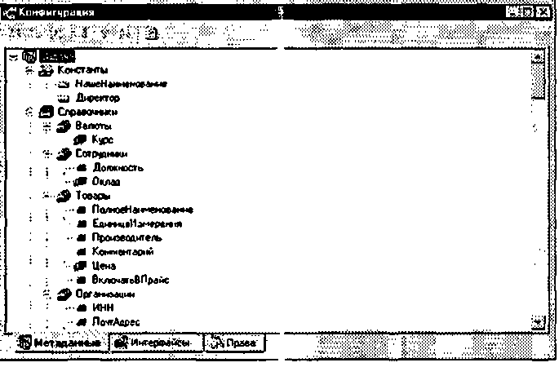
Структура метаданных представлена в виде дерева (рис. 12) и позволяет получить доступ ко всем объектам метаданных. Объекты метаданных в дереве метаданных представлены своими идентификаторами.

Рис. 12. Структура метаданных в системе «1С:Предприятие»

Корневые ветви дерева объединяют объекты метаданных, логически связанные между собой и имеющие общее назначение.
Полностью раскрытое дерево позволяет просмотреть все объекты метаданных, существующие в конфигурации. Все объекты метаданных, которые существуют в системе «1С:Предприятие», образуют несколько основных видов. Каждый вид объектов метаданных представляет собой «строительные элементы», из которых будет создаваться конфигурация.
Формально объекты метаданных объединяются в виды в дереве метаданных (рис. 13).
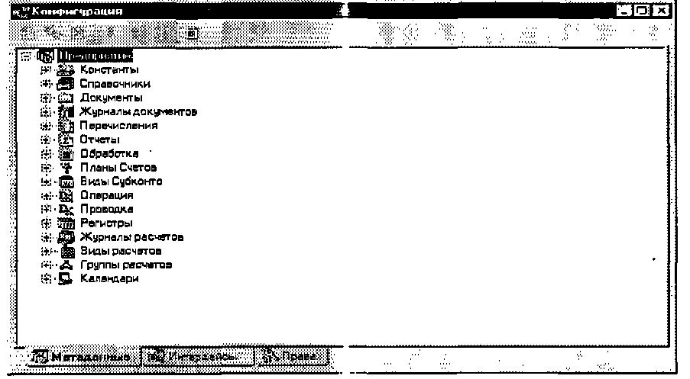

Рис. 13. Объединение объектов метаданных в виды в дереве метаданных.

Краткая характеристика основных видов объектов метаданных, необходимых при создании информационной базы анализа стоимости бизнеса в системе «1С:Предприятие» приведена в таблице 7.
Как следует из таблицы 7, объект типа справочник используется для хранения сведений о множестве однородных объектов предметной области. При создании концептуальной модели информационной базы анализа бизнеса к справочникам относятся списки предприятий-аналогов (объект-аналог), списки активов и д.р.
Таблица 7. Основные виды объектов метаданных используемые при создании информационной базы анализа бизнеса.
Наименование | Краткая характеристика
Константы | Постоянные (словно-постоянные) величины. Константы хранят информацию, которая не изменяется или изменяется достаточно редко: название организации, ее почтовый адрес и так далее.
Справочники | Списки однородных элементов данных. Используются для хранения нормативно-справочной информации.
Отчеты | Средство получения выходной информации. Источником данных для построения отчетов служат документы, справочники и регистры, также используется информация, хранящаяся в константах.
Обработка | Объекты метаданных этого вида используются для выполнения различных действий над информационной базой.
Календари | Средство построения графиков работы предприятия, внешних организаций или отдельных категорий работников.

Механизм ведения справочников позволяет создавать и поддерживать самые различные справочники. Помимо кода и наименования, механизм работы со справочниками позволяет создавать набор реквизитов для хранения любой дополнительной информации об элементе справочника. Для реквизитов справочника можно указание тип «Периодический» для хранения истории изменения значений реквизитов. Это свойство можно использовать для реализации связи между сущностью «объект анализа» и сущностью «исходные данные отчетности» при увязывании исходных данных отчетности и объектов анализа с указанием значений показателей конкретного периода.
Для каждого справочника может быть задано несколько форм просмотра и редактирования.
Список элементов справочника в системе «1С:Предприятие» может быть многоуровневым. В этом случае все строки справочника будут разделяться на два вида: элементы справочника и группы справочника. Группы позволяют переходить на нижележащие уровни многоуровневого справочника. Использование многоуровневых справочников позволяет организовать ввод информации в справочник с нужной степенью детализации. Элементы и группы элементов в многоуровневом справочнике можно переносить из одной группы в другую.
Любой справочник может использоваться как сам по себе, так и быть подчиненным какому-либо другому справочнику. Например, справочник договоров может использоваться отдельно, а может быть связан со справочником организаций, что важно при реализации концептуальной модели информационной базы для связки отдельных сущностей.
В отличие от многоуровневого справочника, в котором все элементы имеют одинаковую структуру, использование механизма подчиненных справочников позволяет связать элементы разной структуры. В этом случае каждый элемент подчиненного справочника будет связан с одним из элементов справочника-владельца.
Для описания соподчиненных сущностей можно использовать не только многоуровневость справочника, но и его подчиненность.
Для ведения рабочего графика предприятия или сторонних организаций, для учета рабочего времени сотрудников разных категорий в системе «1С:Предприятие» служат календари. При конфигурировании можно определить неограниченное число календарей, описав правила их заполнения.
Примерами календарей могут служить: календарь рабочего графика предприятия (где отмечены выходные и рабочие дни); календарь работы банка, через который осуществляются взаиморасчеты; календарь работы служащих; календарь, в котором проставлена продолжительность рабочих дней для рабочих, Это может быть необходимым при реализации концептуальной модели системы управления процессом анализа бизнеса.
Каждый объект метаданных обладает уникальным набором свойств. Этот набор описан на уровне системы и не может быть изменен в процессе настройки конфигурации задачи. Набор свойств объекта метаданных определяется, в основном, его назначением в системе «1С:Предприятие».
Свойства, которыми может обладать объект метаданных, можно условно разделить на несколько групп.
Первую группу образуют свойства, которые присущи любому объекту метаданных. Такие свойства для всех объектов метаданных имеют одинаковое наименование и одинаковый физический смысл. К ним, прежде всего относятся, идентификатор и комментарии.
Во вторую группу можно объединить свойства, которые могут встречаться у большинства объектов метаданных. Также, как и свойства из первой группы, они имеют одинаковое наименование и одинаковый физический смысл. К этой группе можно отнести такие свойства, как тип значения, длина значения, точность значения и др.
Наконец, в третью группу объединяются свойства, специфические для конкретного типа объектов метаданных.
Главным свойством любого объекта метаданных является идентификатор — краткое наименование объекта метаданных. При создании нового объекта метаданных ему автоматически присваивается условный идентификатор, состоящий из слова «Новый» и числа - порядкового номера нового объекта метаданных, что в какой-то мере соответствует присвоению ключей сущностям предложенной концептуальной модели. Данный идентификатор можно изменить в процессе редактирования свойств объекта метаданных, при этом система отслеживает уникальность идентификаторов. Однако идентификатор не может быть удален без удаления самого объекта метаданных.
Отдельные свойства из всего набора свойств, присущих объекту метаданных, доступны для редактирования и могут быть так или иначе изменены в процессе конфигурирования системы «1С:Предприятие». Характер изменений и их пределы также задаются на уровне системы. Целенаправленным изменением свойств объекта метаданных специалист, осуществляющий конфигурирование системы, может добиться требуемого поведения объекта при работе системы. Однако такие изменения не затрагивают сущности объекта и не позволяют добиться от него действий, не свойственных объектам данного типа.
Рассмотрим следующий пример Объект метаданных «Константа» в системе «1С:Предприятие» предназначен для хранения информации, которая не изменяется во времени или изменяется очень редко, например название предприятия. Константа обладает следующим набором редактируемых свойств: идентификатор — «имя» константы, комментарий, тип значения, длина значения, точность значения (для числовых констант), периодичность.
В наиболее общем случае информация в константу заносится один раз. Информацию, записанную в константу, можно многократно извлекать, просто указывая имя константы. Конкретное значение константы в этом случае несущественно, важным является то, что константа сохранила когда-то записанное в нее значение и возвратила его.
Способность сохранять и возвращать значение -— неотъемлемая особенность любой константы в системе «1С:Предприятие». Никакое редактирование свойств константы на эту способность не влияет.
Большинство объектов метаданных в системе «1С:Предприятие» могут иметь визуальное представление. В самом общем случае визуальное представление состоит из следующих частей:
- экранный диалог, используемый для ввода и редактирования информации, хранящейся в объекте метаданных;
- печатная форма объекта метаданных (печатных форм может быть несколько);
- модуль формы — программа на встроенном языке системы «1С:Предприятие». Как правило, модуль формы содержит алгоритм построения печатной формы объекта метаданных, а также может выполнять обработку вводимой в диалог информации для целей входного контроля, выполнения расчетов и т.п.
Объекты метаданных в системе «1С;Предприятие» могут быть как независимыми, так и подчиняться друг другу. Например, независимым объектом метаданных является константа. Константа самодостаточна: она может содержать какое-либо значение, и этим полностью исчерпывается ее назначение в системе «1С:Предприятие». Более того, константа может присутствовать в системе и далее может содержать какое-либо значение, но при этом не использоваться другими объектами метаданных.
Одним из свойств объекта метаданных является «тип значения», которое может принимать объект. «Тип значения» определяет, какого рода информацию может содержать объект метаданных. «Тип значения» объекта метаданных назначается при создании или редактировании свойств объекта в процессе настройки конфигурации задачи.
Свойство «Тип значения» существует не у всех объектов метаданных: как правило, агрегатные объекты метаданных — типа «Справочник», «Документ», «Журналы» и тому подобные — не обладают этим свойством.
Объекты метаданных, для которых может быть указан тип информации, содержащейся в объекте, в системе «1С:Предириятие» называются типизированными объектами метаданных.
Объекты метаданных, которые могут образовывать типы значений других объектов метаданных, в системе «1С:Предприятие» называются типообразующими объектами метаданных. Hеобходимо обратить внимание, что типообразующие объекты метаданных образуют тип значения сразу после создания в Конфигураторе объекта любою из таких типов. Например, когда в Конфигураторе создается новый справочник, то в списке типов значений появляется наименование созданного справочника. Такой тип значения может быть присвоен любому из типизированных объектов метаданных.
Основные типы значений для объектов метаданных и их характеристики, приведены в таблице 8.
Таблица 8 Типы значений для типизированных объектов метаданных.
Тип значения | Характеристика
Число | Значение объекта метаданных представляет собой положительное или отрицательное число. При вводе используются цифры от 0 до 9, десятичная точка и знак «-» (минус).
Строка | Значение объекта метаданных представляет собой произвольную последовательность символов.
Дата | Значение объекта метаданных представляет собой дату в формате ДД.ММ.ГГ (число, порядковый номер месяца и две последние цифры года).
Справочник | В качестве значения объекта метаданных используется элемент из какого-либо существующего в системе
 |  | «1С:Предприятие» справочника. При вводе значения такого типа на экран будет выдан указанный справочник, из которого потребуется выбрать конкретный элемент справочника.
Кроме указания в качестве типа значения наименования конкретного справочника, можно также указать справочник неопределенного вида. В этом случае ввод значения объекта метаданных будет выполняться следующим образом: сначала из списка справочников необходимо будет выбрать требуемый справочник, а затем из этого справочника выбрать конкретный элемент справочника.
Документ |  | В качестве значения объекта метаданных используется ссылка на документ определенного вида. При вводе значения этого типа на экран будет выдан список документов указанного вида, из которого необходимо выбрать конкретный документ.
Кроме указания в качестве типа значения наименования конкретного документа, можно также указать документ неопределенного вида. В этом случае ввод значения объекта метаданных будет выполняться следующим образом: сначала из списка видов документов необходимо будет выбрать требуемый вид документов, а затем из списка документов этого вида выбрать
конкретный документ.
Перечисление |  | В качестве значения объекта метаданных используется элемент перечисления. При вводе значения этого типа из выданного на экран списка значений перечисления необходимо выбрать конкретное значение.
Счет |  | В качестве значения объекта метаданных используется бухгалтерский счет из конкретного плана счетов. При вводе значения такого типа на экран будет выдан указанный план счетов, из которого потребуется выбрать конкретный счет.
Кроме указания в качестве типа значения наименования конкретного плана счетов, из которого будет выбираться счет, можно также указать счет неопределенного вида. В этом случае для ввода значения такого типа счет необходимо будет выбрать среди всех планов счетов, существующих в системе.
План счетов | В качестве значения объекта метаданных используется ссылка на один из введенных в систему планов счетов. При вводе значения этого типа из выдаваемого на экран списка необходимо выбрать идентификатор конкретного плана счетов.
Вид  субконто | В качестве значения объекта метаданных используется ссылка на один из введенных в систему видов субконто. При вводе значения этого типа из выдаваемого на экран списка необходимо выбрать идентификатор конкретного вида субконто.
Календарь | В качестве значения объекта метаданных используется ссылка на один из введенных в систему календарей. При вводе значения этого типа из выдаваемого на экран списка необходимо выбрать наименование конкретного календаря.
Вид расчета | В качестве значения объекта метаданных используется ссылка на один из введенных в систему видов расчета. При вводе значения этого типа из выдаваемого на экран списка необходимо выбрать наименование конкретного вида расчета.

Таким образом, при рассмотрении информационной системы «1С:Предприятие» удалось выделить соответствие объектов предложенной концептуальной модели информационной базы комплексной системы анализа бизнеса объектам данной информационной системы. В этой связи следующим шагом является разработка механизмов трансформации элементов ER-модели, предложенной в п. 2.1, в открытую объектно-ориентированной среду, где в качестве инструмента реализации предлагается использовать рассмотренную выше систему «1С:Предприятие».
3.2. Механизмы трансформации элементов ER-модели в открытую объектно-ориентированную среду «1С: Предприятие».
Анализ открытой системы «1С: Предприятие» с точки зрения возможностей реализации КМ информационной базы комплексной системы анализа бизнеса позволил в п. 3.1 выделить соответствия объектов КМ объектам данной информационной системы.
Рассмотрим возможные механизмы трансформации элементов ER-модели в открытую объектно-ориентированную среду «1С:Предприятие».
Для этого при построении информационной модели с использованием объекта типа «Справочник» для реализации связей между сущностями предлагается воспользоваться двумя способами.
Первый способ (в системе «1С: Предприятие» называется механизмом подчиненных справочников) предполагает, что для справочника, представляющего некоторую сущность, устанавливается в качестве Справочника-владельца некоторый другой справочник, выражающий некоторую связываемую сущность.
Второй способ (назовем этот механизм связыванием объектов через типы метаданных) состоит в том, что в справочнике, представляющем некоторую сущность, включается реквизит, которому назначается тип, представляющий собой справочник, выражающий некоторую связываемую сущность.
Важно отметить, что оба этих способа обеспечивают связи «один к одному» и «один ко многим», что в комбинации позволяет организовывать связи «многие ко многим». Оба способа допускают циклические рекурсивные ссылки объектов на самих себя. Это, например, может быть эффективно использовано при реализации той части концептуальной модели, которая относится к формированию и использованию групп-аналогов объектов анализа.
На рис. 14 проиллюстрированы эти два механизма трансформации элементов ER-модели в объектную среду системы «1 С: Предприятие».
Рассмотрим их реализацию на следующих конкретных примерах.
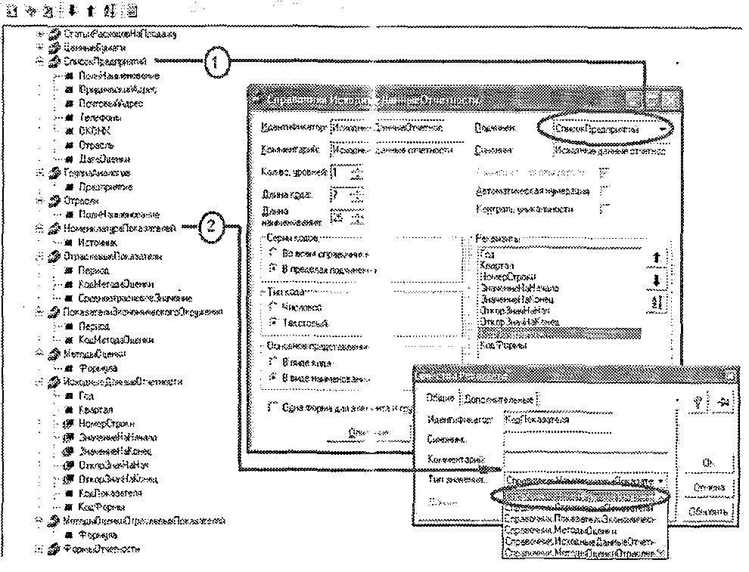

Рис.14 Формирование связи между сущностями и механизмы трансформации элементов ER-модели в объектную среду системы «1С:Предприятие».

В концептуальной модели анализа стоимости бизнеса связь между сущностью «объект анализа» и сущностью «исходные данные отчетности» отражает принадлежность исходных данных отчетности объекту анализа.
Для реализации связи между сущностью «объект анализа» и сущностью «исходные данные отчетности» использован первый механизм.
Сущностью «исходные данные отчетности», которой соответствует объект системы типа справочник с идентификатором «Исходные Данные Отчетности», установлена в качестве Справочника - подчиненный для справочника с идентификатором «Объекты Анализа», выражающего связываемую сущность «объекты анализа» (рис14, ветвь 1).
При такой организации связи между сущностями обеспечивается связь «один ко многим», т.е. одному элементу Справочника-владельца может принадлежать несколько элементов подчиненного справочника, что позволит для каждого объекта оценки определять несколько исходных данных отчетностей, необходимых для оценки стоимости бизнеса (рис. 15).

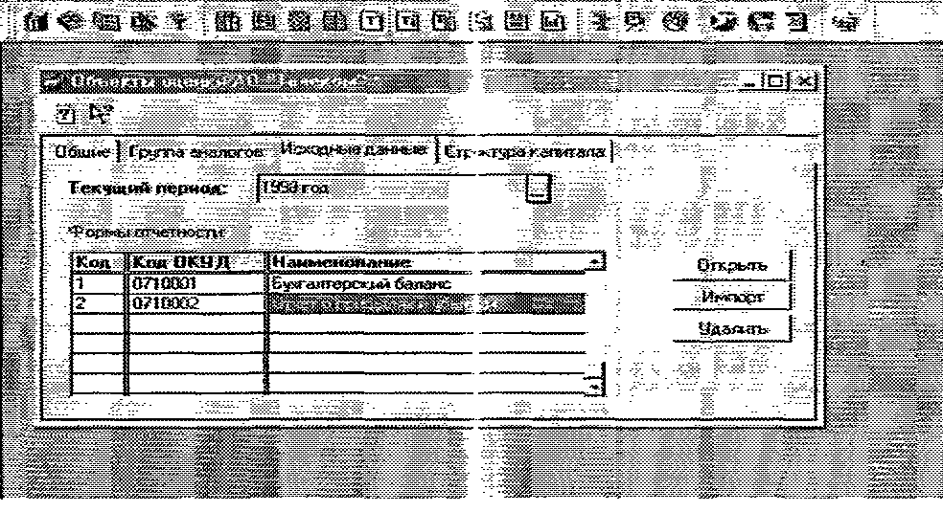

Рис. 15. Связь один ко многим Справочника-владельца «сущность «объект анализа») и подчиненного справочника («исходные данные отчетности»).

При создании логической структуры базы данных для решения главной проблемы - использования исходных данных объекта анализа, представленных в отчетности за разные периоды времени - предлагается воспользоваться таким понятием средства разработки конфигураций системы «1С:Предприятие», как периодические реквизиты (рис. 16).
Включение опции «Периодический» у реквизита справочника позволяет указать для реквизита справочника хранение истории изменений его значения. Этот реквизит обладает следующим свойством: в отличие от «обычных» (не периодических) реквизитов, система «1С:Предприятие» хранит значения такого реквизита по датам их изменения. При обращении к значению такого реквизита на некоторую дату выдается его значение на эту дату, либо, если таковое отсутствует, — на ближайшую предыдущую дату, на которую устанавливалось значение реквизита.
На рис. 16 проиллюстрирован механизм связи сущностей информационной модели, который состоит в том, что реквизитам справочника присваивается свойство «периодический».
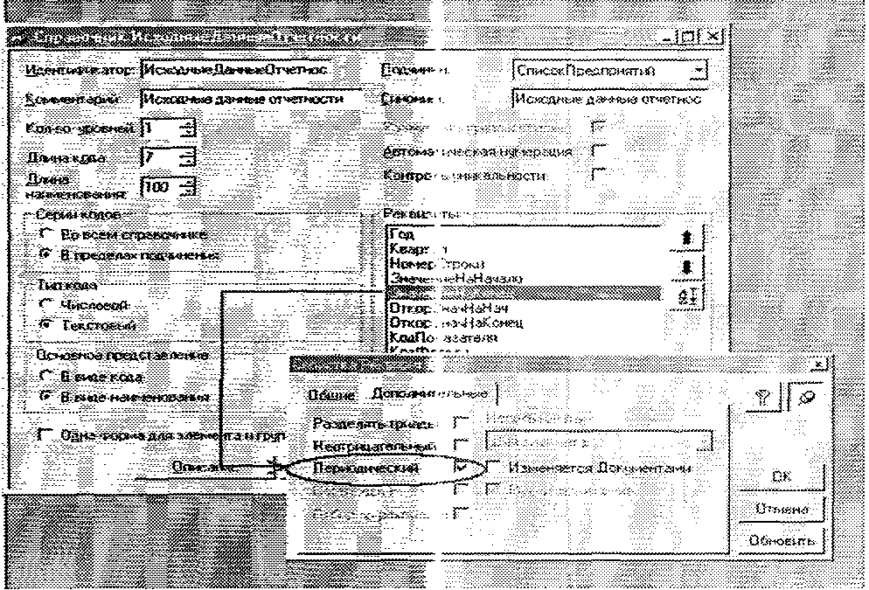

Рис. 16. Механизм определения периодических реквизитов справочника «Исходные Данные Отчетности» сущности ER-модели «исходные данные отчетности».

Этот механизм использован для связи сущности «исходные данные отчетности» с сущностью «источники данных по периодам».
Тем самым в объектной модели информационной базы системы «1С:Предприятие» обеспечивается ввод и хранение исходных данных отчетности объекта анализа за различные периоды - сущность «источники данных по периодам».
Учитывая необходимость полноты информации для проведения анализа бизнеса и результаты проведенного анализа существующих инструментальных средств, представляется важным расширение информационной базы средств финансового анализа, за счет данных различных форм финансовой отчетности.
При построении информационной модели на базе системы «1С:Предприятие», реализована функциональная возможность автоматизированного ввода данных (импорт) любых форм отчетности с использованием объекта метаданных типа «Обработка» с идентификатором «Импорт Исходных Данных» (рис. 17).
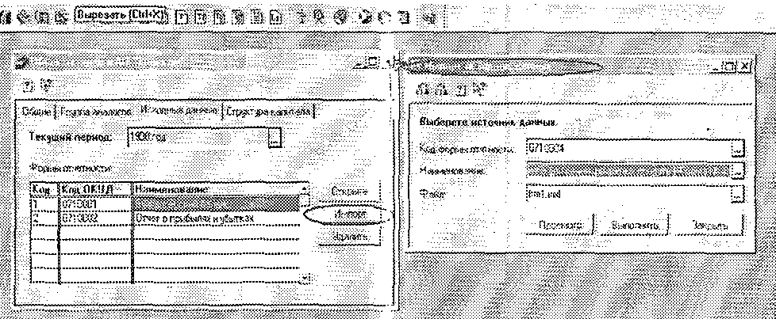
Рис. 17. Использование объекта метаданных типа «Обработка» с идентификатором «Импорт Исходных Данных» для реализации автоматизированного ввода данных (импорт) любых форм отчетности.

Этот объект представляет собой алгоритм обработки информации на встроенном языке системы «1С: Предприятие». К алгоритму обязательно прикрепляется диалог для организации ввода параметров, влияющих на ход выполнения алгоритма, что обеспечивает ввод любых форм отчетностей, любого объема.
В связи с тем, что показатели объекта анализа - сущность «номенклатура показателей объекта анализа» и сущность «исходные данные отчетности» могут находиться в разных формах и строках отчетности за различные периоды для реализации связи между сущностями «номенклатура показателей объекта анализа» и «источники данных по периодам», то для реализации использованы соответствующие механизмы трансформации, описанные выше.
Для определения местонахождения показателя объекта анализа в исходных данных отчетности за текущий период использован механизм связывания объектов через типы. Сущность: «Исходные данные отчетности», которой соответствует объект программы типа справочник с идентификатором «Исходные Данные Отчетности» и сущность «Номенклатура показателей объекта анализа», соответствующая объекту метаданных типа «Справочник» с идентификатором «Номенклатура Показателей» являются связываемыми.
Атрибуты сущностей представлены в данных справочниках в качестве объектов метаданных типа «Реквизит справочника».
В состав справочника с идентификатором «Исходные Данные Отчетности» входит реквизит с идентификатором «Код Показателя», для которого в окне «Свойства реквизита», устанавливается тип «Справочник. Номенклатура Показателей». Тем самым в объектной модели информационной базы системы «1С:Предприятие» обеспечивается связь между сущностями «Номенклатура показателей» и «Исходные данные отчетности» как «один ко многим».
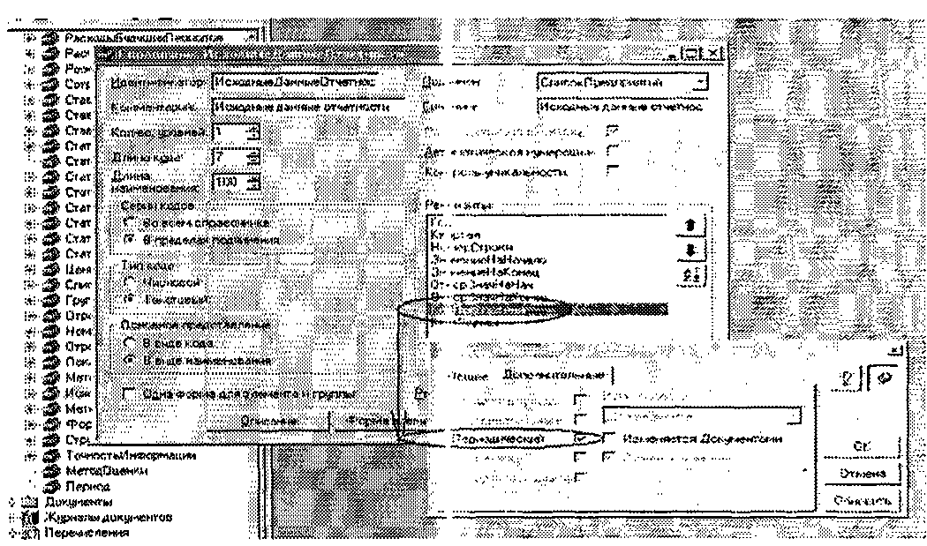
Для реализации связи между сущностями «номенклатура показателей объекта анализа» и «источники данных по периодам», которая определяет принадлежность конкретного показателя к отчетности различных периодов и соответствующего им номера строк отчетности, использовано свойство реквизитов «периодический» (рис. 18).

Рис. 18. Использование свойства реквизитов «периодический» для реализации связи между сущностями «номенклатура показателей объекта анализа» и «источники данных по периодам».
Здесь реквизит объекта «Справочник. Исходные Данные Отчетности» «Код Показателя» имеет свойство «периодический».
Таким образом, при запросе в информационную базу по показателю объекта анализа может быть определено местонахождение и значение показателей объекта за различные периоды и, если изменялись формы отчетности, в различных формах отчетности.
Пример такого запроса проиллюстрирован на рис.19. Для наглядности отображения запрашиваемых данных в системе «1С:Предприятие» предусмотрен объект типа «Отчет». Язык запросов «1С:Предприятие» позволяет на основании данных объектов конфигурации создавать временные массивы данных с различной группировкой. Для подготовки выходных данных используется объект типа «Таблица».
Таким образом, реализованная связь между сущностями «исходные данные отчетности», «источники данных по периодам» и «номенклатура показателей объекта анализа» позволяет отразить все источники, где содержится тот или иной показатель, и определить его местонахождение в различных источниках за различные периоды времени.
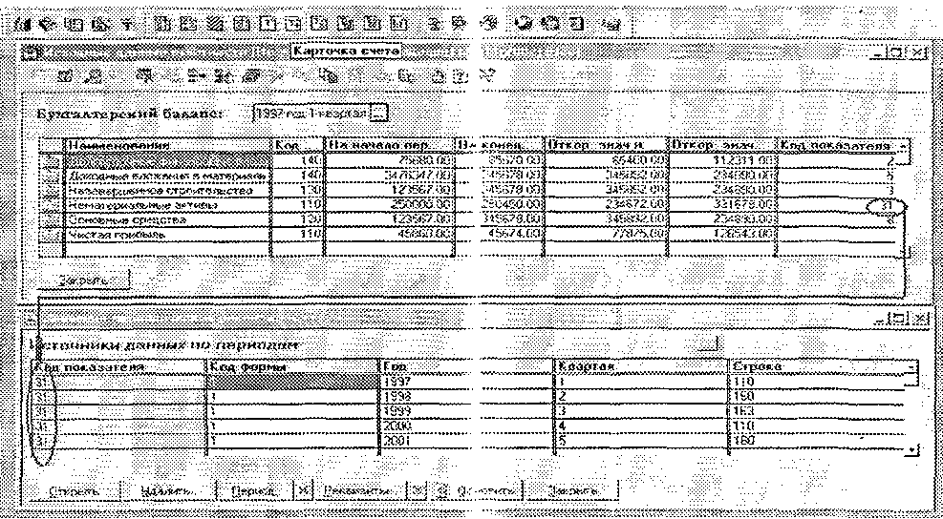

Рис. 19. Пример запроса в информационную базу, реализованную по показателю объекта анализа.
В данном примере запрос обращен к сущности «номенклатура показателей объекта анализа», которая представляет собой совокупность элементов справочника «Номенклатура Показателей» с реквизитами «код показателя» и «наименование показателя». Связь между сущностями «номенклатура показателей объекта оценки» и «источники данных по периодам», как уже было сказано, позволяет отразить все источники, где содержится данный показатель, и определить местонахождение показателей в различных источниках. Поэтому при запросе показателя отражаются формы и номера строк отчетности, в которых содержится данный показатель по периодам. Далее, посредством связи сущности «исходные данные отчетности» обращаемся непосредственно к значениям данного показателя в соответствующих периодах.
Для реализации связи сущностей «метод анализа» и «номенклатура показателей объекта анализа» использована связь «использование показателей объекта анализа», которая соответствует объекту типа «справочник» с идентификатором «Использование Показателей» (рис. 20). Для последнего в информационной модели определен справочник-владелец с идентификатором «Метод Анализа», отражающий сущность «метод анализа» и в состав реквизитов введен реквизит с идентификатором «Показатель» типа «Справочник Номенклатура Показателей», соответствующий сущности «номенклатура показателей объекта анализа». Тем самым реализованная связь между двумя сущностями посредством справочника-связи «использование показателей» позволяет для каждого метода анализа определять необходимые показатели для расчетов с учетом того, что для разных методов могут использоваться одинаковые показатели.
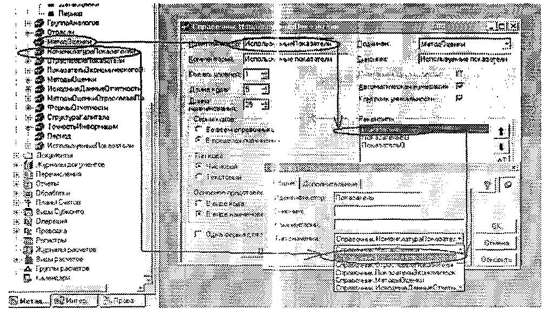
Рис. 20. Связь «использование показателей объекта анализа» для сущностей «метод анализа» и «номенклатура показателей объекта анализа».

Различные способы связи объектов типа «Справочник», представляющие некоторые сущности концептуальной модели, позволяют организовать циклические рекурсивные ссылки объектов на самих себя, что эффективно использовано в реализации связи между сущностями «объект анализа» и «группа аналогов» (рис. 21).

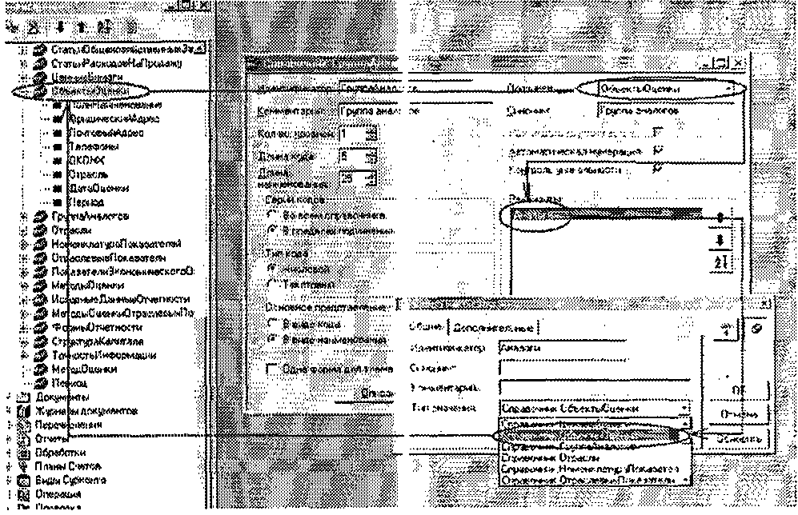
Рис. 21. Способы связи объектов типа «Справочник», для организации циклических рекурсивных ссылок объектов на самих себя.

Сущность «группа аналогов», которой соответствует объект программы типа справочник с идентификатором «Группа Аналогов», является Справочником-владельцем, для справочника с идентификатором «Объекты Анализа», выражающим связываемую сущность «объекты анализа». В состав справочника «Группа Аналогов» входит реквизит с идентификатором «Аналоги», для которого в окне «Свойства реквизита» устанавливается тип «Справочник. Объекты Анализа».
При построении информационной модели с использованием объекта типа «Справочник», представляющей собой множество экземпляров реальных или абстрактных объектов (людей, событий, состояний, идей, предметов и т.п.), обладающих общими атрибутами или характеристиками, использовано понятие «многоуровневые справочники» (рис.22).
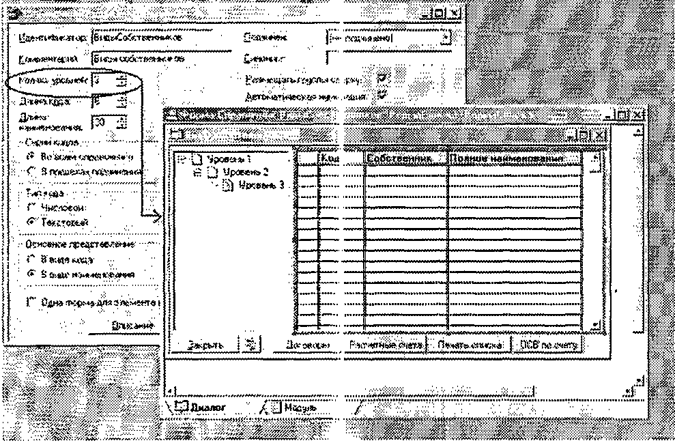
Рис. 22. Использование многоуровневых справочников для идентификации сущностей в среде «1С: Предприятие».

Использование многоуровневых справочников позволяет организовать ввод информации с нужной степенью детализации, что, например, эффективно использовать при реализации части концептуальной модели, которая относится к определению видов собственников сущность «классификатор видов собственников» в части организации справочника - сущности «классификатор видов собственников». Использование многоуровневых справочников позволяет проанализировать также отдельные виды активов, где нужна информация не по бизнесу в целом, а по активам в частности.
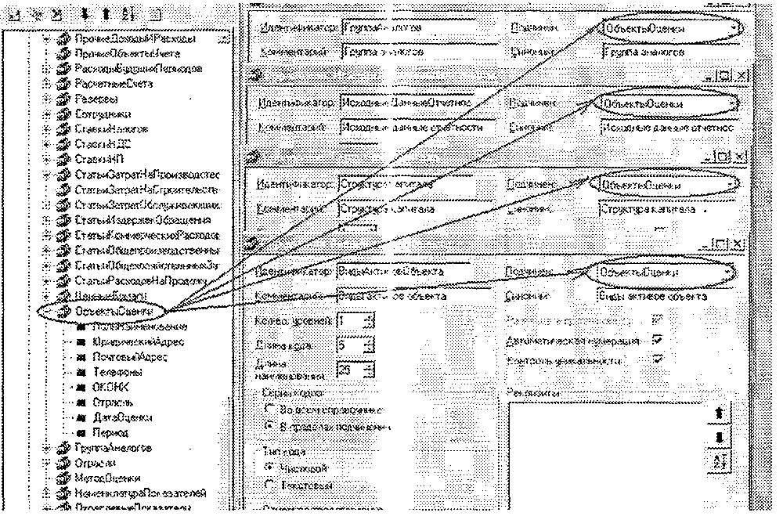
Отметим, что для построения предложенной ER - модели системы анализа стоимости бизнеса использованы n-арные связи между сущностями. Приведем конкретный пример реализации n-арных связей при построении концептуальной модели анализа бизнеса в объектной среде системы «1С:Предприятие» (рис. 23).

Рис. 23. Пример реализации n-арных связей при построении КМ анализа бизнеса в объектной среде системы «1С:Предприятие».

Для организации n-арной связи сущностей, определенных в системе «1С:Предприятие» как объекты типа «справочник», использован механизм подчиненных справочников, что позволяет связать несколько справочников с различной структурой с одним справочником - владельцем. Сущностям-справочникам: «группа аналогов», «структура капитала», «исходные данные отчетности», «цель анализа», «виды активов объекта» определен один справочник-владелец «Объект анализа». Тем самым обеспечивается возможность отразить все особенности исследуемого объекта анализа и построить детальную финансовую модель предприятия.
Рассмотрим эффективность использования методов связи сущностей, описанных выше, на примере реализации части концептуальной модели, которая относится к определению состава показателей отрасли для объекта анализа. Для определения отраслевой принадлежности объекта анализа и соответственно состава показателей по отрасли использованы два механизма связывания сущностей: «объект анализа», «отрасль» и «показатель внешнего окружения отрасли», представленных в информационной модели как справочники с одноименными идентификаторами.
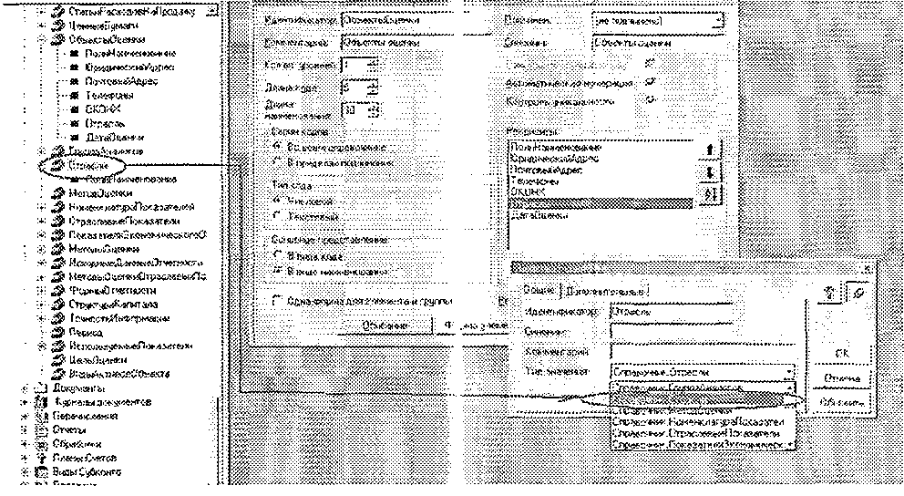
Рис. 24. Механизм связывания через типы реквизитов на примере связи сущностей «объект анализа» и «отрасль».

Первый - механизм связывания сущностей через типы реквизитов, реализован для связи сущностей «объект анализа» и «отрасль». В состав реквизитов справочника «Объекты Анализа» - сущность «объект анализа», включен реквизит «Отрасль», которому определен тип «Справочник. Отрасли» - сущность «отрасли» (Рис. 24.).
Второй механизм, для связи сущностей «отрасль» и «показатель внешнего окружения отрасли», связан с использованием подчиненных справочников, т.е. справочнику «Показатели Внешнего Окружения Отрасли» - сущность «показатель внешнего окружения отрасли» определен справочник - владелец «Отрасли» (рис.25).
Тем самым, определив отраслевую принадлежность объекта анализа, мы однозначно определяем состав показателей по отрасли, что говорит о преимуществах средства разработки «1С:Предприятие» для реализации предложенной концептуальной модели системы оценки стоимости бизнеса.
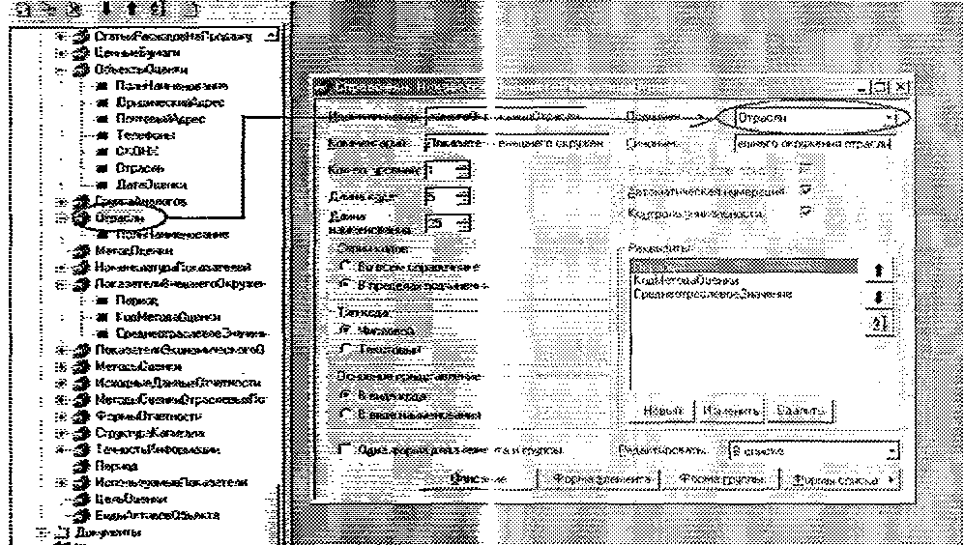
Рис. 25. Механизм использования подчиненных справочников.

Любая информационная система должна иметь средства для обработки накопленной информации и представления ее в удобном виде. Для решения такой задачи в системе «1С:Предприятие» существует подсистема формирования отчетных документов. Для получения сложной информации применяются объекты метаданных «Отчеты» и «Обработки», Эти объекты представляют собой алгоритм обработки информации на встроенном языке системы «1С:Предприятие». К алгоритму обязательно прикрепляется диалог для организации ввода параметров, влияющих на ход выполнения алгоритма.
Таким образом, достоинством построения информационной модели в среде «1С:Предприятие» является возможность создания и реализации собственных методик финансового анализа за счет открытости системы с описанием алгоритмов расчета используемых в них показателей. Как правило, алгоритм имеет описание печатной формы, которое используется для вывода результатов работы алгоритма на экран. В частности отчеты служат для получения разнообразных отчетных документов.
Конкретный пример реализации отчетного документа «Результаты анализа стоимости объекта анализа» проиллюстрирован на рис. 26.
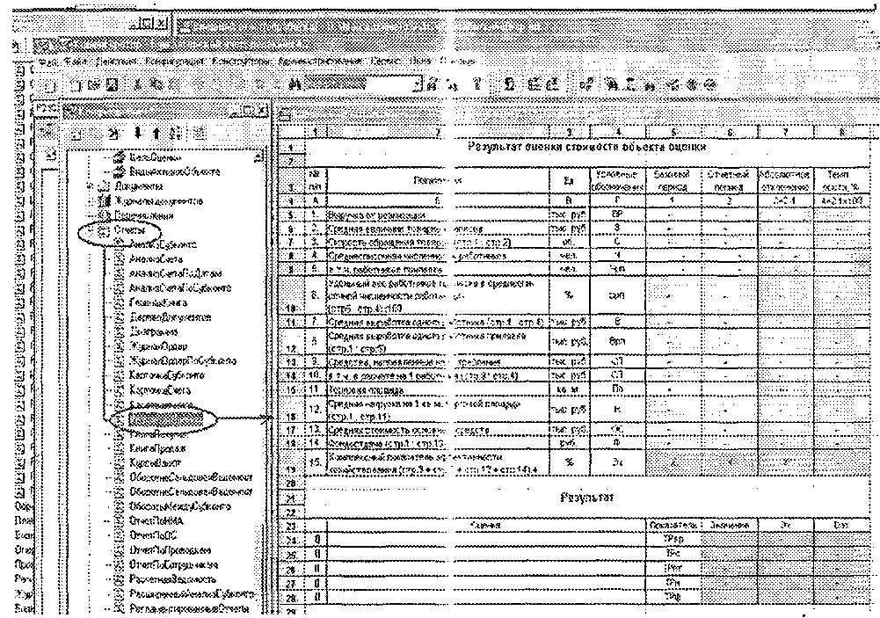
Важно отметить, что сформированный отчетный документ совместим со стандартными приложениями MS Excel и MS Word.

Рис. 26. Пример реализации отчетного документа «Результаты анализа стоимости объекта анализа».

При построении концептуальной модели информационной базы в части системы управления процессом анализа бизнеса использованы следующие типы объектов метаданных: «Справочник», «Обработка», «Отчет». Разнообразие используемых объектов обуславливается тем, что понятие «связь» в концептуальной модели системы управления определяет оперативную информацию, используемую для реализации процессов управления. С организационно - экономической точки зрения, это плановая и учетная информация в виде плановых заданий на выполнение тех или иных операций и отчётов об их выполнении. С технической точки зрения, это информация о состоянии процесса анализа, этапе анализа бизнеса.
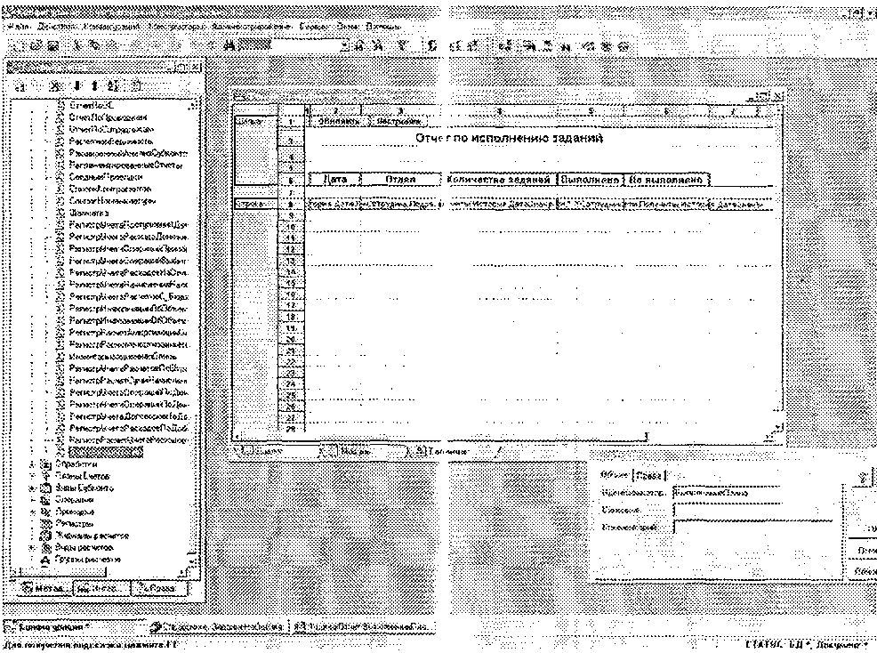

Рис. 27 Пример реализации связи «план».

Для реализации связи «план» использован объект типа «Отчет» с идентификатором «Выполнение Плана», который позволяет на дату отчета выводить информацию о выполнении плановых заданий в разрезе отделов (рис 27).
Формируемый отчет основан на учетных данных «связи» модели системы управления «задание на анализ стоимости бизнеса». Связь «задание на анализ стоимости бизнеса» соответствует справочнику с идентификатором «Задание На Оценку». Последний устанавливает объект оценки и концентрирует информацию для управления процессом непосредственно анализом бизнеса. Наличие этой связи обеспечивает межуровневую интеграцию с системой более высокого уровня, которая спускает вниз и получает «снизу» информацию о выполнении заданий. Формирование задания на анализ заключается в консолидации информации об объекте анализа, об исполнителе и о сроках выполнения анализа. Для этого в состав справочника включены ключевые реквизиты: «Объект Анализа» типа «Справочник ОбъектыАнализа» - сущность «объекты анализа», «Календарь» типа «дата» - сущность «Календарь», «Аналитик» типа «Справочник Сотрудники» - сущность «Аналитик» (рис.28).

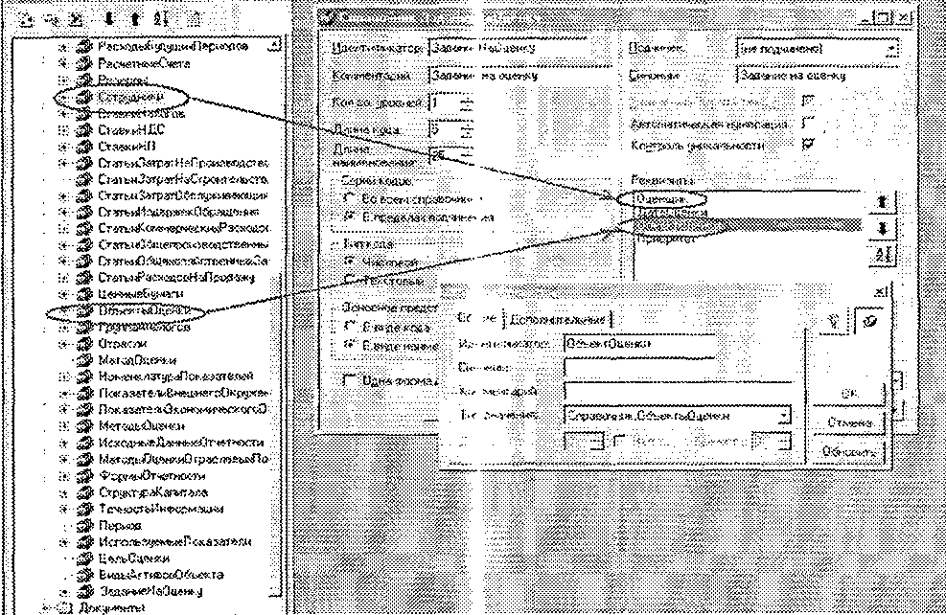

Рис.28. Включение ключевых реквизитов в состав справочника.

Реализация полного описания информационной базы анализа бизнеса в терминах объектов метаданных в объектно-ориентированной среде «1 С: Предприятие» приводится в приложении №1.
Таким образом, при использовании в качестве инструмента реализации открытой объектно-ориентированной системы «1С:Предприятие» для практической реализации концепции построения информационной базы анализа бизнеса экспериментально проверена возможность преобразования ER-модели в объектную информационную модель в системе «1С:Предприятие», обеспечивающая информационные потребности методов анализа бизнеса.
Предложенные механизмы трансформации элементов ER-модели в объектную среду системы «1С: Предприятие» позволяют выражать связи через механизм подчиненных справочников и механизм связывания объектов через типы метаданных. При этом достигается информационное обеспечение комплексного анализа бизнеса, которое позволяет в дальнейшем решать задачу автоматизации процесса анализа бизнеса с разработкой специализированных программных средств.

Выводы
- Анализ открытых объектно-ориентированных прикладных систем позволил предложить использование и качестве инструмента для практической реализации концепции построения информационной базы анализа бизнеса открытую объектно-ориентированную систему «1С: Предприятие».
- Разработанная объектная информационная модель в системе «1С: Предприятие» реализует возможности полного описания информационной базы в терминах объектов метаданные в объектно-ориентированной среде «1С: Предприятие».
- На основе анализа объектов информационной системы «1С: Предприятие» выделены соответствия данных объектов объектам КМ ИЕ и предложены два базовых механизма трансформации элементов ER-модели в объектную среду «1С: Предприятие»: механизм использования подчиненных справочников и механизм связывания объектов через типы.

ЗАКЛЮЧЕНИЕ
Предложенная концептуальная модель информационной базы, обеспечивающая информационную интеграцию различных методов и подходов к анализу бизнеса и механизмов ее практической реализации в открытую объектно-ориентированную среду современных информационных технологий, позволила сделать следующие выводы:
1. Проведено исследование методической базы анализа стоимости бизнеса на основе затратного, сравнительного и доходного подходов. Выявлено, что каждый из рассмотренных методов включает формализованную часть, основанную на применении строгого математического аппарата и слабо формализуемую часть, основанную на субъективных суждениях аналитиков.
2. Сделан вывод о наличии в предметной области:
- информационной интеграции формализованной и неформализованной частей процесса оценки стоимости бизнеса;
- пересекающихся совокупностей исходных данных, используемых разными подходами;
- пересечений в исходных, промежуточных и результатных данных на различных этапах анализа стоимости бизнеса различными подходами.
Рассмотрена возможность информационной интеграции при построении базы данных системы комплексного анализа бизнеса.
3. Определен типовой технологический процесс анализа стоимости бизнеса, общий для всех рассмотренных подходов. Для каждого из этапов технологического процесса выявлены элементные технологии, применимые к области анализа бизнеса.
Приведена классификация аналитических систем, используемых на различных этапах технологического процесса анализа стоимости бизнеса.
Определены критерии выбора программных систем для целей решения задач анализа бизнеса:
- инструментальные средства финансового анализа должны обладать достаточным числом регламентированных методик или открытостью системы, а также функциями загрузки, обработки и корректировки исходных данных;
- средства разработки бизнес-планов должны включать в свой состав модуль «анализ бизнеса», либо реализовывать отдельные методики этого процесса;
- специализированные программные средства анализа отдельных видов активов должны обеспечивать возможность анализа и использования баз данных по недвижимости, машинам и оборудованию.
4. Предложена методика создания концептуальной модели комплексного анализа стоимости бизнеса.
Определен набор критериев, характерных для моделирования системы анализа бизнеса:
- точность определения данных, используемых в методической базе анализа бизнеса;
- наглядность и простота модели;
- адекватность модели моделируемому объекту, т.е. соответствие структурных средств модели основным типам структур, характерным для комплексного анализа стоимости бизнеса;
- адаптируемость и гибкость к изменениям исходных данных и нуждам профессиональных аналитиков;
- независимость используемых данных от программного обеспечения аналитиков.
Установлено, что модель «сущность-связь» удовлетворяет требованиям построения концептуальной схемы исследуемой предметной области и тем самым применима в качестве инструмента концептуального моделирования информационной базы процесса аналитической деятельности.
5. Показано, что в основу разработки методики построения КМ ИВ положен агрегативно-декомпозиционнын подход, позволяющий оперировать объектами или их агрегатами с заданным уровнем детализации. На основании данного подхода выделены информационные элементы предметной области, представленные в модели в качестве сущностей: объект анализа; объект-аналог, метод анализа, цель оанализа, показатель объекта анализа.
Доказано, что в основу методики концептуального моделирования положен принцип выявления и разрешения противоречий, возникающих при совместном использовании информационных элементов предметной области.
- Предложена методика построения концептуальной модели системы управления процессом анализа стоимости бизнеса, обеспечивающая интеграцию технологической информации управления процессом анализа бизнеса (задания сотрудникам, промежуточные результаты по этапам анализа, технологические этапы, исполнители) с информационными элементами предметной области, что дает возможность планирования и эффективной организации информационного взаимодействия конкретных исполнителей на различных этапах аналитической деятельности с учетом используемых ими подходов к анализу.
- Предложено на основе анализа открытых объектно-ориентированных прикладных систем использование в качестве инструмента для практической реализации концепции построения информационной базы анализа бизнеса открытую объектно-ориентированную систему «1С: Предприятие».
Разработана объектная информационная модель в системе «1С: Предприятие», описывающая объекты КМ ИБ анализа бизнеса в терминах объектов метаданных системы «1С: Предприятие».
- Предложены два базовых механизма трансформации элементов ER-модели в объектную среду «1С: Предприятие». Механизм использования подчиненных справочников предполагает, что для справочника, представляющего некоторую сущность, устанавливается в качестве Справочника-владельца другой справочник, выражающий связываемую сущность. Механизм связывания объектов через типы предполагает, что в справочник, представляющий некоторую сущность, включается реквизит, которому назначается тип, представляющий собой справочник, выражающий связываемую сущность.
- Реализация КМ анализа бизнеса в среде «1С; Предприятие» обеспечивает:
- интеграцию совокупностей походных данных, используемых различными методами при анализе стоимости бизнеса;
- информационную увязку всех элементов технологического процесса анализа бизнеса;
- реализацию системы запросов к информационной базе, а также алгоритмов анализа бизнеса встроенными средствами объектно-ориентированного программирования;
- устранение дублирования и противоречивости данных, обеспечение ссылочной целостности на уровне базовых механизмов системы;
основу для построения профессионально ориентированных программных продуктов.
Литература
1. О Методических рекомендациях и порядке формирования показателей бухгалтерской отчетности организации. Приказ Минфина РФ от 28 июня 2000 г. N 60н.
- О формах бухгалтерской отчетности организаций. Приказ Минфина РФ от 13 января 2000 г. N 4н.
- Стандарты оценки, обязательные к применению субъектами оценочной деятельности. Постановление Правительства Российской Федерации от 6 июля 2001 г. №519.
- Федеральный закон № 135-ФЗ or 29 июля 1998 года «Об оценочной деятельности в Российской Федерации».
- Barker R.; CASE*Method. Entity Relationship Modelling, Bungay, 1990.
- Chesley G.R Valuing Business: Use of accounting earnings Saint Mary's University, Halifax, NS, 1999.
- Hand J. R. M, Landsman W. R The Pricing of Dividends in Equity Valuation, UNC Chapel Hill, 1999.
- Lee C. M. C. Measuring Wealth.CA Magazine, 1996.
- Liu J., Ohlson J.A. The FalthanX )hlson (1995) Model: Empirical Implications Anderson School of Management, U.C.L.A., Los Angeles, Stern School of Business, N.Y.U., New York, 1999.
- Martin J., Recommended diagramming techniques for analysts and programmers, Eng.Cliffs, 1987.
- Mills R. Shareholder Value Analysis - Principles and Issues. - Technical Bulletin of the Institute of Charted Accountants in England and Wales, 1999.
- Yourdon E. The Yourdon Approach. BYTE, April, 1989.
- Автоматизированные информационные технологии в экономике. Учебное пособие под ред. И.Т, Трубилина, М.: Финансы и статистика. -1999г.- 416с.
- Аналитические информационные системы. Аналитическая лаборатория Про-Инвест. Сайт http://www.pro-invest.com
- Аналитические материалы компании ИКФ "АЛЬТ", Санкт-Петербург. Сайт http://www.alt.rcom.ru
- Барнгольц С. Б. Экономический анализ хозяйственной деятельности на современном этапе развития. - М.: Финансы и статистика, 1984. - 214с.
- Бланк И.А. Основы инвестиционного менеджмента. Том 2. М.:, Ника-центр, Эльга - Н, 2001.-511 с.
- Борковский А.Б. Англо — русский словарь по программированию и информатике. М.:, 1990.
- Валдайцев С. В. «Оценка бизнеса и инновации: учебное пособие». - М.:, Филинъ, 1997.
- Валдайцев СВ. «Оценка бизнеса и управление стоимостью предприятия», М.:, Юнити, 2001.
- Вендров А. М. CASE - технологии. Современные методы и средства проектирования информационных систем. - М.:, Финансы и статистика, 1998.
- Вендров А. М. Проектирование программного обеспечения экономических информационных систем: Учебник. - М.:, Финансы и статистика, 2000.
- Гароза И. Л. Проектирование баз данных материального учета на основе моделей типа «сущность - связь». Дисс. ...к.э.н., ФА, 1990.
- Голощапов Н.А., Помазкова, С. И. Недвижимость: словарь - справочник. М.:, ИТРК РСПП 2000. - 422с.
- Грабауров В.А. Информационные технологии для менеджеров. - М.:, Финансы и статистика, 2001, - 365с.
- Григорьев В.В. Оценка предприятий: доходный подход. - М.:, Федеративное издательство, 1998,
27. Григорьев В.В. Оценка предприятий: имущественный подход. - М: Дело, 1998.
28. Григорьев Е. И. Модель "объект - качество". Сайт www.citfomra.ru
- Грязнова И. Н. Информационное моделирование базы данных бухгалтерского учета: Дисс. ...к.э.н. - М.:, 1995. - 188с.
- Демин И.С. Информационное моделирование процессов на основе структуризации экономических объектов. Дисс. ...к.э.н., - М.:, 1994. -187с.
- Демин И.С, Проектирование баз данных экономических объектов, М.:, МАИ, 1999г. -136с.
- Дик В.В. Методология формирования решений в экономических системах и инструментальные средства их поддержки. - М.:, Финансы и статистика, 2001.- 298с.
- Есипов В., Маховикова Г., Терехова В. «Оценка бизнеса», СПб.:, Питер, 2001.
- Ефимов А.Н., Зимин B.C., Рощи на А.А. Правовые аспекты и оценка программного обеспечения ЭВМ и баз данных. РОО, «Московское общество оценщиков», 2002. - 195с
- Зеленков Ю.А. "Введение в базы данных". Сайт http://alpha.netis.ru.
- Информационные технологии в бизнесе. Под ред. Милана Желены, СПБ.:, ПИТЕР, 2002.
- Ковалев В.В. Финансовый анализ: методы и процедуры. - М.: Финансы и статистика. 2002. - 559с.
- Когаловский М. Р. Абстракции и модели в системах баз данных. //Системы управления базами данных, 04-05/1998.
- Козлов М., Обзор программных продуктов для расчета инвестиционных проектов. Сайт http://www.cfin.ru
- Козырев А.А.. Информационные технологии в экономике и управлении. - СПб.:, Издательство Михайлова, 2001. - 357с.
- Колесник А.П. Математические модели для финансовых организаций. - М.:, МАИ, 1996.-120с.
- Комлев И.В. Методы и средства совершенствования процедуры тендерного отбора систем автоматизации управления предприятием. Дисс. ...к.э.н.,-М.:, 2002.-191с.
- Компьютерные системы и сети. Учебное пособие под ред. В.П. Косарева. - М.:, Финансы и статистика. -1999г. - 416с.
- Коупленд Т. и др., Стоимость компаний: оценка и управление, М.:, ЗАО "Олимп-Бизнес", 1999. - 565с.
- Крамар Е.Ю. Построение рейтингов предприятий на основе анализа их финансового положения. Дисс. .. к.э.н. СПб, 2000.
- Лайкачев А.Р. Правовые основы оценки бизнеса. Сайт http://www.pro-invest.com
- Макарова Т.В. «Методы оценки программных продуктов с использованием компьютерных технологии», Автореф. Дисс. ...к.э.н., М.:, 2000.
- Международные стандарты бухгалтерского учета. Сайт «Виртуальный клуб оценщиков» http://www.appiaiser.ru
- Международные стандарты оценки (МСО 1-4) Международного комитета по стандартам оценки имущества (МКСОИ). Сайт «Виртуальный клуб оценщиков» http://www.appraiser.ru
- Методические рекомендации по оценочной деятельности. Оценка рыночной стоимости предприятия (бизнеса). Сайт Торгово-промышленной палаты РФ - http://www.kodtpp.ru.
- Модильяни Ф., Миллер М. «Сколько стоит фирма? Теорема ММ», М.:, Дело, 1999.
- Н. В. Комлев. Аналитические системы. Финансовая газета №25, июнь 2001 г.
- Оценка бизнеса. Под ред. Грязнопой А.Г., - М.:, Финансы и статистика, 2001.-507с.
- Оценочная деятельность в России. Сборник научных трудов, выпуск 1, ФА, 1998г.
- Оценочная деятельность в России, Сборник научных трудов, выпуск 2, ФА, 1998г.
- Оценочная деятельность в России. Сборник научных трудов, выпуск 3, ФА, 1999г.
- Оценочная деятельность в России. Сборник научных трудов, выпуск 4, ФА, 2001г.
- Павловец В. В. Введение в оценку стоимости бизнеса. Сайт «Корпоративный менеджмент». Раздел «Оценка бизнеса», http://www.cfin.ru
- Павловская. A. Audit Expert и тенденции развития систем автоматизации финансового анализа. Сайт liitp://www.pro-invest.com
- Пахоменко О.В. Математические модели оценки объектов интеллектуальной собственности в информационной системе (ИСООИС)// Вопросы оценки -2001. -№2.
- Пратт Ш. Оценки бизнеса: пер. с англ. - М.:, Институт экономического анализа Всемирного Банка, 1996.
- Программный продукт «Audit Expert 3.0.». Руководство пользователя -М. - Про-Инвест ИХ, 2001.
- Программный продукт «Project E-.xpert 7.O.». Руководство пользователя -М.: Про-Инвест ИТ, 2001.
- Программный продукт «ИНЭК-Инвестор». Руководство пользователя -М.: Фирма ИНЭК, 2001.
- Программный продукт «Квантэкс 2.0.». Руководство пользователя - Рязань: ОАО Квантэкс, 2000.
- Результаты исследований и опросов «Виртуального клуба оценщиков» http://www.appraiser.ru
- Рожнов К.В. Классификация объектов оценки бизнеса // Вопросы оценки-2008.-№3.
- Рожнов К.В. О системе оценки бизнеса //Вопросы оценки-2009. -№3.
- Рожнова О.В. Информационное пространство финансового учета. Ав-тореф. Дисс. ... д.э.н. М.:, 2002.
- Рутгайзер В.М. «Междисциплинарные вопросы оценки стоимости» М., "Квинто - Консалтинг" М., 2000. - 136с.
- Самсонов И.В. Анализ доходности деятельности открытых акционерных обществ. Автореф. Дисс. ... к.э.н. -М.:, 2002.
- Саприцкий Э.Б., Руднев Ю.А., АР. Дубинский, С.А. Халатов. Компьютерные системы оценки основных фондов // Вопросы оценки. — 1999. -октябрь - декабрь.
- Скотт М. Факторы стоимости, М, «Олимп-бизнес», 2000. -427с.
- Соколов В.Н. Модели оценки производственных предприятий. Дисс. ... д.э.н., СПб, 1998.
- Стандарты Американского Общества Оценщиков (BVS). Сайт «Виртуальный клуб оценщиков» Http://\vvvw.appraiser.ru
- Тренер В.В., Фадеев П.В. Систематика оценочной деятельности. Основные понятия, классификация и система показателей. Сайт «Виртуальный клуб оценщиков» http://www.appraiser.ru
- Тренев Н.Н. Управление финансами, Финансы и статистика, 2000.
- Уолш К. Ключевые показатели менеджмента. Как анализировать, сравнивать и контролировать данные, определяющие стоимость компании: - Пер. с англ. — М.: Дело, 2000.
- Федотова М.А. Рыночная стоимость собственного капитала предприятия. Дисс, ...д.э.н. - М.:, 1995г.
- Федотова М.А., Леонтьев Ю.Б. Профессиональная оценка в России (состояние, проблемы, перспективы) // Вопросы оценки. - 2009. - №3.
- Финансовый менеджмент. Под ред. Стояновой Е.С. Изд. «Перспектива», 2002. - 655с.
- Фридман Дж., Ордуэй Н. Анализ и оценка приносящей доход недвижимости: пер. с англ. -М..:, Дело, 1995.
- Царева Н.А., Козодаев М.А. Аналитические системы - инструмент оценщика бизнеса// Вопросы оценки - 2009. - №4.
- Чен Петер Пин-Шен // Модель "сущность-связь" - шаг к единому представлению о данных. //Системы управления базами данных, 03/1999.
- Шабелышков В. Информационные аналитические системы - развитие систем поддержки принятия решений. Сайт Imp:// slaval980.narod.ru
- Шарп У.Ф., Александр Г.Д., Бреили Дж. В. Инвестиции: Университетский учебник: пер. с англ. — М.:, Инфра-М, 1998.
- Шульга Д.В. Анализ инструментальных методов оценки компаний. //Сборник научных трудов Финансовой академии при Правительстве РФ, Математические и инструментальные методы исследований экономики, М. Изд. Перспектива, 1999г.
- Шульга Д.В. Информационная интеграция элементов методического обеспечения оценочной деятельности. //Московский оценщик, №5 (18) 2002.
- Шульга Д.В. Методика построения концептуальной модели интегрированной информационной базы опенки бизнеса. //Сборник научных трудов под общей ред. Герасимова Б.Н., Математические и инструментальные методы экономического анализа: управление качеством. Тамбов, изд. Тамбовского Государевенного Технического Университета, 2002г. - выпуск №5.
- Шульга Д.В. Управление процессом оценки бизнеса: информационный аспект. //Вестник Тюменского государственного университета №1, Тюмень, изд. ТГУ, 2002г.
- Шуремов Е.Л. Опыт сопоставления возможностей программ финансового анализа // Финансовая газета. - 2002. - №1 (525).
Приложение №1.
Дерево объектов метаданных комплексной системы анализа бизнеса в среде «1С; Предприятие» (фрагмент).
- Метаданные
- Идентификатор "Анализ Биэнеса"
- Синоним "Модель анализа бизнеса"
- Комментарий "Модель оценки бизнеса"
- Пароль "О" -Язык "Русский"
- Валюта - Курс
- Кратность – Точность Сумм "2"
- Раэделять Триады Сумм 1
- Режим РасчетаСумм
- Не Рассчитывать"
- Документ Операции

- Идентификатор "ДвиженияДенежныхСредств"
- Синоним "Движения денежных средств"
- Комментарий
- Владелец
- КоличествоУровней "3" -ДлинаКода "5" -ДпинаНаименования "50"
- СерииКодов "ВесьСправочник"
- ТипКода "Текстовый"
- ОсновноеПредставление "ВВидеНаименования"
- КснтрольУникальности "1"
- АвтоНумерация "2" -ГруппыВпереди "1" -СпособРедактирования"ОбоимиСпособами"
- ЕдинаяФормаЭлемента "0"
-ОбластьРаспространения "ВсеИнформационныеБазы"
-Авторегистрация "1"
- ДополнительныеКодыИБ
- Реквизит

- Идентификатор "ВидДвижения" - Синоним "Виддвижения)"
- Комментарий -Тип "Строка" -Вид
-Длина "10"
- Точность "0"
- Неотрицательный "0"
- РазделятьТриады "0"
- Периодический"0"
- Сортировка "1" -Отбор "1"
- РучноеИэменение "1"
- ИзменяетсяДокументами "0"
- Использование"ДляЭлементгг'
- Реквизит
- Идентификатор "РазрядДеятельности"
- Синоним "Разрез деятельности"
- Комментарий
- Тип "Строка"
-Вид
-Длина "10"
-Точность "0"
- Неотрицательный "0"
- РаэделятьТриады "0"
- Периодический"!)"
- Сортировка "0"
- Отбор "0"
- РучноеИзменение "1"
- ИзменяетсяДокументами "0"
- ИспользованиеТТляЗлемент;."

- Идентификатор "КпассификаторЕН"
- Синоним "Классификатор ЕНАСФ" -Комментарий
- Владелец
- КоличествоУровней "4" -ДлинаКода "6"
- ДлинаНаименования "100"
- СерииКоДов "ВесьСправочник"
- ТипКода "Числовой"
- ОсновноеПредставление "В ВидеНаименования"
- КонтрольУникальности "0"
- АвтоНумерация "1"
- ГруппыВпереди "1"
- СпособРедактирования"ВСписке"
- ЕдинаяФормаЭлемента "0"
- Идентификатор "ВидыСобственников" - Синоним
- Комментарий "Виды собственников"
- Владелец
- КоличествоУровней "3" -ДлинаКода "9" -ДлинаНаименования "30"
- СерииКодов "ВесьСправочник"
- ТипКода "Текстовый" -ОсновноеПредставление "ВВидеНаименования"
- КонтрольУникальности "1"
- АвтоНумерация "2" -ГруппыВпереди "1"
- СпособРедактирования"ВД налоге"
- ЕдинаяФормаЭлемента "0"
- ОсновнаяФорма "Справочнике- идыСобственников.ФормаСписка.ФормаСписка"
-ОсновнаяФормаДляВыбора "Справочник.Е-идыСобственников. ФормаСлиска.ФормаСписка"
- Идентификатор "ИНН - Синоним
- Комментарий "Идентификационный номер налогоплательщика"
- Тип "Строка" -Вид
-Длина "20"
-Точность "0"
- Неотрицательный "0"
- РазделятьТриады "0"
- Периодический"0"
- Сортировка "1"
- Отбор "0"
- РучноеИзменение "1"
- ИзменяетсяДокументами "0"
- Использование" ДляЭпемента"
- Справочник
-Идентификатор "НематериальныеАктивы"
- Синоним "Нематериальные актгвы"
- Комментарий
- Владелец
- КоличествоУровней "2" -ДлинаКода "6"
- ДлинаНаименования "50"
- СерииКодов "ВесьСправ очник"
- ТипКода "Текстовый"
- ОсновноеПредставление "ВВидеНаименования"
- КонтрольУникальности "1"
- АвтоНумерация "2"
- ГруппыВпереди "1" -СпособРедактирования"ОбоимиСлос;)бами"
- ЕдинаяФормаЭлемента "0"
- Идентификатор "Группа"
- Синоним "Вид (группа) t IMA"
- Комментарий
- Тип "Строка" -Вид
-Длина "10"
-Точность "0"
- Неотрицательный "О"
- РазделятьТриады "О"
- Периодический"⁰"
- Сортировка "0"
- Отбор "0"
- РучноеИзменение "1"
- ИзменяетсяДокументами "0"
- Использование"ДляЭлемента."
- Реквизит
- Идентификатор "Первоначальная Стоимость"
- Синоним "Первоначальная стоимость"
- Комментарий -Тип "Число" -Вид -Длина "15"
- Точность "2"
- Неотрицательный "0"
- РазделятьТриады "1"
- Периодический"0"
- Сортировка "О"
- Отбор "0"
- РучноеИзменение "1"
- ИзменяетсяДокументами "0"
- Использование"ДляЭлементп"
- Реквизит
- Идентификатор "ДатаПринятияКУчету"
- Синоним "Дата принятие к учету"
- Комментарий
- Тип "Дата" -Вид
-Длина "0"
-Точность "0"
- Неотрицательный "0"
- РазделятьТриады "0"
- Периодический"0"
- Сортировка "0"
- Отбор "0"
- РучноеИзменение "1"
- ИзменяетсяДокументами "0"
- Использован ие"ДляЭлемент;-"
- Реквизит
- Идентификатор "ПорядокНачисленияАмортизации"
- Синоним "Порядок начисления амортизации"
- Комментарий -Тип "Число" -Вид -Длина "1"
- Точность "О"
- Неотрицательный "О"
- РазделятьТриады "О"
- Периодический"0"
- Сортировка "О"
- Отбор "О"
- РучноеИзменение "1"
- ИзменяетсяДокументами "О"
- Ислользование"ДляЭлементп''
- Реквизит
- Идентификатор "СчетЗатрат" -Синоним "Счет затрат"
- Комментарий "Счет отнесения затрат по начисленной амортизации"
- Тип "Счет"
- Вид
- Длина "О"
- Точность "О"
- Неотрицательный "О"
- РазделятьТриады "О"
- Периодический'Т' -Сортировка "О"
- Отбор "О"
- РучноеИзменение "1"
- ИзменяетсяДокументами "1"
- Использование"ДляЭлемент;."
- Реквизит
- Идентификатор "Метод НачисленияАмортизации"
- Синоним "Метод начисления амортизации"
- Комментарий -Тип "Строка" -Вид
-Длина "10"
- Точность "О"
- Неотрицательный "О"
- РазделятьТриады "О"
- Периодический"0"
- Сортировка "О"
- Отбор "О"
- РучноеИзменение "1"
- ИзменяетсяДокументами "О"
- Справочник
- Идентификатор "ОсновныеСре детва"
- Синоним "Основные средства"
- Комментарий
- Владелец
- КоличествоУровней "2" -ДлинаКода "8" -ДлинаНаименования "50"
- СерииКодов "ВесьСправочник"
- ТипКода "Текстовый" -ОсновноеПредставление"ВВидеНаименования"
- КонтрольУникальности "1"
- АвтоНумерация "2" -ГруппыВлереди "1"

- СпособРедактирования"ОбоимиСпос^>бами"
- ЕдинаяФормаЭлемента "О"
- ОсновнаяФорма "Справочнике сновныеСредства.ФормаСписка.Основная"
- ОсновнаяФормаДляВыбора "Справочник.ОсновныеСредства.ФормаСписка.ДляВыбора" -ОбластьРаспростракения "ВсеИнформационныеБазы"
- Авто Регистрация "1"
- ДополнительныеКодыИБ
- Реквизит

- Идентификатор Труппа"
- Синоним
- Комментарий "Принадлежность к группе ОС" -Тип "Строка"
- Вид -Длина "10"
- Точность "О"
- Неотрицательный "О"
- РазделятьТриады "О"
- Периодический"0"
- Сортировка "D"
- Отбор "О"
- РучноеИзменекие "1"
- ИзменяетсяДокументами "О"
- Использован ие"ДляЭлементн"
- Реквизит
- Идентификатор "ПерЕэначальнаяСтоимость"
- Синоним "Первоначальная стоимость"
- Комментарий -Тип "Число" -Вид
-Длина "15"
-Точность "2"
- Неотрицательный "О"
- РазделятьТриады "1"
- Периодический"0"
- Сортировка "О"
- Отбор "О"
- РучноеИзменение "1"
- ИзменяетсяДокументами "О"
- Использование"ДляЭлемент"
- Реквизит
- Идентификатор "ДатаВводаВЭксплуатацига" -Синоним
- Комментарий "Дата ввода в эксплуатацию"
- Тип "Дата" -Вид -Длина "О"
- Точность "О"
- Неотрицательный "О"
- РазделятьТриады "О"
- Периодический"0"
- Сортировка "О"
- Отбор "О"
- РучноеИзменение "1"
- ИзменяетсяДокументами "О"
- Использование"Для Элемента"
- Реквизит
- Идентификатор "ПримлнаВыбытия"
- Синоним "Причина выбытия"
- Комментарий
- Тип "Строка" -Вид
-Длина "10"
-Точность "О"
- Неотрицательный "О"
- РаэделятьТриады "О"
- Периодический"0" -Сортировка "О"
- Отбор "О"
- РучноеИзменение "1"
- ИзменяетсяДокументами "О"
- Использование"ДляЭлемент<-"
- Реквизит
- Идентификатор "Датавыбытия" -Синоним "Дата выбытие"
- Комментарий
- Тип "Дата" -Вид -Длина "О"
- Точность "О"
- Неотрицательный "О"
- РаэделятьТриады "О"
- Периодически й"0"
- Сортировка "О"
- Отбор "О"
- РучноеИзменение "1"
- ИзменяетсяДокументами "О"
- Использование"Для Элемента"
- Реквизит
-Идентификатор "ПодлежитАмортиэации"
- Синоним "Подлежит амортизации"
- Комментарий "1- начислять 0 - нет" -Тип "Число"
-Вид -Длина "1"
- Точность "О"
- Неотрицательный "О"
- РаэделятьТриады "О"
- Период ический"0"
- Сортировка "О"
- Отбор "О"
- РучноеИзменение "1"
- ИзменяетсяДокументами "О"
- Испольэование"ДляЭлемента'
- Реквизит
- Идентификатор "СпособНачисленияАмортиэации"
- Синоним "Способ начисления амортизации"
- комментарий "Способ начтисления амортизации для целей бухгалтерского учета"
- Тип "Строка" -Вид
-Длина "10"
- Точность "О"
- Неотрицательный "О"
- РаэделятьТриады "О"
- Периодический"0"
- Сортировка "О"
- Отбор "О"
- РучноеИзменение "1"
- ИзменяетсяДокументами "О"
- Использование"ДляЭлемент.-"
- Реквизит
- Идентификатор "СчетЗатрат"
- Синоним "Счет затрат"
- Комментарий "Счет отнесеьля затрат по начисленной амортизации"
- Тип "Счет" -Вид -Длина "О"
- Точность "О"
- Неотрицательный "О"
-Справочник
- Идентификатор "СтавкиНалогов"
- Синоним "Ставки налогов"
- Комментарий
- Владелец
- КоличествоУровней "1"
- ДлинаКода "5"
- Дл и наН а именования "25"
- СерииКодов "ВПределахПодчинения"
- ТипКода "Числовой"
- ОсновноеПредставление "ВВидеНаименования"
- КонтрольУникальности "1"
- АвтоНумерация "2"
- ГруппыВпереди "1"
- СпособРедактирования"ВСписке"
- ЕдинаяФормаЭлемента "О"
- ОсновнаяФорма "Справочнике СтавкиНалогов.ФормаСписка.ФормаСписка" -ОсновнаяФормаДляВыбора "Спр;130чник.СтаакиНалогов,ФормаСписка.ФормаСписка" -ОбластьРаспространения "Все^иформационныеБазы"
- Авто Регистрация "1"
- ДополнительныеКодыИБ
- Реквизит

- Идентификатор "Предел" -Синоним
- Комментарий -Тип "Число" -Вид -Длина "13"
- Точность "2"
- Неотрицательный "1"
- РазделятьТриады "1"
- Периодический'Т' -Сортировка "О"
- Отбор "О"
- РучноеИзменение "1"
- ИзменяетсяДокументами "О"
- Использование"ДляЭлемент;Г
- реквизит
- Идентификатор "Процент"'
- Синоним "Ставка"
- Комментарий "Ставка налом"
- Тип "Число" -Вид
-Длина "5"
-Точность "2"
- Неотрицательный "1"
- РазделятьТриады "О"
- Периодический"!"
- Сортировка "О"
- Отбор "О"
- РучноеИзменение "1"
- ИзменяетсяДокументами "О"
- Использование"ДляЭлемента
- Реквизит
- Идентификатор "Произнт2"
- Синоним "Ставка 2"
- Комментарий "Ставка налом" -Тип "Число"
-Вид -Длина "5"
- Точность "2"
- Неотрицательный "1"
- РазделятьТриады "О"
- Периодический'Т'
- Сортировка "О"
- Отбор "О"
- РучноеИзменение "1"
- Изменяется Доку ментами "О"
- Иепользование"ДляЭлемента"
- Реквизит
- Идентификатор "Прои^нтЗ"
- Синоним "Ставка 3" -Комментарий "Ставка налог.)" -Тип "Число"
-Вид
-Длина "5"
-Точность "2"
- Неотрицательный "1"
- РазделятьТриады "О"
- Периодический"!"
- Сортировка "О"
- Отбор "О"
- РучноеИзменение "1"
- ИзменяетсяДокументами "О"
- Использование"ДляЭлемент;Г
-ФормаСписка
-Идентификатор "ФорпаСписка"
- Синоним
- Комментарий
- Справочник
- Идентификатор "ОбъектыОценки" -Синоним "Объекты оценки"
- Комментарий "Объекты оценки"
- Владелец
- КоличествоУровней "1" -ДлинаКода "5"
- ДлинаНаименования "30"
- СерииКодов "ВесьСправочник" -ТипКода "Числовой"
- ОсновноеПредставление "ВВи^еНаименования"
- КонтрольУникальности "1"
- АвтоНумерация "2" -ГруппыВпереди "1"
- СпособРедактирования"ВДиалоге"
- ЕдинаяФормаЭлемента "0"
- ОсновнаяФорма "Справочник С 'бъектыОценки,ФормаСписка,ФормаСписка" -ОсновнаяФормаДляВыбора "Спрйэочник.ОбъектыОценки.ФормаСписка. ФормаСписка" -ОбластьРаспространения "ВсеИнформационныеБазы"
- АвтоРегистрация "1" -ДополнительныеКодыИБ
- Реквизит

- Идентификатор "ПолиНаименование"
- Синоним "Полное наименование"
-Комментарий "Наименование в соответстви.1 с учредительными документами, ФИО для физических лиц"
- Тип "Строка"
-Вид
-Длина "70^{м}
-Точность "О"
- Неотрицательный "О"
- РазделятьТриады "О"
- Периодический"0" -Сортировка "1" -Отбор "1"
- РучноеИзменение "1"
- ИзменяетсяДокументами "О"
- Использование"ДляЭлементг>"
- Реквизит
- Идентификатор "ЮридическийАдрес" -Синоним "Юридические адрес"
- Комментарий
- Тип "Строка" -Вид
-Длина "85"
- Точность "О"
- Неотрицательный "О"
- РазделятьТриады "О"
- Периодический"0"
- Сортировка "О"
- Отбор "О"
- РучноеИзменение "1"
- ИзменяетсяДокументами "О"
- Использовакие"ДпяЭлемент;."
- Реквизит
- Идентификатор "ПочттвыйАдрес"
- Синоним "Почтовый ад;;ес"
- Комментарий
- Тип "Строка" -Вид
-Длина "85"
- Точность "О"
- Неотрицательный "О"
- РазделятьТриады "О"
- Периодический"0"
- Сортировка "О"
- Отбор "О"
- РучноеИзменение "1"
- ИзменяетсяДокументами "О"
- Использование"ДляЭлемент;."
- Реквизит
- Идентификатор "OKOi IX" -Синоним
- Комментарий
- Тип "Строка" -Вид
-Длина "5"
-Точность "О"
- Неотрицательный "О"
- РазделятьТриады "О"
- Период ическ/й"0"
- Сортировка "1" -Отбор "1"
- РучноеИзменение "1"
- ИзменяетсяДокументами "О"
- Использован ие"ДляЭлемент<>'
- Реквизит
- Идентификатор "Отрасль"
- Синоним
- Комментарий
- Тип "Справочник" -Вид
-Длина "О"
- Точность "О"
- Неотрицательный "О"
- РазделятьТриады "О"
- Периодический"0"
- Сортировка "1"
- Отбор "1"
- РучноеИзменение "1"
- Из меняется Доку мента ми "О"
- Использсвание"ДляЭлемент;р"
- Реквизит
- Идентификатор "ДагаОценки"
- Синоним
- Комментарий
- Тип "Дата" -Вид
-Длина "О"
-Точность "О"
- Неотрицательный "О"
- РазделятьТриады "О" -Периодический"©"
- Сортировка "О"
- Отбор "О"
- РучноеИзменение "1"
- ИзменяетсяДокументами "О"
- Использование"ДляЭлемента"
- ФормаСписка
- Идентификатор "Форг 'аСписка"
- Синоним
- Комментарий
- Справочник
- Идентификатор "ГруппаАналсюв"
- Синоним "Группа аналогов"
- Комментарий Труппа аналогов"
- Владелец "СправочникОбъекты' Оценки"
- Коли чествоУ рое ней "1" -ДлинаКода "5"
- ДлинаНаименования "25"
- СерииКодов "ВЛределахПодчиненгя"
- ТипКода "Числовой"
- ОсновноеПред ставлен ие "ВВидеНаименования"
- КонтрольУн икальн ости "1"
- АвтоНумерация "2" -ГруппыВпереди "1"
- СлособРедактирования"БСписке"
- ЕдинаяФормаЭпемента "О"
- ОсновнаяФормэ "Справочник. Группа Аналогов. ФормаСписка, ФормаСписка" -ОсновнаяФормаДляВыбора "Спрзз очник. Группа Аналоге в. ФормаСписка. ФормаСписка" -ОбластьРаспространения "ВсеИнформационныеБазы"
- АвтоРегистрация "1"
- ДополнительныеКодыИБ
- Реквизит

- Идентификатор "Аналоги"
- Синоним

- Комментарий -Тип "Справочник"
- Вид "ОбьектыОценки"
-Длина "О"
-Точность "О"
- Неотрицательный "О"
- РазделятьТриады "О"
- Периодический"0"
- Сортировка "1" -Отбор "1"
- РучноеИзменение "1"
- ИзменяетсяДокументами "О"

- Испольэование"ДляЭлемент." -ФормаСписка
- Идентификатор "Форг 'аСписка"
- Синоним
- Комментарий
- Справочник
- Идентификатор "Отрасли"
- Синоним "Отрасли"
- Комментарий "Отрасли"
- Владелец
- Количество-Уровней "3" -ДлинаКода "5"
- ДлинаНаименования "45"
- СерииКодов "ВПределахПодчинен^я" -ТипКода "Числовой"
- ОсновноеПредставление "ВВидеНаименования"
- КонтрольУникальности "1"
- АвтоНумерация "1"
- ГруппыВпереди "1"
- СпособРедактирования"ВСписке"
- ЕдинаяФормаЭлемента "О"
- ОсновнаяФорма "Справочнике трасли. ФормаСписка. ФормаСписка" -ОсновнаяФормэДляВыбора "Спр^ючни к. Отрасли. ФормаСписка. Форма Спи ска" -ОбластьРаспрастранения "ВсеИнформационныеБаэы"
- Авто Регистрация "1"
- ДополнительныеКодыИБ
- Реквизит

- Идентификатор "Пол^Наименование"
- Синоним
- Комментарий
-Тип "Строка"
-Вид
-Длина "99"
- Точность "О"
- Неотрицательный "О"
- РазделятьТриады "О"
- Периодический"0"
- Сортировка "О"
- Отбор "О"
- РучноеИзменение "1"
- ИзменяетсяДокументами "О"
- Использование"ДляЭлемент;;"
-ФормаСписка
- Идентификатор "ФормаСписка" -Синоним
- Комментарий
- Справочник
- Идентификатор "ИсходныеДзнныеОтчетности"
- Синоним "Исходные данные отчетности" -Комментарий "Исходные данные отчетности"
- Владелец "Справочник.ОбьектыОценки"
- КоличествоУровней "1"
- ДлинаКода "7" -ДлинаНаименования "100" -СерииКодов "ВПределахПодчинет-я"
- ТипКода "Текстовый"
- ОсновноеПредставление "ВВи^еНаименования"
- КонтрольУникальности "D"
- Авто Нумерация "1"
- ГруппыВпереди "1"
- СпособРедактирования'ЪСписке"
- ЕдинаяФормаЭлемента "0"

- ОсновнаяФорма "Справоч-ник.ИсходныеДанныеОтчетности.ФормаСписка.ФормаС писка"
- ОсновнаяФормаДля Выбора "Спра-шч-ник.ИсходныеДанныеОтчетности.ФормаСписка.ФормаС писка"
-ОбластьРаспространения "ВсеКнформационныеБазы"
- Авто Регистрация "1" -ДополнительныеКодыИБ
- Реквизит
- Идентификатор "Год"
- Синоним
- Комментарий -Тип "Число" -Вид
-Длина "4"
-Точность "0"
- Неотрицательный "О"
- РазделятьТриады "0"

- Период ический"0"
- Сортировка "0"
- Отбор "0"
- РучноеИзменение "1"
- ИзменяетсяДокументами "0"
- Использование"ДляЭлемент;;"
- Реквизит
- Идентификатор "Квартал"
- Синоним
- Комментарий
- Тип "Число" -Вид -Длина "1"
- Точность "0"

- Неотрицательный "О"
- РазделятьТриады "О"

- Периодический"©" -Сортировка "О"
- Отбор "О"
- РучноеИзменение "1"
- ИзменяетсяДокументами "О"
- Использованме"ДляЭлемент;."
- Реквизит
- Идентификатор "НомерСтроки"
- Синоним
- Комментарий -Тип "Число" -Вид
-Длина "3"
-Точность "О"
- Неотрицательный "О"
- РазделятьТриады "О"
- Периодический'"!"
- Сортировка "О"Отбор "О"
- РучноеИзменение "1"
- ИзменяетсяДокументами "О"
- Использование"ДляЭлемент..''
- Реквизит
- Идентификатор "Зна^. •ниеНаНачало"
- Синоним
- Комментарий -Тип "Число" -Вид
-Длина "15"
-Точность "2"
- Неотрицательный "О"
- РазделятьТриады "О"
- ПериодическиСП"
- Сортировка "О"
- Отбор "О"
- РучноеИзменение "1"
- ИзменяетсяДокументами "О"
- Использование"ДпяЭлемент..''
- Реквизит
- Идентификатор "Знач ;ниеНаКонец"
- Синоним
- Комментарий -Тип "Число" -Вид
-Длина "15"
-Точность "2"
- Неотрицательный "О"
- РазделятьТриады "О"
- Периодический"!"
- Сортировка "О"
- Отбор "О"
- РучноеИзменение "1"
- ИзменяетсяДокументами "О"
- Использование"ДляЭлемент<'Г'
- Реквизит
- Идентификатор "Откс:)ЗначНаНач" -Синоним
- Комментарий -Тип "Число" -Вия
-Длина "15"
-Точность "2"
- Неотрицательный "О"
- РазделятьТриады "О"
- Периодический"!"
- Сортировка "О"
- Отбор "О"
- РучноеИзменение "1"
- ИзменяетсяДокументами "О"
- Использование"ДпяЭпементг;"
- Реквизит
- Идентификатор "Откс:)ЗначНаконец" -Синоним
- Комментарий -Тип "Число" -Вид
-Длина "15"
-Точность "2"
- Неотрицательный "О"
- РазделятьТриады "О"
- Периодический'")"
- Сортировка "О"
- Отбор "О"
- РучноеИзменение "1"
- ИзменяетсяДокументами "О"
- Использование"ДляЭлемент;."
- Реквизит
- Идентификатор "КодПоказателя"
- Синоним
- Комментарий -Тип "Справочник" -Вид
-Длина "О"
- Точность "О"
- Неотрицательный "О"
- РазделятьТриады "О"

- Пер/одический"!"
- Сортировка "О"
- Отбор "О"
- РучноеИзменение "1"
- ИзменяетсяДокументами "О"
- Использование"ДляЭлемент;:"
- Справочник
- Идентификатор "Номенклатур ^Показателей"
- Синоним "Номенклатура показателей"
- Комментарий "Номенклатура показателей"
- Владелец
- КоличествоУровней "1" -ДлинаКода "2"
- ДлинаНаименования "25"
- СерииКодов "ВПределахПодчиненея" -ТипКода "Числовой" -ОсноеноеПредставление "ВВи;-,еКода"
- Контр ольУникальн ости "1"
- Авто Нумерация "1"
- ГруппыВпереди "1"
- СпособРедактирования"ВСписке"
- ЕдинаяФормаЭлемента "О"

- ОсновнаяФорма "Справоч-ник.НоменклатураПоказателей.ФормаСписка.ФормаСгн'Ска"
- ОсновнаяФормаДляВыбора "Спразоч-ник.НоменклатураПоказателей.ФормаСписка.ФормаСт'Ска"
-ОбластьРаспространения "Все^нформационныеБазы"
- АвтоРегистрация "1" -ДополнительныеКодыИБ
- Реквизит

- Идентификатор "Истс шик" -Синоним
- Комментарий
- Тип "Строка" -Вид
-Длина "10"
- Точность "О"
- Неотрицательный "О"
- РазделятьТриады "О"

- Периодический"0"
- Сортировка "О"
- Отбор "О"
- РучноеИзменение "1"
- ИзменяетсяДокументами "О"- Ислользование"ДляЭлемент;Г
- ФормаСписка
- Ид енти фи като р "Фо р г ■ а С писка" -Синоним
- Комментарий
- Справочник
- Идентификатор "ПрогнозныеД энные"
- Синоним "Прогнозные данные"
- Комментарий "Прогнозные данные"
- Владелец
- КоличествоУровней "1" -ДлинаКода "5"
- ДлинаНаименования "25"
- СерииКодов "ВПределахПодчиненгя" -ТипКода "Числовой" -ОсновноеПредставление "ВВилеНаименования"
- КонтрольУникальности "1"
- АвтоНумерация "2"
- ГруппыВпереди "1"
- СпособРедактирования"ВСписже"
- ЕдинаяФормаЭлемента "О"
- ОсновнаяФорма "Справочник! -рогнозныеДанные.ФормаСписка.ФормаСписка"
- ОсновнаяФормаДляВыбора "Слр&воч-
ник.ПрогнозныеДанные.ФормаСписка.ФормаСписка"
-ОбластьРаспространения "ВсеИнформационныеБазы"
- АвтоРегистрация "1"
- ДополнительныеКодыИБ
- ФормаСписка
-Идентификатор "Форс а Списка"
- Синоним
- Комментарий
- Справочник
- Идентификатор "Стандарты&.енки" -Синоним "Стандарты оценки"
- Комментарий "Стандарты оценки"
- Владелец
- КоличествоУровней "1" -ДпинаКода "5"
- ДлинаНаименования "25"
- СерииКодов "ВПределахПодчинет'я" -ТипКода "Числовой"
- ОсновноеПредставление "ВВи^еНаименования"
- КонтрольУникальности "1"
- АвтоНумерация "2" -ГруппыВпереди "1"
- СпособРедактирования"ВСписке"
- ЕдинаяФормаЭлемента "О"
- ОсновнаяФорма "Справочник, Ста ндартыОценки. ФормаСписка. ФормаСписка"
- ОсновнаяФормаДляВыбора "Справоч
ник. Ста ндартыОценки. Форма Списка. ФормаСписка"
-ОбластьРаспространения "ВсеИчформационныеБаэы"
- Авто Регистрация "1"
- ДополнительныеКодыИБ
- ФормаСписка
-Идентификатор "ФормаСписка"
-Синоним
- Комментарий
- Справочник
- Идентификатор "ЦельОценки"
- Синоним "Цель оценки"
- Комментарий "Цель оценки"
- Владелец "Справочник.Обьекты'Оценки"
- КоличествоУровней "1" -ДлинаКода "5^{м}
- ДлинаНаименования "25"
- СерииКодов "ВПределахПодчинен.'я" -ТипКода "Числовой"
- ОсновноеЛредставление "ВВидеНаименования"
- КонтрольУникальности "1"
- АвтоНумерация "2" -ГруппыВпереди "1"
- СпособРедактирования"ВСписке"
- ЕдинаяФормаЭлемента "О"
-ОсновнаяФорма "Справочник. ЦельОценки.ФормаСписка.ФормаСписка"
-ОсновнаяФормаДляВыбора "Спраяочник.ЦельОценки.ФормаСписка.ФормаСписка"
- ОбластьРаспространения "ВсеИнформационныеБазы"
- АвтоРегастрация "1" -ДополнительныеКодыИБ
- ФормаСписка

- Идентификатор "Форг 'аСписка"
- Синоним
- Комментарий - Справочник

- Идентификатор "ТипСтоимостл"
- Синоним "Тип стоимости"
- Комментарий "Тип стоимости"
- Владелец
- КоличествоУровней "1" -ДлинаКода "5"
- ДлинаНаименования "25"
- СерииКодов "ВПределахПодчинен-.'я"
- ТипКода "Числовой"
- ОсновноеПредставление "ВВидеНаименования"
- КонтрольУникальности "1"
- АвтоНумерация "2"
- ГруппыВпереди "1"
- СпособРедактирования"ВСписке"
- ЕдинаяФормаЭлемента "О"
-ОсновнаяФорма "Справочник.! ипСтоимости.ФормаСписка.ФормаСписка"
-ОсновнаяФормаДляВыбора "Спряючник.ТипСтоимости.ФормаСписка.ФормаСписка"
- ОбластьРаспространения "ВсеИнформационныеБазы"
- Аа то Регистрация "1"
- ДополнительныеКодыИБ
- Реквизит
- Идентификатор "ЦельОценки"
-Синоним
-Комментарий -Тип "Справочник"
- Вид "ЦельОценки" -Длина "О"
- Точность "О"
- Неотрицательный "О"
- РазделятьТриады "D"
- Периодичесшй'ТГ -Сортировка "О"
- Отбор "О"
- РучноеИзменение "1"
- Изменяется Доку ментам и "О"
- Использование"ДляЭлемент;/'
-ФормаСписка
-Идентификатор "ФормаСписка"
- Синоним
- Комментарий
- Справочник
- Идентификатор "СтруктураКаг.итала"
- Синоним "Структура капитала"
- Комментарий "Структура капитала"
- Владелец "Справочник.Обьекты )ценки"
- КоличеетвоУровней "1" -ДлинаКода "5"
- ДлинаНаименования "25"
- СерииКодов "ВПределахПодчинен^я"
- ТипКода "Числовой"
- ОсноаноеПредставление "ВВи,цеНаименования"
- КонтропьУникальности "1"
- АвтоНумерация "2"
- ГруппыВпереди "1"
- СпособРедактирования"ВСписке"
- ЕдинэяФормаЭлемента "О"
- ОсновнаяФорма "Справочник. СтруктураКапитала.ФормаСписка.ФормаСп иска"
- ОсновнаяФормаДляВыбора "Справоч
ник. Структур а Капитал а. ФормаСписка.ФормаСпискэ"
-ОбластьРаспространения "Все^нформационныеБааы"
- Автор егисграция "1" -ДополнительныеКодыИБ
- Реквизит

- Идентификатор "Доля'
- Синоним
- Комментарий
- Тип "Число"
-Вид
-Длина "10"
-Точность "2"
- Неотрицательный "О"
- РазделятьТриады "О"
- Периодический"0"
- Сортировка "О"
- Отбор "О"
- РучноеИзменение "1"
- ИзменяетсяДокументами "О"
- Использование" Для ЭлементгГ
- Реквизит
- Идентификатор "Стоимость"
- Синоним
- Комментарий -Тип "Число" -Вид
-Длина "15"
-Точность "2"
- Неотрицательный "О"
- РазделятьТриады "1"
- Периодический"0" -Сортировка "О"
- Отбор "О"
- РучноеИзменение "1"
- ИзменяетсяДокументами "О"
- Испольэование"ДляЭлемент;/'
- Реквизит
- Идентификатор "Собственник"
- Синоним
- Комментарий
- Тип "Справочник" -Вид
-Длина "О"
- Точность "О"
- Неотрицательный "О"
- РазделятьТриады "О"
- Периодически й"0"
- Сортировка "О"
- Отбор "О"
- РучноеИзменение "1"
- ИзменяетсяДокументами "О"
- Использован ие"ДляЭлементг;" -ФормаСписка
- Идентификатор "ФорсаСписка"
- Синоним
- Комментарий
-Справочник
- Идентификатор "МетодОценк!-"
- Синоним "Метод оценки"
- Комментарий "Метод оценки"
- Владелец
- КоличествоУровней "1" -ДлинаКода "5"
- Длина На именования "25"
- СерииКодов "ВПределахПодчинен^я" -ТипКода "Числовой"
- ОсновноеПредставление "В Вид еНа именования"
- КонтрольУн икальн ости "1"
- АвтоНумерация "2" -ГруппыВпереди "1"
- СпособРедактиро8ания"ВСписке"
- ЕдинаяФормаЭлемента "О"
- ОсновнаяФорма "Справочник." 1етодОценки.ФормаСписка.ФормаСписка" -ОсновнаяФормаДляВыбора "Спр<":-зочник,МетодОценки.ФормаСписка.ФормаСлиска"
- ОбластьРаспростра нения "ВсеИнформационныеБазы"
- Авто Регистрация "1"
- Дол олнительны еКод ыИБ
- Реквизит
- Идентификатор "СтандартОценки"
- Синоним
- Комментарий
- Тип "Справочник"
- Вид "СтандартыОценки"
-Длина "О"
-Точность "О"
- Неотрицательный "О"
- РазделятьТриады "О"
- Периодический"0"
- Сортировка "О"
- Отбор "О"
- РучноеИзменение "1"
- ИзменяетсяДокументами "О"
- Использован и е"Для Элемента" -ФормаСписка
- Идентификатор "Форг ^Списка"
- Синоним
- Комментарий
- Справочник
-Идентификатор "ПоказзтелиВиешнегоОкруженияОтрасли"
- Синоним "Показатели внешнего окружения отрасли"
- Комментарий "Показатели внешнего окружения отрасли"
- Владелец "Справочник-Отрасли'
- КоличествоУровней "1"
-ДлинаКода "5"
- ДлинаНаименования "25"
- СерииКодов "ВПределахПодчинен:'я" -ТипКода "Числовой"
- ОсновноеПредставление "ВВи/. оКода"
- Контр ольУникальности "1"
- АвтоНумерация "2" -ГрулпыВпереди "1"
- СпособРедактирования"ВСписке"
- ЕдинаяФормаЭлемента "О"

- ОсновнаяФорма "Справочник. ПоказателиВнешн егоОкруженияОтрасл и. ФормаСпи :ла. ФормаСпи ска"
- ОсновнаяФормаДляВыбора "Спра-зоч-
ни к. Показатели В нешн егоОкруженияОтрасл и. ФормаСпи :ка.ФормаСписка"
-ОбластьРаспространения "Все^нформационныеБазы"
- Авто Регистрация "1"
- ДополнительныеКодыИБ
- Реквизит

- Идентификатор "Пергад"
- Синоним
- Комментарий -Тип "Строка" -Вид
-Длина "10"
- Точность "0"
- Неотрицательный "0"
- РазделятьТриады "0"
- Период ический"0"
- Сортировка "0"
- Отбор "0"
- РучноеИзменение "1"
- ИзменяетсяДокументами "0"
- ИспользоБание"ДляЭлемент;Г
- Реквизит
- Идентификатор "КодИ.'етодаОценки"
- Синоним
- Комментарий -Тип "Справочник" -Вид
-Длина "D"
- Точность "0"
- Неотрицательный "0"
- РазделятьТриады "0"
- Периодический"*)"
- Сортировка "0"
- Отбор "0"
- РучноеИзменение "1"
- ИзменяетсяДокументами "0"
- Использование"ДляЭлемент;."
- Реквизит
- Идентификатор "СреднеотраслевоеЗначение"
- Синоним
- Комментарий -Тип "Число" -Вид
-Длина "10"
-Точность "2"
- Неотрицательный "0"
- РазделятьТриады "О"
- Периодический"""
- Сортировка "0"
- Отбор "О"
- РучноеИэменение "1"
- ИзменяетсяДокументами "О"
- Использование" Для Элемент--"
- ФормаСлиска
- Идентификатор "ФоргаСписка"
- Синоним
- Комментарий - Справочник

- Идентификатор "ПоказателиЗ ономическогоОкружения"
- Синоним "Показатели экономического окружения"
- Комментарий "Показатели экономии ;ского окружения"
- Владелец "Справочник.Отрасли'
- КоличествоУровней "1" -ДлинаКода "5"
- ДпинаНаименования "25"
- СерииКодов "ВПределахПодчинен^я"
- ТипКода "Числовой"
- ОсновноеПредставяение "ВВигеНа именования"
- Контр ольУникальности "1"
- Авто Нумерация "2"
- ГрулпыВлереди "1"
- СпособРедактарования"ВСписке"
- ЕдинаяФормаЭлемента "О"

- ОсновнаяФормэ "Справочник, ПоказателиЭкономическогоОкружения.ФормаСписи (.ФормаСлиска"
- ОсновнаяФормаДляВыбора "Спр^юч-никПоказателиЭкономическогоОкружения.ФормаСпис^ 1.ФормаСписка"
-ОбластьРаспространения "БсеНнформационныеБазы"
- Авто Регистрация "1" Допол н ительн ыеКод ыИ Б
- Реквизит
-Идентификатор "РайсчныйКоэффициент"
- Синоним "Районный ко -ффициент"
- Комментарий "Районный коэффициент региона"
-Тип "Число"
-Вид
- Длина "4"
- Точность "2"
- Неотрицательный "1"
- РазделятьТриады "О"
- Периодический"0"
-ОбластьРаспространения "ВсеИнформационныеБаэы"
- Реквизит
- Идентификатор 'Tlepi' ш"
- Синоним
- Комментарий
- Тип "Строка" -Вид
-Длина "10"
-Точность "О"
- Неотрицательный "О"
- РазделятьТриады "О"
- Периодический"0"
- Сортировка "О"
- Отбор "О"
- РучноеИзменение "1"
- ИзменяетсяДокументами "О"
- Использование"ДляЭлемент;>"
- Реквизит
- Идентификатор "КодК'етодаОценки"
- Синоним
- Комментарий
- Тип "Число" -Вид -Длина "10"
- Точность "О"
- Неотрицательный "О"
- РаэделятьТриады "О"
- Периодически й"0"
- Сортировка "О"
- Отбор "О"
- РучноеИзменение "1"
- Изменяется Доку ментам и "О"

- Использование"ДляЭпемент;." -ФормаСписка
- Идентификатор "ФоргаСписка"
- Синоним
- Комментарий
- Справочник
- Идентификатор "Мультиплика -оры"
- Синоним
- Комментарий "Мультипликаторы"
- Владелец
- КоличествоУровней "1" -ДлинаКода "5"
- ДлинаНаименоеания "25"
- СерииКодов "ВПределахПодчиненея"
- ТипКода "Числовой"
- ОсновноеПредставление "ВВидеНаименования"
- Контроль/Уникальности "1"
- АвтоНумерзция "2"
- ГруппыВпереди "1"
- СпособРедактирования'ВСписке"
- ЕдинаяФормаЭлемента "О"
- ОсновнаяФорма "Справочник. Мультипликаторы.ФормаСписка.ФормаСписка" -ОсновнаяФормаДляВыбора "Спр;:зочник, Мультипликаторы.ФормаСписка.ФормаСписка"
- ОбластьРаспростра нения "ВсеИиформационныеБаэы"
- Авто Регистрация "1"
- ДополнительныеКодыИБ -ФормаСписка

- Идентификатор "Форг*аСписка"
- Синоним
- Комментарий -Справочник

- Идентификатор "КлассификаторПолравок"
- Синоним "Классификатор поправок"
- Комментарий "Классификатор поправок"
- Владелец "Справочник.Номенкп;1ТураПоказателей"
- КоличествоУровней "1" -ДлинаКода "5"
- ДлинаНаименования "25" -СерииКодов "ВПределахПодчиненгя" -ТипКода "Числовой"
- ОсновноеПредставление "ВВи^еНаименования"
- КонтрольУникальности "1"
- АвтоНумерация "2"
- ГруппыВпереди "1"
- СпособРедактирования"ВДиалоге"
- ЕдинаяФормаЭлемента "О"
- ОсновнаяФорма "Справочник.Классиф;'каторПоправок. ФормаСписка.ФормаСписка"
- ОсновнэяФормаДляВыбора "Справочник.КлассификаторПоправок. ФормаСписка.ФормаСписка"
-ОбластьРаепространения "Все^формационныеБазы"
- Авто Регистрация "1"
- ДополнительныеКодыИБ
- Реквизит
-Идентификатор "Формула"
- Синоним
- Комментарий
- Тип "Строка" -Вид
- Длина "27" -Точность "О"
- Неотрицательный "О"
- РаэделятьТриады "О"
- Период ичеекий"0"
- Сортировка "О"
- Отбор "О"
- РучноеИзменение "1"
- ИэменяетсяД оку мента ми "О"
- Использование"ДляЭлемент;;"
-ФормаСписка
-Идентификатор "ФоргаСписка"
- Синоним
- Комментарий
- Справочник
- Идентификатор "ФормыОтчетиости"
- Синоним "Формы отчетности"
- Комментарий "Формы отчетности"
- Владелец
- КоличеетвоУровней "1" -ДлинаКода "1"
- ДлинаНаименования "25"
- СерииКодов "ВПределахПодчинен^я" -ТипКодэ ' "Числовой"
- ОсновноеПредставление "ВВидеКода"
- КонтрольУникальности "О"
- АвтоНумерация "1" -ГруппыВпереди "1"
- СпособРедактирования"ВСписке"
- ЕдинаяФормаЭлемента "О"
-ОсновнаяФорма "Справочник.ОормыОтчетности.ФормаСписка.ФормаСписка"- ОсновнэяФормаДляВыбора
ВЫПУСКНАЯ КВАЛИФИКАЦИОННАЯ РАБОТА (ВКР) ИГА-23

Выпускная квалификационная работа состоит из |  | 182 | страниц
- основная часть |  | 167 | страниц
 | кол-во страниц без учета приложений
- приложения |  | 15 | страниц
 | кол-во страниц в приложении

Основная часть работы содержит: графиков - |  | рисунков - | 28 | таблиц - | 8

Список информационных источников содержит всего - |  | ссылок. Из них:

Вид ссылки | Кол-во | %
На учебную литературу | 2 | 2,2
На периодическую печать | 59 | 64,8
На научные исследования | 13 | 14,3
На правовые акты | 4 | 4,4
На Интернет источники | 13 | 14,3
На литературу последних трех лет издания | 5 | 5,5

Работа выполнена мной совершенно самостоятельно.
На все использованные в работе материалы и концепции из опубликованной научной литературы и других источников имеются ссылки.

Студент | Иваненко  Александр Сергеевич |  |  |  | 16.06.09
 | Ф.И.О. |  | подпись |  | дата

